

MANUEL D’EXPLOITATION
6_2020
CLUB AÉROSTATIQUE DE FRANCHE-COMTÉ
Adresse postale : BP 70024, 90001 BELFORT Cedex
Adresse du local : 24 rue des Vosges, 90150 FOUSSEMAGNE
03.84.90.20.20
http://www.aerostatiquefc.fr
Contact vols de découverte : contact@aerostatiquefc.fr
Contact fonctionnement : secretariat@aerostatiquefc.fr
LISTE DES MODIFICATIONS
Révision | Modification / brève description | Date
2019_1 | Version initiale | 24 mai 2019
2019_2 | Changement de CR | 13 juillet 2019
2020_3 | Changement CAMO F-HAFC, màj cert. méd. & licences, ajout plateformes | 8 juin 2020
2020_4 | Ajout pilotes T. Hermann & P. Seigeot, ballon F-HLCT, plateforme Mandrevillars | 1er septembre 2020
5_2020 | Màj licence S. Sailler. Changement numérotation versions MANEX | 4 septembre 2020
6_2020 | RDMN pour F-HLCT. Ajout A.2.1.1 Affrètement | 8 septembre 2020

TABLE DES MATIÈRES
Partie A Généralités 7
A.1 Administration et contrôle du manuel d’exploitation 7
A.1.1 Introduction 7
A.1.2 Déclaration de conformité 7
A.1.3 Structure du manuel d’exploitation 7
A.1.4 Matrice de conformité 7
A.1.5 Glossaire 7
A.1.6 Définitions 8
A.1.7 Système d’amendement et de révision 10
A.2 Organisation et responsabilités 10
A.2.1 Structure organisationnelle 10
A.2.1.1 Autorité compétente 10
A.2.1.2 Responsables désignés 10
A.2.1.1 Affrètement 11
A.2.2 Personnel de gestion des opérations 11
A.2.2.1 Cadre responsable (CR) 11
A.2.2.2 Fonction de gestion de la conformité (RGC) 11
A.2.2.3 Fonction de gestion de la sécurité 11
A.2.2.4 Responsables désignés pour les Opérations en Vol (RDOV) 11
A.2.2.5 Responsables désignés pour les Opérations au Sol (RDOS) 11
A.2.2.6 Responsable du Matériel 11
A.2.2.7 Responsable désigné pour le Maintien de Navigabilité (RDMN) 11
A.2.3 Autorité, devoirs et responsabilités du pilote commandant de bord (CDB) 12
A.2.3.1 Conduite du ballon 12
A.2.3.2 Décision de voler 12
A.2.3.3 Sécurité 12
A.2.3.4 Rapport d’évènements 13
A.2.3.5 Alcool et autres substances psychoactives 13
A.2.4 Vol d’initiation 13
A.3 Contrôle et supervision de l’exploitation 13
A.3.1 Supervision des opérations par l’exploitant 13
A.3.1.1 Validité des licences et qualifications 13
A.3.1.2 Contrôle et gestion de la validité des licences et des qualifications des membres d’équipage 13
A.3.1.3 Contrôle des documents de vol et autre information ou données 13
A.3.1.4 Supervision des compétences du personnel opérationnel 14
A.3.1.5 Stockage des documents de vol, comptes-rendus d’évènements et autres informations 14
A.3.1.6 Analyse des documents de vol, comptes-rendus d’évènements et autres informations 14
A.3.1.7 Langue commune 14
A.4 Système de gestion 14
A.4.1 Présentation du système de gestion 14
A.4.2 Détermination de la sévérité du risque 14
A.4.3 Dangers et mesures correctives 15
A.4.4 Politique générale du CAFC en matière de sécurité 16
A.4.5 Surveillance de la conformité 16
A.5 Composition de l’équipage 16
A.5.1 Détermination de la composition de l’équipage 16
A.5.2 Désignation du CDB 16
A.5.3 Incapacité des membres 16
A.6 Exigences en matière de qualifications 16
A.6.1 Description des licences requises pour piloter et des contrôles 16
A.6.1.1 Exigences en matière de licences 16
A.6.1.2 Validité 17
A.6.1.3 Contrôles 17
A.6.2 Entraînement de l’équipage 17
A.7 Précautions sur la santé de l’équipage 17
A.7.1 État de santé 17
A.7.2 Alcool et psychotropes 17
A.8 Limitations de temps de vol 17
A.9 Procédures opérationnelles 17
A.9.1 Préparation des vols 17
A.9.1.1 Altitudes minimales de vol 17
A.9.1.2 Critères d'adéquation des sites d'exploitation à utiliser 18
A.9.1.3 Application des minima d'exploitation 18
A.9.1.4 Interprétation des informations météorologiques 18
A.9.1.5 Réserves de carburant 18
A.9.1.6 Masse 18
A.9.1.7 Plan de vol opérationnel 18
A.9.1.8 Carnet de route du ballon 19
A.9.1.9 Liste des documents à emporter 19
A.9.2 Procédures au sol 19
A.9.2.1 Procédures de ravitaillement 19
A.9.2.2 Gestion des passagers 19
A.9.2.3 Refus d'embarquement 19
A.9.2.4 Conditions pour le décollage 20
A.9.3 Procédures en vol 20
A.9.3.1 Règles VFR 20
A.9.3.2 Procédures de navigation 20
A.9.3.3 Procédures de réglage de l’altimètre 20
A.9.3.4 Gestion du carburant en vol 21
A.9.3.5 Conditions atmosphériques défavorables 21
A.9.3.6 Procédures de briefing des passagers (atterrissage) 21
A.9.3.7 Conditions d’approche et d’atterrissage 21
A.9.3.8 Incapacité des membres d’équipage 21
A.9.3.9 Procédures de réduction du bruit 21
A.10 Matières dangereuses 21
A.10.1 Politique de l’exploitant 21
A.11 Traitements, notifications et rapport d’évènements 22
A.11.1 Définitions d’accident, d’incident et d’évènement 22
A.11.2 Rapport d’accidents, d’incidents et d’évènement 22
A.11.3 Procédures de report d’évènements internes à l’exploitant 22
A.12 Règles de l’air 22
A.12.1 Règles de vol à vue 22
A.12.2 Application territoriale des règles de l'air 23
A.12.3 Procédures de communication, y compris les procédures en cas d'échec de communication 23
A.12.4 Système pour mesurer le temps pendant l’exploitation 23
A.12.5 Signaux de détresse et d'urgence 23
A.12.5.1 Appel radiophonique 23
A.12.5.2 Appel téléphonique 23
Partie B Ballons 24
B.1 Limitations 24
B.1.1 Météo 24
B.1.2 État du ballon 24
B.1.3 Pression carburant 24
B.1.4 Carburant embarqué au décollage 24
B.2 Procédures normales 24
B.2.1 Mise en place 24
B.2.1.1 Météo 24
B.2.1.2 Visite prévol du bas de ballon 25
B.2.1.3 Gonflage à froid 25
B.2.2 Briefing des passagers 25
B.2.3 Chauffe 25
B.2.4 Vérifications avant décollage 26
B.2.5 Décision de vol 26
B.2.6 Procédure de changement de cylindre en vol 26
B.2.7 Atterrissage 26
B.2.8 Rangement de l’enveloppe 26
B.3 Procédures anormales et d'urgence 26
B.3.1 Fonte d’un fusible 26
B.3.2 Panne de fonctionnement d’un des deux systèmes de gaz 27
B.3.3 Incendie au sol 27
B.3.4 Incendie en vol 27
B.3.5 Fuite de gaz au sol 27
B.3.6 Fuite de gaz en vol 27
B.3.7 Panne de brûleur 27
B.3.8 Extinctions des veilleuses 28
B.3.8.1 En cas de panne irrémédiable 28
B.3.8.2 Autres cas 28
B.3.9 Blocage de vanne en position ouverte 28
B.3.10 Mauvais fonctionnement de la soupape de manœuvre 28
B.3.11 Mauvaise indication du niveau de carburant restant 28
B.3.12 Cas d’atterrissage rapide 28
B.3.12.1 Vitesse élévée mais inférieure aux limites d’emploi 28
B.3.12.2 Vitesse supérieure aux limites d’emploi 28
B.3.13 Contact avec lignes électriques 29
B.3.13.1 Nacelle en contact avec le sol 29
B.3.13.2 Nacelle suspendue en l’air 29
B.3.14 Dégradation de l’enveloppe en vol 29
B.3.14.1 Taux de chute contrôlable 29
B.3.14.2 Taux de chute incontrôlable 29
B.3.15 Atterrissage dans un arbre 29
B.4 Préparation des vols 29
B.4.1 Données et instructions nécessaires à la planification avant le vol et en vol 29
B.4.2 Quantité de gaz 30
B.5 Masse 31
B.5.1 Courbe de charge 31
B.6 Chargement 31
B.6.1 Effets personnels 31
B.7 Équipement minimal 31
B.7.1 Liste de l’équipement nécessaire à bord 31
B.8 Document de bord 31
B.8.1 Dossier de vol 31
B.8.2 Sacoche « ballon » 32
B.8.3 Sacoche de vol « pilote » 32
B.9 Procédures d'évacuation d'urgence 32
B.9.1 Au sol 32
B.9.2 En l’air 32
B.9.3 Citerne de gaz 32
Partie C Sites d’exploitation 33
C.1 Description des sites d’exploitation, limitations de performance, procédures d’utilisation 33
C.1.1 Aéroparc de Fontaine 33
C.1.2 Bavilliers ZA 97 (autorisation de Vols Passion) 33
C.1.3 Bavilliers ZA 120 (autorisation de Vols Passion) 33
C.1.4 Pérouse 108 (autorisation de Vols Passion) 33
C.1.5 Pérouse 109 (autorisation de Vols Passion) 33
C.1.6 Bessoncourt est 33
C.1.7 Meroux 34
C.1.8 Mandrevillars 34
Partie D Formations 35
D.1 Contenu des programmes de formation et de contrôle des programmes 35
D.1.1 Pilotes 35
D.1.2 Équipiers 35
Annexes 36
Annexe I. Matrice de Conformité du CAFC 36
Annexe II. Page laissée volontairement vide 40
Annexe III. Contrat de maintenance et de maintien de la navigabilité F-HCFC, FHCAJ, F-GLSV, F-HAFC 41
Annexe IV. Courbe de charge du ballon « Espadon » F-GLSV 42
Annexe V. Courbe de charge du ballon « Arlequin » F-HCFC 43
Annexe VI. Courbe de charge du ballon « Mikado » F-HCAJ 44
Annexe VII. Plateforme Bessoncourt Est 45
Annexe VIII. Plan de la Plateforme « Aéroparc de Fontaine » 53
Annexe IX. Formulaire de compte-rendu d’évènement de sécurité 55
Annexe X. Dossier de vol 58
Annexe XI. Courbe de charge du ballon « Cristal » F-HAFC 61
Annexe XII. Guide pour les équipiers 62
Annexe XIII. Plateforme de Bavilliers 72
Annexe XIV. Plateforme de Pérouse 80
Annexe XV. Plateforme Meroux 89
Annexe XVI. Contrat de maintenance et de maintien de la navigabilité F-HLCT 93
Annexe XVII. Plateforme Mandrevillars 94
Annexe XVIII. Contrat de maintenance et de maintien de la navigabilité F-HLCT 102

Généralités

Administration et contrôle du manuel d’exploitation

Introduction
Le présent manuel décrit l’ensemble des procédures applicables lors de l’exploitation des montgolfières du Club Aérostatique de Franche-Comté, à l’attention de ses pilotes et équipiers.
La version faisant foi se trouve à l’adresse : http://manex.aerostatiquefc.fr/

Déclaration de conformité
BOP .BAS + BOP ADD + (UE) 2018/1139
Le Club Aérostatique de Franche-Comté déclare que le présent Manuel d’Exploitation est conforme à l’ensemble des exigences applicables et respecte l’ensemble des règlements applicables en transport aérien public au sens du règlement. La matrice de conformité est disponible en ANNEXE I.
Le Formulaire de déclaration de début d’activité commerciale et d’identification d’exploitant des ballons F-HAFC, F-HCFC, F-HCAJ et F-GLSV a été transmis à la DSAC le 09/05/2019.

Structure du manuel d’exploitation
Ce MANEX est constitué d’un unique document intégrant le système de gestion du CAFC.

Matrice de conformité
La matrice de conformité est disponible en Annexe I.

Glossaire
CDB : Commandant de bord
CDN : Certificat de navigabilité
CR : Cadre responsable
CRM : Compte-rendu matériel
EI : Évènement indésirable
EU : Évènement ultime
ECP : Entrainement et contrôles périodiques
LME : Liste minimale d’équipement
MD : Marchandise dangereuse
MGN : Manuel de gestion de la navigabilité
NC : Non-conformité
PE : Programme d’entretien
RD(s) : Responsable désigné
RDFE : Responsable désigné Formation des équipages
RDOV : Responsable désigné Opération en vol
RDOS : Responsable désigné Opération au sol
RE : Responsable entretien
RETEX : Retour d’expérience
RQ : Responsable qualité
RSC : Responsable de la surveillance de la conformité
RGS : Responsable de la gestion de la sécurité
SOP : Standard operation procedure

Définitions
« Ballon » : un aéronef habité plus léger que l’air qui n’est pas entraîné par une force motrice et qui assure sa portance en utilisant un gaz plus léger que l'air ou un brûleur, y compris des ballons à gaz, les ballons à air chaud, les ballons mixtes et, bien que motorisés, des dirigeables à air chaud.
« Ballon libre » : un ballon qui n'est pas ancré de manière continue à un point fixe pendant son exploitation.
« Ballon à air chaud » : un ballon libre qui tire sa portance de l'air chauffé.
« Vol de compétition » : toute opération aérienne avec un ballon effectuée aux fins de participer à des courses ou à des compétitions aériennes, y compris de s’entraîner pour une telle activité et le vol pour rallier ou quitter les lieux des courses aériennes ou des concours.
« Vol d’exhibition » : toute opération aérienne avec un ballon effectuée dans le but de produire une démonstration ou un divertissement lors d’un évènement annoncé ouvert au public, y compris l’entraînement pour une telle opération et le vol pour rallier ou quitter le lieu de l’évènement annoncé.
« Vol d’initiation » : toute opération aérienne contre rémunération ou autre contrepartie en un circuit aérien de courte durée dans le but d’attirer de nouveaux stagiaires ou de nouveaux membres, soit par un organisme de formation agréé (DTO) conformément au règlement (UE) n° 1178/2011 de la Commission ou par une organisation créée dans le but de promouvoir le sport aérien ou l'aviation de loisir.
« Vol d’instruction » : toute opération aérienne avec un ballon effectuée dans le but de former un pilote.
« Lieu principal d'activité » (principal établissement) : siège principal ou le siège d’immatriculation de l'exploitant du ballon où sont exercées les principales fonctions financières et la gestion opérationnelle des activités visées au présent règlement.
« Contrat de location à terme » : contrat entre entreprises en vertu duquel le ballon est exploité sous la responsabilité du locataire.
« Moyens de conformité acceptables (AMC) » : normes non contraignantes adoptées par l'Agence pour illustrer les moyens permettant d’établir la conformité avec le règlement (CE) n ° 216/2008 et ses règles d'application.
« Autres moyens de conformité (AltMoC) » : moyens qui proposent une alternative aux AMC existants ou proposant de nouveaux moyens d’établir la conformité avec le règlement (CE) N° 216/2008 et ses modalités d'application pour lesquelles aucune AMC associée n'a été adoptée par l'agence.
« Pilote commandant de bord » : pilote désigné comme commandant de bord et chargé de la sécurité et de la conduite du vol.
« Membre d’équipage » : personne désignée par un exploitant pour effectuer des tâches à bord du ballon ou, lorsque les tâches sont directement liées au fonctionnement du ballon, au sol.
« Membre d’équipage de conduite » : membre d’équipage breveté chargé de tâches essentielles à l’exploitation d'un aéronef pendant une période de service de vol.
« Substances psychoactives » : l’alcool, les opioïdes, les cannabinoïdes, les sédatifs et les hypnotiques, cocaïne, autres psychostimulants, hallucinogènes et solvants volatils, à l’exclusion du café et le tabac.
« Accident » : un évènement lié à l'utilisation d'un ballon qui a lieu entre le moment du début du gonflage du ballon et le moment de dégonflage complet du ballon dans lequel :
- une personne subit des blessures mortelles ou graves du fait d'être dans le ballon ou en conséquence contact direct avec toute partie du ballon, y compris les parties devenues détachées du ballon, à l’exclusion de toute blessure résultant de causes naturelles ou qui sont auto-infligés ou infligés par d'autres personnes ;
- le ballon subit des dommages ou une défaillance structurelle qui affecte négativement sa structure la force, la performance ou les caractéristiques de vol et nécessite une réparation ou un remplacement important du composant affecté ;
- ou le ballon a disparu ou est complètement inaccessible.
« Incident » : un évènement, autre qu’un accident, lié à l’exploitation d’une entreprise de ballon qui affecte ou pourrait affecter la sécurité de son fonctionnement.
« Incident grave » : un évènement lié à l'utilisation du ballon qui a eu lieu entre le moment où le gonflage du ballon a commencé et le moment du dégonflage complet du ballon, au cours duquel il y avait une forte probabilité d’accident.
« presque-accident » : situation critique finalement sans conséquence, mais qui aurait pu mener à un accident ou un accident grave.
« Phases critiques de vol » : décollage, approche finale, approche interrompue, atterrissage et toute autres phases de vol que le pilote commandant de bord considère comme essentielles au fonctionnement en toute sécurité du ballon.
« Manuel de vol de l'aéronef (AFM) » : document contenant le document applicable et approuvé des limitations d'exploitation et informations relatives au ballon.
« Marchandises dangereuses » : les objets ou les substances susceptibles de présenter un risque pour la santé, la sécurité, la propriété ou l’environnement et qui figurent dans la liste des marchandises dangereuses des instructions techniques ou qui doivent être classées comme telles conformément à ces instructions.
« Instructions techniques » : dernière édition applicable des «instructions techniques pour la sécurité du transport aérien des marchandises dangereuses », y compris le supplément et toute note, publiés par l’OACI dans le document 9284-AN / 905.
« Site d’exploitation »: site choisi par le commandant de bord ou l’exploitant pour atterrir, décoller et effectuer des opérations d’embarquement / chargement.
« Ravitaillement en carburant » : remplissage des cylindres de gaz depuis une source externe, à l’exclusion du remplacement des cylindres de carburant.
« Nuit » : période comprise entre le crépuscule civil en fin de soirée et le début de la matinée.
« Crépuscule civil » : période de jour déterminée par une position du soleil supérieure à 6 degrés au-dessous de l’horizon.
« Opération spécialisée en ballon » : toute opération qui peut être commerciale ou non-commerciale, avec un ballon dont le but principal n'est pas le transport de passagers pour vols touristiques ou d’expérience, mais opérations de largage de parachutiste, largage de planeur, vol d’expositions, vols de compétition ou activités spécialisées similaires.
« Charge de trafic » : masse totale de passagers, de bagages et d’équipements spécialisés de cabine.
« Masse à vide du ballon » : la masse déterminée en pesant le ballon avec tous les éléments installés et l'équipement spécifié dans l'AFM.
« Montgolfière commerciale » (CPB) : forme d'opération de transport aérien commercial avec un ballon par lequel les passagers sont transportés sur des visites touristiques ou des vols d'expérience pour rémunération ou autre contrepartie valable.
« Exploitation de transport aérien commercial (CAT) » : opération sur aéronef destinée à transporter des passagers, fret ou courrier contre rémunération ou autre contrepartie de valeur.
« Retour d’expérience » : démarche d’analyse a posteriori de la gestion d’un événement, dans l’objectif d’en tirer les enseignements positifs et négatifs et d’améliorer la prévention et les réponses.

Système d’amendement et de révision
Chaque année, au moment de sa constitution, le Comité Directeur du CAFC désignera le Cadre Responsable (CR), en charge de la tenue à jour et de la communication des évolutions du présent MANEX. Il est de la responsabilité du président en exercice du CAFC de veiller à ce que le Cadre Responsable soit désigné et s’investisse dans cette tâche. Le cas échéant, le CR pourra changer en cours d’année, sur base d’une décision du Comité Directeur dûment notifiée à l’ensemble des membres du CAFC.
Toute évolution dans la constitution des aéronefs du CAFC, dans les procédures de fonctionnement du CAFC, dans les procédures de mise en œuvre des ballons, de réalisation des vols et de rangement du matériel, dans la validité des licences des pilotes, ainsi que l’intégration des retours d’expériences majeurs, fera l’objet de révisions du présent Manuel d’Exploitation.
Ce manuel contient les règles et procédures à suivre par les membres du Club Aérostatique de Franche-Comté ainsi que les informations et instructions nécessaires pour que l’exploitation de ses montgolfières s’effectue dans des conditions de sécurité satisfaisantes. Tout amendement sera diffusé par voie électronique aux pilotes et à l’ensemble des membres de l‘association ; la communication comprendra nécessairement la liste exhaustive et détaillée des modifications ainsi que la version à jour du présent document. Les pilotes devront obligatoirement accuser réception de cette version à jour par retour de mail au CR.
Chaque pilote s’assure, à chaque vol, que ses équipiers sont informés de l’ensemble des dispositions du Manuel d’Exploitation à jour, qui impactent directement ou indirectement leur mission durant le vol.

Organisation et responsabilités

Structure organisationnelle
Le Club Aérostatique de Franche-Comté est une association à but non lucratif régie par les statuts déposés en Préfecture et disponibles à l'adresse http://manex.aerostatiquefc.fr/Statuts_&_RI/.
Son AGO annuelle désigne un Comité Directeur, qui ensuite désigne les membres du bureau, notamment son Président, le CR et le Responsable du matériel.

Autorité compétente
Le CAFC se place sous l’autorité de la Direction Générale de l’Aviation Civile.

Responsables désignés

Affrètement
Exceptionnellement, le CAFC peut être amené à confier à un autre exploitant le soin de faire voler des passagers ayant acheté un vol auprès du CAFC.
L'exploitant en question doit être déclaré dans un pays de l'UE et disposer d'un MANEX.
Le ballon qu'il exploite doit être navigable.
Le pilote doit être à jour de ses qualifications.

Personnel de gestion des opérations

Cadre responsable (CR)
Le CR met à disposition les moyens financiers et humains nécessaires en adéquation entre les ressources et les besoins d’exploitation. Il est chargé d’établir et de maintenir un système de gestion efficace, de définir la politique de sécurité de veiller à son application et de définir les responsabilités des personnels en matière de sécurité/conformité.
Il assure la responsabilité directe en ce qui concerne la sécurité, notamment en acceptant le niveau de risque de son exploitation.
Enfin il est garant en dernier ressort de la conformité de son exploitation au regard d’une part des normes et d’autre part des règles propres à l’exploitant (décrites dans le manuel d’exploitation et le manuel de gestion de la navigabilité, MGN).
Il assure également la Gestion de la Conformité (RGC) et de la Sécurité (RGS).

Fonction de gestion de la conformité (RGC)
Le RGC vérifie que les activités des différents domaines opérationnels (opérations en vol, maintien de la navigabilité des aéronefs, formation des équipages et opérations au sol) sont conduites conformément aux normes requises par l'Autorité, ainsi qu’aux exigences définies par l'exploitant, elles-mêmes conformes à la réglementation.

Fonction de gestion de la sécurité
Le RGS est chargé de la mise en œuvre, du développement et du pilotage du SGS.

Responsables désignés pour les Opérations en Vol (RDOV)
Il est de la responsabilité du commandant de bord de chaque vol d’assurer le bon déroulement des opérations en vol

Responsables désignés pour les Opérations au Sol (RDOS)
Il est de la responsabilité du commandant de bord de chaque vol d’assurer le bon déroulement des opérations au sol.

Responsable du Matériel
Le Responsable matériel, désigné par le CD, est le référent interne pour toutes les questions relatives au matériel, son entretien et à la gestion des défauts et pannes. À ce titre, il est le contact privilégié entre le CAFC et ses Ateliers agréés, responsables du maintien de la navigabilité des ballons du CAFC.

Responsable désigné pour le Maintien de Navigabilité (RDMN)
part 145 réf. UE 1321/2014
L’Atelier de la Montgolfière est le RDMN des ballons F-HCFC, F-GLSV, F-HCAJ, F-HAFC et F-HLCT (Annexe III).

Autorité, devoirs et responsabilités du pilote commandant de bord (CDB)
BOP BAS 020/BOP ADD 400 020/AMC1 GM1 BOP BAS020-050

Conduite du ballon
Le commandant de bord est responsable :
- De la sécurité de tous les passagers transportés dès leur arrivée à bord et jusqu’à leur descente du ballon ;
- De la conduite et la sécurité du ballon dès son déchargement de la remorque sauf si la préparation du vol est déléguée à un membre d’équipage ;
- Du briefing des passagers au plus tard au moment de l’embarquement, et de leur communication des instructions pour leur rôle dans les phases de mise en œuvre et de rangement du ballon
- Par extension, de la sécurité et du comportement des passagers et équipiers depuis leur arrivée au local du CAFC jusqu’à leur départ (circulation automobile vers le lieu de décollage et depuis le lieu d’atterrissage, respect des terrains, comportement lors des opérations de remplissage gaz, …)

Décision de voler
Le commandant de bord a toute l’autorité pour :
- Entreprendre ou renoncer à l’envol du ballon dont il a la responsabilité, indépendamment de la décision des pilotes d’autres ballons l’accompagnant, ou le cas échéant du Directeur des vols du rassemblement auquel il participe ;
- Annuler l’envol du ballon, à n’importe quel stade de la mise en œuvre ;
- Refuser l’embarquement à son bord d’un passager, s’il estime que sa condition physique, son comportement ou tout autre facteur ne permet pas d’assurer la réalisation du vol dans des conditions maximales de sécurité pour les biens et les personnes impliqués.
GMP/AMC BOPBAS 030

Sécurité
Le CDB s’assure au préalable que le vol peut être entrepris en sécurité et dans le respect de la réglementation.
Il s’assure que les occupants du ballon sont vêtus de manière adéquate pour l’activité et que leur condition physique permet l’activité.
Le CDB est qualifié pour le poste, a le niveau minimum d’expérience et la connaissance adéquate de la zone dans laquelle le vol sera réalisé.
EXPLOITATION DE BALLONS A AIR CHAUD - CONSIGNES DE SÉCURITÉ - DGAC
Le CDB veille au respect des consignes de sécurité, rappelées aux passagers par une affichette montrée avant la préparation du ballon, notamment :
- Interdiction de fumer
- Attitude correcte pendant le vol
- Interdiction de toucher aux brûleurs, cordes, cylindres, et tuyaux de gaz
- Rangement des équipements personnels avant l’atterrissage
- Respect de la posture adaptée à l’atterrissage
BOP.ADD.405
Lors de chaque vol, le CDB s’assure visuellement ou oralement que toutes les personnes transportées obéissent aux ordres donnés dans le but d’assurer la sécurité du ballon, des personnes à bord ou de personnes ou de biens au sol.
BOP.ADD. 400

Rapport d’évènements
Le CDB rend compte par email au CR de tous les évènements relatifs à la sécurité (UE N°376/2014), qu’ils concernent l’équipage ou le matériel.

Alcool et autres substances psychoactives
- Personne (ni pilote ni passagers) ne monte à bord sous l’influence de substances psychoactives (alcool, etc.) ;
- Aucun alcool ne doit être consommé par le CDB moins de 8 heures avant le vol ;
- Au début d'une opération, le taux d’alcool dans le sang du CDB ne doit pas dépasser 0,2 gramme d'alcool dans 1 litre de sang, soit 0,12 mg d’alcool par litre d’air expiré ;
- Aucun alcool ne doit être consommé pendant l'opération, par aucun passager du ballon.

Vol d’initiation
BOP.BAS. 015
Les vols d’initiation destinés à présenter l’activité à une personne désireuse de s’y adonner sont effectués en en VFR de jour, par un pilote du CAFC et supervisés, en ce qui concerne leur sécurité, par le CR.

Contrôle et supervision de l’exploitation

Supervision des opérations par l’exploitant

Validité des licences et qualifications
Le CR est responsable d’empêcher tout pilote de prendre la fonction de CDB s’il a connaissance d’un défaut de licence, de qualifications périmées ou d’une inaptitude médicale.
Une fois les licences européennes obligatoires, le CDB devra avoir une extension commerciale de la licence adaptée à la classe de ballon pilotée dès lors qu’il sera susceptible de réaliser un vol correspondant à la qualification commerciale de la réglementation en vigueur.

Contrôle et gestion de la validité des licences et des qualifications des membres d’équipage
Après chaque assemblée générale ordinaire et après chaque renouvellement de licence ou de certificat médical, les pilotes du CAFC confirmeront au CR, les qualifications à jour et leur date d’échéance. Le CR mettra à jour le présent Manuel en consignant ces éléments dans le tableau de synthèse 2.1.3.

Contrôle des documents de vol et autre information ou données
NOM | Prénom | N° de  Licence | Date d’obtention licence | Date de validité licence | Date de délivrance du certificat médical | Date de validité du certificat médical classe 2
Monnin | Luc | 0103000300 | 03/04/2000 | 07/04/2020 | 12/02/2020 | 11/02/2021
Sailler | Sylvain | 0103000212 | 04/05/2012 | 30/09/2022 | 21/03/2019 | 21/03/2021
Hermann | Thomas | 01010000207 | 04/07/2007 | 31/03/2020 | 10/05/2019 | 10/05/2024
Seigeot | Pascale | 0101000112 | 12/04/2012 | 07/04/2020 | 25/02/2020 | 04/04/2021

Supervision des compétences du personnel opérationnel
Par l’intermédiaire de ses instructeurs, le CAFC organisera au moins une fois par an une Réunion Pilotes et une réunion Équipiers, afin de partager les expériences, approfondir des points de formation spécifiques et échanger sur les différentes expériences.
Un compte-rendu sera capitalisé et partagé avec l’ensemble des membres du club.

Stockage des documents de vol, comptes-rendus d’évènements et autres informations
Des dossiers sont en place au local du CAFC pour que les pilotes y archivent :
  - Dossiers de vols commerciaux,
  - Comptes-rendus d’évènements, incidents capitalisés, presque-accidents…

Analyse des documents de vol, comptes-rendus d’évènements et autres informations
Tout évènement singulier (souci matériel, retour d’expérience, incident, accident ou presque-accident) sera également signalé par le CDB du vol concerné, par courrier électronique, au CR, au Président, au Responsable du Matériel et aux Instructeurs du CAFC, dans les plus brefs délais.
Le cas échéant, il en sera discuté lors des Réunions Pilotes et Équipiers.

Langue commune
Le CDB s’assure que tous les membres de l’équipage peuvent s’exprimer en français.

Système de gestion

Présentation du système de gestion
Le Système de gestion du CAFC permet de s’assurer que l’activité du Club se déroule conformément à sa politique de sécurité, qui comprend un engagement à respecter toutes les normes de sécurité applicables, à se conformer aux exigences légales, et à fournir les ressources appropriées aux pilotes et membres d’équipage.
Le Système de gestion repose sur :
- L’identification des dangers propres à l’activité ;
- L’évaluation des risques liés à ces dangers ;
- Les solutions pour les éviter ;
- Le suivi des retours d’expériences (RETEX) des membres du CAFC ;
- La communication des RETEX extérieurs aux CAFC ;
- Le suivi de la législation applicable.

Détermination de la sévérité du risque
La sévérité du risque est déterminée selon la matrice :
Guide exploitations en Ballon 03/12/2018
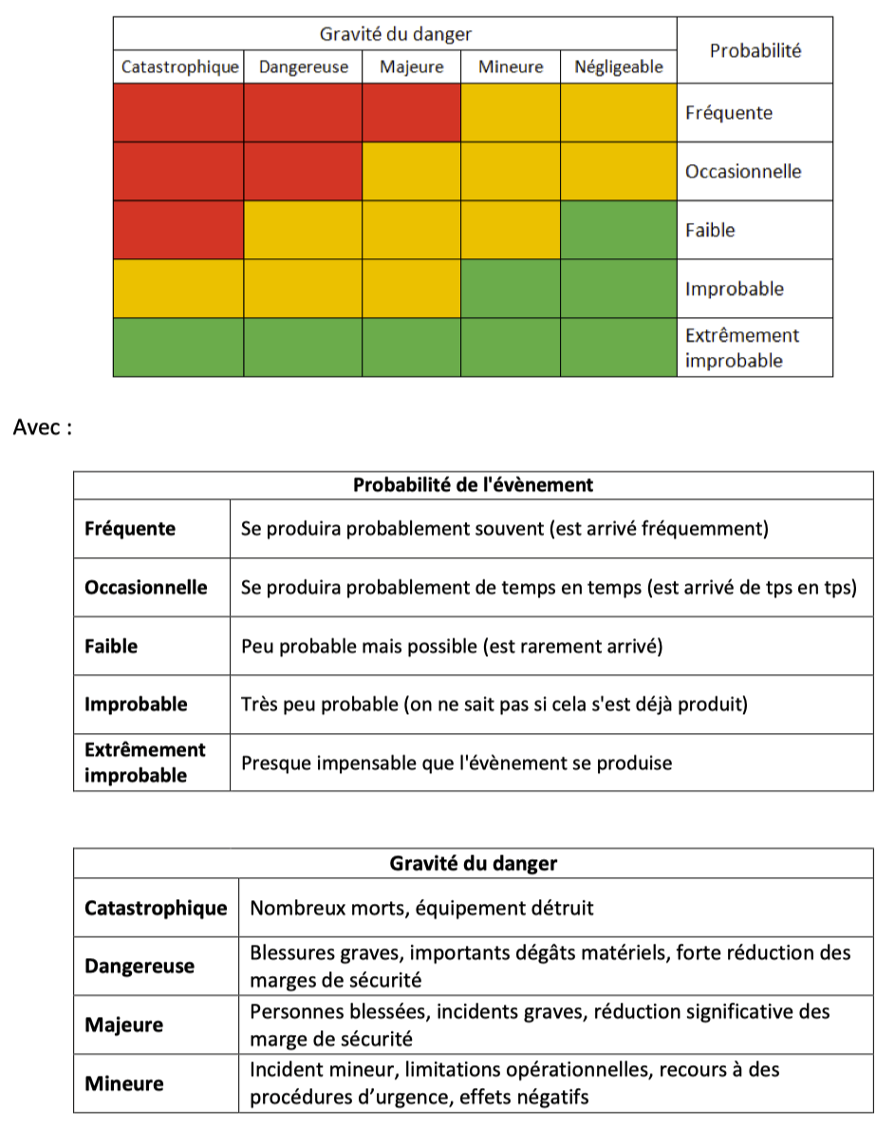

Dangers et mesures correctives
Le tableau suivant présente les dangers, les mesures à prendre pour en atténuer le risque ainsi que les actions correctives à mener le cas échéant. Ce document de synthèse ne remplace pas les instructions détaillées présentes dans le Manuel d’instruction du pilote de montgolfière (Section B.18, Éditions Montgolfières France Records, Bazièges, 2016)

Politique générale du CAFC en matière de sécurité
Le CAFC fait sienne la devise bien connue des aéronautes :
Mieux vaut regretter d’être au sol que regretter d’être en l’air.

Surveillance de la conformité
GM2 BOP ADD030 a
Chaque année, le Comité Directeur du CAFC examine le bon fonctionnement de la structure vis-à-vis des exigences du Système de gestion. Le cas échéant, des mesures correctives sont apportées.
Chaque hiver, le Cadre Responsable, qui assure la Gestion de la Conformité, vérifie l’évolution du cadre législatif et anticipe les adaptations nécessaires, le cas échéant.
Il peut s’appuyer sur la Fédération Française d’Aérostation ainsi que sur les publications de la DGAC, notamment la matrice de contrôle de la conformité, disponible en annexe du Guide Exploitation Ballon.

Composition de l’équipage

Détermination de la composition de l’équipage
Quel que soit le ballon utilisé dans la flotte du CAFC, l’équipage comprend :
À bord : le pilote qui officie en tant que Commandant de Bord et seul membre d’équipage, 1, 2 ou 3 passagers qui peuvent être des clients, des membres de l’association, des invités ou des élèves pilotes. En dehors du pilote, seuls les élèves pilotes peuvent être amenés à actionner certaines commandes ou réaliser certaines opérations en cours de vol.
Au sol : un ou plusieurs équipiers, qui participent à la mise en œuvre et au rangement du ballon sous la responsabilité du CDB, et conduisent le véhicule de récupération.

Désignation du CDB
Le CDB est le pilote attitré du vol, qui emprunte le ballon et porte la responsabilité de l’ensemble des opérations de préparation, réalisation et rangement du vol.
Conformément à la réglementation en vigueur, le CDB disposera des qualifications adéquates au type de vol envisagé, notamment une expérience d’au moins 50h de vols pour la réalisation de vols commerciaux, et d’une licence et d’une visite médicale à jour.

Incapacité des membres
En cas d’incapacité de l’équipier principal, le CDB peut désigner un équipier remplaçant, en s’assurant au préalable et au cours des différentes opérations que ce remplaçant réalise correctement les opérations. Si aucun remplaçant n’est identifiable, le CDB annulera le vol prévu, quel que soit l’avancement des préparatifs.

Exigences en matière de qualifications

Description des licences requises pour piloter et des contrôles

Exigences en matière de licences
Sont nécessaires pour piloter les montgolfières du CAFC :
- Une licence de pilote de Ballon libre en cours de validité ;
- Un certificat médical de classe 2 en cours de validité.

Validité
Le CDB s’assure avant chaque vol que sa licence et son certificat médical sont valides et que son expérience et ses qualifications sont conformes aux exigences du type de vol envisagé.

Contrôles
Au début de chaque année, le CR vérifie les licences et les certificats médicaux des pilotes.
Le cas échéant, les pilotes doivent informer le CR de la perte de validité de leur licence ou de leur certificat médical, ou du renouvellement de ces documents.

Entraînement de l’équipage
Chaque année, le CAFC organise une réunion Équipiers pour maintenir le niveau de connaissance et de pratique des équipiers du Club.

Précautions sur la santé de l’équipage

État de santé
Pilotes et équipiers sont sensibilisés, notamment lors des réunions Pilotes et Équipiers, aux diminutions d’aptitudes générées par :
- Médicaments ;
- Don de sang ;
- Manque de sommeil ;
- Opérations chirurgicales ;
- Grossesse ;
- Plongée sous-marine.
Le cas échéant, pilotes et équipiers doivent demander un avis médical concernant les conséquences des points cités ci-dessus sur leur aptitude à pratiquer l’aérostation.

Alcool et psychotropes
Il est rappelé lors des réunions Pilotes et Équipiers que la prise d’alcool et de toutes substances psychoactives est incompatible avec la pratique de l’aérostation.

Limitations de temps de vol
L’autonomie de vol des ballons du CAFC étant inférieure à 3h, cette section est sans objet.

Procédures opérationnelles

Préparation des vols

Altitudes minimales de vol
SERA. 5005
En dehors des phases de décollage et d’atterrissage, le survol des rassemblements de personnes en plein air et des agglomérations se fait à 300 m (1000 ft) minimum du point le plus élevé dans un rayon de 600 m au tour du ballon.
En campagne et au-dessus des cours d’eau, la hauteur minimale est de 150 m (500 ft). Il est toutefois possible de voler à moins de 150 m du sol, sous réserve de ne présenter aucun risque pour les personnes ou les biens à la surface.
Cependant, pour réduire le risque d’accident et conserver une marge de sécurité, il est préférable de garder une hauteur minimale de 150 m.
Des hauteurs spécifiques sont édictées par l’information aéronautique (voir cartes aéronautiques) en des points et zones précis.

Critères d'adéquation des sites d'exploitation à utiliser
Arrêté du 20 février 1986 modifié le 13 décembre 2005
Le CDB choisit de décoller de la plateforme agréée correspondant le mieux aux conditions météorologiques. Il s’assure que l’état du terrain est propice à son utilisation.

Application des minima d'exploitation
Le CDB respecte les consignes propres au Manuel de vol de chaque ballon (Kubicek, Cameron, NMA, FireFly)

Interprétation des informations météorologiques
La veille météo est quotidienne, de la programmation au jour même du vol.
Pour un vol du matin, un point météo est effectué la veille vers 20 h, il sera confirmé le matin du vol afin de voir les éventuels changements de prévision.
Pour un vol du soir, un point météo est effectué avant 12 h, il sera confirmé 3 h avant l’heure de vol prévu.
Le vol est alors confirmé ou annulé auprès des passagers.
Le CDB doit consulterau minimum la météo sur le site officiel Aéroweb (aviation.meteo.fr). D’autres sites peuvent être utilisés afin de croiser les informations (https://ready.arl.noaa.gov/READYcmet.php, https://www.meteoblue.com/fr/meteo/prevision/air/belfort_france_3033791, etc.)
Dans le cadre d’un vol dans le Territoire de Belfort, il peut vérifier la justesse des prévisions en les comparant aux observations de la station Météo France de Dorans et de la station Météo France de l’aéroport le plus proche : Bâle-Mulhouse.
S’il le souhaite, le CDB peut appeler le prévisionniste aéronautique de LFSB au 0899 701 215, et / ou consulter d’autres sites de son choix (NOAA, meteoblue, metoffice UK, meteox, xcweather, meteociel, etc.), étant entendu qu’en cas de doute sur des prévisions, consulter de multiples sites permet rarement de lever le doute.

Réserves de carburant
Les vols commerciaux du CAFC sont entrepris avec au minimum trois cylindres pleins à bord, plus un cylindre ayant servi à la chauffe initiale du ballon.

Masse
Avant chaque vol, le CDB détermine la capacité d’emport du ballon au moyen des courbes de charge (Annexes IV à VI et XI) qui se trouvent au local du CAFC et dans la sacoche du ballon.

Plan de vol opérationnel
Le CDB étudie la zone probable d’atterrissage en fonction du vent prévu et de l’aire de décollage.
Il consulte les NOTAM et les cartes AZBA appropriés et s’assure que rien ne s’oppose au vol.

Carnet de route du ballon
Le carnet de route du ballon est complété à l’issue de chaque vol.

Liste des documents à emporter
- Licence du pilote
- Certificat médical du pilote
- Carnet d’ascensions du pilote à jour
- Assurance du pilote à jour
- Pièce d’identité du pilote
- Carnet de route du ballon à jour
- Manuel de vol du ballon
- Certificat d’immatriculation du ballon
- Certificat De Navigabilité du ballon
- Certificat d’Examen de Navigabilité du ballon
- Attestation d’assurance du ballon
- Certificat d’immatriculation de la remorque
- Attestation d’assurance de la remorque

Procédures au sol

Procédures de ravitaillement
- Éloigner le public
- Éteindre les moteurs
- Éteindre téléphones portables, etc, et en interdire la présence à moins de 10m du point de remplissage,
- Poser cylindre au sol ou relier cylindre à la terre
- Porter gants épais et manches longues
- Connecter ligne à la citerne
- Connecter ligne au cylindre
- Ouvrir purge cylindre
- Ouvrir vanne cylindre
- Ouvrir vanne citerne
- Fermer vanne cylindre quand le gaz sort par la purge (cylinde rempli à 85 %)
- Fermer purge cylindre
- Fermer vanne citerne
- Réchauffer purge cylindre et resserrer purger si nécessaire
- Déconnecter ligne du cylindre
- Purger ligne
- Déconnecter ligne de la citerne
- Fermer capot citerne
- Fermer enclos citerne

Gestion des passagers
Le jour du vol, le CDB est responsable de la communication avec les passagers. Il vérifie leur tenue vestimentaire. Il est secondé dans ces tâches par les équipiers.

Refus d'embarquement
En cas de refus d’embarquement d’un passager, à l’initiative du CDB ou du passager, le CDB s’assure que le vol peut être effectué avec la masse minimale requise, le cas échéant. Il peut proposer à un autre passager d’embarquer, s‘il respecte les conditions de santé et de tenue vestimentaire requises.

Conditions pour le décollage
Si les conditions dictées par le Manuel de vol du ballon sont réunies, le CDB peut choisir de décoller.

Procédures en vol

Règles VFR
Le CDB respecte les règles VFR et de hauteurs minimales de survol.
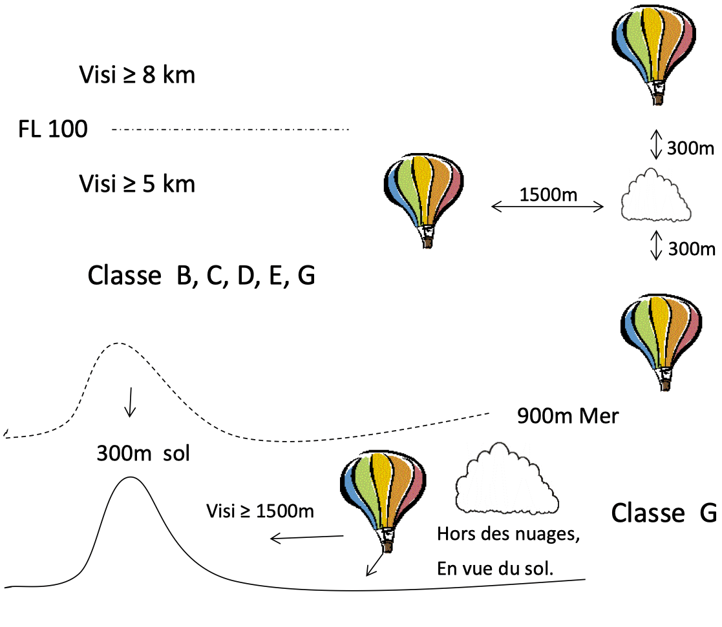

Procédures de navigation
Manuel du pilote de montgolfière, A. Deramecourt, Montgolfière France Records
Le CDB veille à :
- Évoluer dans l’espace aérien sans infractions aux règles de l’air
- Observer les vents présents et leur variation, pour définir la meilleure trajectoire
- Voler sans risque vis-à-vis de la sécurité des biens et des personnes au sol
- Conduire le vol en toute sécurité pour les personnes à bord, avec le maximum d’agrément pour ces dernières
- Se poser sur un terrain adapté

Procédures de réglage de l’altimètre
Avant de décoller, le CDB cale l’altimètre sur l’altitude du terrain de décollage mentionnée sur la carte appropriée.
S’il prévoit d’entrer dans un espace contrôlé, il cale l’altimètre sur le QNH communiqué par le contrôle (METAR de l’aéroport concerné).

Gestion du carburant en vol
En cours de vol, le pilote s’assure qu’il a toujours une bouteille pleine connectée sur le brûleur qui n’est pas en cours d’utilisation. Une bouteille en cours d’utilisation est vidée totalement avant de changer de brûleur, à l’exception de la phase d’atterrissage au cours de laquelle le pilote peut choisir de conserver une réserve d’autonomie sur le brûleur qui n’est pas en cours d’utilisation.

Conditions atmosphériques défavorables
Manuel du pilote de montgolfière, A. Deramecourt, Montgolfière France Records
En cas de conditions dégradées, il peut s’avérer nécessaire de procéder à un atterrissage d’urgence conjuguant taux de chute élevé et choix de terrains d’atterrissage réduit, voire nul.
Les passagers doivent se préparer à absorber un choc plus important que normalement. Les jambes doivent être un peu plus souples, et les poignées très fermement tenues.
Le pilote veille à ne pas être éjecté, en se tenant lui-même très fermement.
Si possible, le CDB ferme les vannes des bouteilles en plus des veilleuses avant l’impact.

Procédures de briefing des passagers (atterrissage)
Avant d’avoir l’attention portée sur l’approche et l’atterrissage, le CDB rappelle les consignes d’atterrissage, et s’assure qu’elles seront correctement mises en œuvre.

Conditions d’approche et d’atterrissage
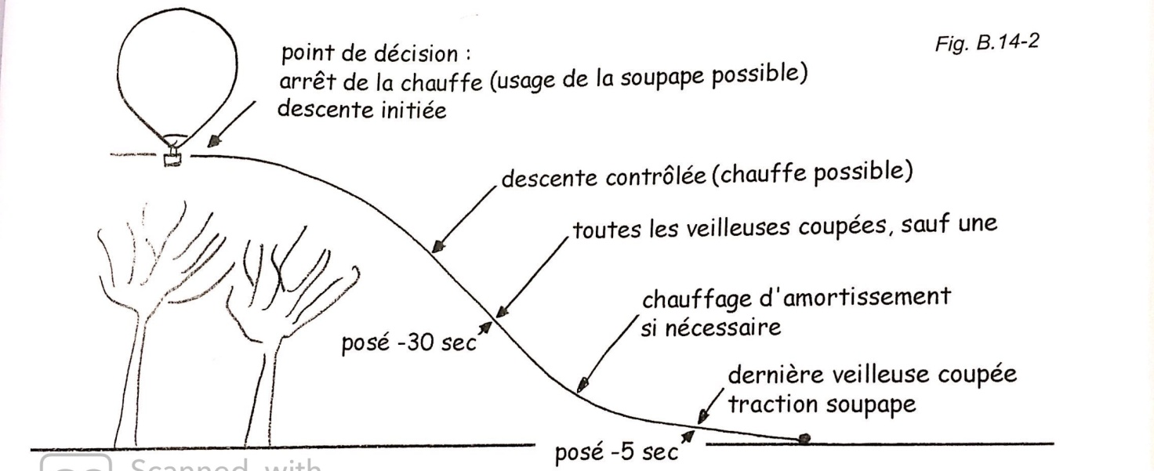

Incapacité des membres d’équipage

Procédures de réduction du bruit
Le CDB utilise le brûleur silencieux, dit à vache, lors des survols d’élevages. Si possible, il peut également choisir de prendre de la hauteur pour survoler une zone sensible au bruit.

Matières dangereuses

Politique de l’exploitant
Le CDB informe les passagers qu’ils ne doivent transporter ni matières dangereuses ni armes. Un membre d’équipage témoin d’une infraction à ce sujet doit en avertir le CDB.

Traitements, notifications et rapport d’évènements
Règlement (UE) 376/2014

Définitions d’accident, d’incident et d’évènement
Voir définitions au paragraphe 1.3.2.

Rapport d’accidents, d’incidents et d’évènement
CELEX 32015R1018
https://www.ecologique-solidaire.gouv.fr/notifier-incident
Les évènements de sécurité suivants doivent faire l’objet d’un rapport :
- Manque de préparation qui a mis ou aurait pu mettre en danger les personnes ou le matériel
- Extinction involontaire de la veilleuse
- Défaillance gaz, brûleur, soupape, mousqueton, enveloppe, ventilateur
- Perte importante d’air chaud
- Interaction avec services de navigation aérienne qui a mis ou aurait pu mettre en danger les personnes ou le matériel
- Non-respect de l’espace aérien
- Tout évènement entraînant un appel d’urgence
- Incendie, fumée, émanation toxique à bord
- Chute d’une personne hors de la nacelle
- Incapacité du pilote entraînant l’impossibilité d’effectuer une tâche
- Manœuvre involontaire ayant soulevé ou traîné un membre d’équipage, avec pour conséquence de le blesser ou de le tuer
- Collision ou quasi-collision, au sol ou en l’air, avec un aéronef, le sol ou un obstacle, qui a mis ou aurait pu mettre en danger les personnes ou le matériel
- Interférence avec armes à feu, feux d’artifice, cerfs-volants, laser, drones, etc.
- Mauvaises conditions météo imprévues qui ont mis ou auraient pu mettre en danger les personnes ou le matériel

Le rapport (« Compte-rendu d’évènement de sécurité ») doit être rédigé sur le formulaire CRESMANA_V01022016 (https://www.osac.aero/formulaires/CRESMANA_V01022016.pdf) (voir Annexe IX.)
Selon les préconisations de la DGAC, le rapport doit être adressé sous 72 h au Cadre Responsable qui fera suivre aux autorités.

Procédures de report d’évènements internes à l’exploitant
Voir paragraphe 3.1.6
Les évènements qui ne sont pas cités en A.11.2 doivent être rapportés en interne au Cadre Responsable, oralement ou par écrit, selon leur importance.
Le cas échéant, ils peuvent être évoqués lors des réunions Pilotes et Équipiers.

Règles de l’air

Règles de vol à vue
Se référer au paragraphe 9.3.1
Le CDB respecte les règles de vol à vue.

Application territoriale des règles de l'air
Le CDB respecte les règles de l’air. Il veille notamment à utiliser des cartes aéronautiques à jour, et à prendre connaissance des informations contenues dans les NOTAM du jour du vol.

Procédures de communication, y compris les procédures en cas d'échec de communication
https://www.sia.aviation-civile.gouv.fr/dvd/eAIP_25_APR_2019/Atlas-VAC/PDF_AIPparSSection/VAC/AD/AD-2.LFSB.pdf
L’Approche de Bâle-Mulhouse (LFSB) est joignable sur 130.9 MHz (8,33 kHz obligatoire).
La tour de contrôle (TWR) de LFSB est joignable sur 118.300 MHz (8,33 kHz obligatoire).
Si besoin, la TWR peut être contactée au 03.89.90.26.41 ou 03.89.90.78.31.

Système pour mesurer le temps pendant l’exploitation
Le CDB s’assure qu’il dispose à bord de deux moyens fiables lui indiquant l’heure juste (montres, GPS…).

Signaux de détresse et d'urgence

Appel radiophonique
En cas de menace d’un danger grave et imminent nécessitant assistance, les messages de détresse doivent être émis sur la fréquence 121,500 MHz (8,33 kHz NON obligatoire).
Exemple : « Mayday mayday mayday, montgolfière Fox Hotel Alpha Fox Charlie, enveloppe déchirée suite collision, descente rapide non contrôlable à cinq nautiques Est de Belfort. »

Appel téléphonique
Le cas échéant, l’appel d’urgence peut être passé par téléphone portable au 191.
L’appel (gratuit 🙂) est pris en charge par les Centres de coordination et de sauvetage, placés sous le commandement opérationnel de l’Armée de l’air, avec pour mission de rechercher les aéronefs en détresse et d’en secourir les occupants, ainsi que de participer à des missions d’assistance en vol.

Ballons

Limitations
Dans tous les cas, le CDB est responsable de respecter strictement les limitations explicitées dans le manuel de vol du ballon qu’il pilote, notamment météorologiques, d’état du ballon et de charge embarquée en fonction de la température.
Au-delà de ces limitations propres à chaque modèle, le CAFC a fixé les conditions maximales suivantes à la réalisation de vols commerciaux :

Météo
- Vent moyen au sol inférieur à 10 kt
- Rafales au sol inférieures à 15 kt, au moment du décollage, et tout au long du vol
- Pas de risque de pluie
- Pas de risque d’orage
- Pas d’impact de foudre dans l’heure précédent le décollage dans un rayon de 200 km autour du terrain d’envol (http://map.blitzortung.org/#6.44/47.894/6.839).

État du ballon
- Aucun défaut observé sur l’enveloppe, les câbles, les fixations et le système de soupape, qui pourrait impacter les conditions de pilotage ou se dégrader en cours de vol
- Courbe de charge respectée, en considérant la valeur maximale entre la température prévue au moment estimé du décollage et celle au moment estimé de l’atterrissage
- Taux de montée et de descente maximal : 3 m/s

Pression carburant
Les aiguilles des manomètres des deux brûleurs doivent « dans le vert ».

Carburant embarqué au décollage
Le décollage est effectué avec au minimum 3 cylindres pleins (purge qui « crache »).

Procédures normales

Mise en place
La mise en place a lieu 30 min avant l’heure de décollage prévue sur le terrain de décollage.

Météo
Le pilote effectue une avant-dernière confirmation visuelle de la météo :
- Absence de cumulonimbus
- Absence de thermique
- Absence de vent supérieur aux prévisions
- Absence de brouillard
En cas d’incertitude le CDB devra renoncer à la réalisation du vol commercial.
Le sens du vent est repéré grâce à un ballonnet. Le CDB choisit l’emplacement de départ sur le terrain fonction du sens du vent et de l’absence d’obstacle dans la ligne de décollage.
Le pilote, aidé des équipiers et des passagers qu’il guide, assemble la nacelle.

Visite prévol du bas de ballon
Le CDB, seul, effectue la visite prévol du bas de ballon :
- Vérification de la bonne fixation et du bon remplissage des bouteilles de gaz
- Validation présence extincteur 2 kg
- Couverture anti-feu
- Trousse de secours
- Corde de manœuvre
- Vérification de la bonne fixation
- Essai du brûleur

Gonflage à froid
Après l’installation de la nacelle, celle-ci est couchée sur le flanc, côté arrière en haut. Le CDB relie le ballon à la nacelle au moyen des câbles en se référant au manuel de vol du constructeur.
Un équipier positionne la voiture suiveuse en amont du ballon. Le CDB fixe le largueur au point d’accroche du véhicule.
Le CDB et les équipiers déballent le ballon puis l’étalent au sol. Le CDB positionne le ventilateur en vue du gonflage à l’air froid. Si l’herbe est mouillée, le CDB peut choisir de déballer le ballon tout en ventilant.
Le CDB fournit des gants aux passagers, s’assure que leur tenue vestimentaire est correcte (notamment pas d’écharpe) et leur explique comment maintenir la bouche du ballon ouverte pendant la ventilation.
Avant le gonflage à froid, le CDB s’assure du bon respect des rôles : passagers à la bouche du ballon, équipier à la soupape, puis il entame le gonflage à froid et la fermeture de la soupape, qu’il peut effectuer seul ou aidé par un équipier.

Briefing des passagers
Le briefing du CDB se fera au plus tard à l’embarquement, et aura pour but de présenter aux passagers :
- L’aérostat à bord duquel ils vont voler
- La procédure d’embarquement et les consignes de sécurités pour le vol
- Les consignes de sécurité pour l’atterrissage et le débarquement
Les thèmes suivants seront nécessairement détaillés :
- Interdiction de fumer
- Chauffe du ballon (passagers à côté de la nacelle)
- Installation dans la nacelle des passagers
- Consignes de comportement et de positionnement des passagers pendant le vol et à l’atterrissage
- Vérification de la compréhension des consignes

Chauffe
Avant la chauffe, le CDB effectue un contrôle de l’aérostat au sol :
- Intégrité de l’enveloppe (tissus, sangles, suspentes et cordes)
- Absences de nœuds dans les cordes
- Fusible présent
- Liaisons enveloppe / nacelle et nacelle / véhicule
- Position du ventilateur près de la nacelle
Le CDB prévient l’équipier à la corde de couronne qu’il va chauffer.
Il commence par de brefs coups de brûleurs espacés, qu’il allonge lors de la montée du ballon au-dessus de la nacelle.

Vérifications avant décollage
- Allumage du second brûleur
- Contrôle visuel de l’enveloppe « prête à voler »
- Contrôle des mousquetons de liaison enveloppe/nacelle
- Attacher et vérifier le bon cheminement des cordes de soupape et de couronne
- Essai soupape
- Mettre en place et mettre en route les instruments
- Accueillir les passagers à bord
- Rappeler les consignes de comportement et de sécurité à bord
- Réaliser l’essai radio avec l’équipier

Décision de vol
Le CDB effectue un dernier contrôle visuel de la météo.
Quelle que soit l’organisation, le CDB reste le seul responsable de la décision de vol.

Procédure de changement de cylindre en vol
- Fermer le robinet de la bouteille vide
- Purger le flexible d'alimentation
- Débrancher le flexible de la bouteille vide
- Rebrancher le flexible sur une bouteille pleine
- Vérifier immédiatement son bon fonctionnement par de brefs allumages du brûleur

Atterrissage
Le CDB choisit le terrain d’atterrissage en fonction des critères suivants, explicités par ordre décroissant d’importance :
- Sécurité des occupants de la nacelle et des personnes au sol (pas de lignes électrique ou téléphonique, pas d’obstacles, pas d’animaux agressifs) ;
- Sécurité de l’aéronef et respect des matériels au sol (terrain compris, cultures et élevage) ;
- Accessibilité pour le véhicule de récupération, terrain ouvert ;
- Confort.
Le CDB rappelle aux passagers la position qu’ils doivent adopter pour l’atterrissage et s’assure qu’ils ont bien compris.
Le CDB éteint les veilleuses du brûleur avant le 1er contact avec le sol, ferme et purge les circuits gaz dès qu’il n’aura plus besoin d’utiliser le brûleur, avant d’affaler le ballon.

Rangement de l’enveloppe
Le CDB reste responsable des opérations jusqu’au rangement complet du ballon, retour du matériel à sa base et remplissage de gaz effectué pour l’ensemble des bouteilles entamées.
Il veille notamment à ce que l’enveloppe ne soit pas humide et à ce que les câbles ne soient pas pliés.

Procédures anormales et d'urgence

Fonte d’un fusible
Cesser immédiatement la chauffe et descendre normalement. Si nécessaire, entretenir la chauffe avec des petits à-coups de brûleur. Atterrir dès que possible.
Au sol, lire la température maximale d’enveloppe atteinte. Si la surchauffe est confirmée, procéder aux conditions d’inspection de maintenance requises. Sinon, remplacer le fusible.

Panne de fonctionnement d’un des deux systèmes de gaz
- Passer immédiatement sur le deuxième circuit qui doit être branché sur une des bouteilles en permanence

Incendie au sol
- Fermer l'alimentation en carburant
- Faire évacuer les passagers
- Utiliser l'extincteur pour éteindre le feu
- Ne pas redécoller
- En cas d'insuccès, s'éloigner rapidement pour prévenir tout risque d'explosion des réservoirs

Incendie en vol
- Fermer l'alimentation en carburant
- Utiliser l'extincteur pour éteindre le feu
- Si incendie sur le circuit d'alimentation, le maintenir fermé et utiliser le second circuit en interconnectant si besoin est, les brûleurs
- Si incendie sur le brûleur, ne pas le réutiliser
- Atterrir dès que possible
- En cas d'insuccès essayer d'utiliser une couverture anti-incendie et si celle-ci n’est pas accessible le sac de l'enveloppe pour étouffer le feu
- Se préparer à un atterrissage rapide

Fuite de gaz au sol
- Fermer l'alimentation en carburant
- Fermer les veilleuses
- Purger les tuyaux
- Ne pas décoller

Fuite de gaz en vol
- Fermer l'alimentation en carburant
- Si fuite sur le circuit d'alimentation carburant, maintenir le circuit fermé et utiliser le second circuit en interconnectant si besoin est, les brûleurs
- Si fuite sur un des brûleurs, maintenir le circuit d'alimentation fermé. Purger le tuyau concerné. Ne plus utiliser ce brûleur.
- Dans tous les cas atterrir dès que possible

Panne de brûleur
- Si mauvais fonctionnement d'une des vannes de commande, passer sur le deuxième circuit et utiliser l'autre vanne en prenant soin de bien fermer le premier
- Se poser dès que possible

Extinctions des veilleuses
- La rallumer avec des allumettes ou un briquet que l'on aura toujours soin d'emporter avec soi

En cas de panne irrémédiable
- fermer l'alimentation de la veilleuse déficiente
- Dans le cas d'un brûleur équipé d'un système de brûleur silencieux, l'entrouvrir légèrement et l'utiliser comme veilleuse

Autres cas
- Fermer le réservoir
- Ouvrir la vanne du brûleur en grand
- Laisser filtrer un peu de gaz en entrouvrant la vanne 1/4 de tour sur le cylindre et l'allumer
- Ouvrir la vanne 1/4 de tour à fond pour utiliser le brûleur
- Refermer partiellement la vanne 1/4 de tour pour arrêter la chauffe
- Voler à proximité du sol et atterrir dès que possible

Blocage de vanne en position ouverte
- Tenter de ramener le levier en position fermée
- Si la vanne reste ouverte, fermer le robinet de la bouteille alimentant le brûleur en défaut
- Passer sur le deuxième circuit et atterrir dès que possible

Mauvais fonctionnement de la soupape de manœuvre
- Si celle-ci demeurait partiellement ouverte, compenser immédiatement la perte d'air chaud en faisant fonctionner le système de chauffage en continu si nécessaire
- Atterrir dès que possible

Mauvaise indication du niveau de carburant restant
- Changer de réservoir (les tuyaux d'alimentation sont suffisamment longs pour être branchés sur n'importe quel réservoir.)
- En cas de doute, atterrir dès que possible

Cas d’atterrissage rapide

Vitesse élévée mais inférieure aux limites d’emploi
Quand, à cause du vent, la trajectoire d’approche est plus horizontale que verticale (« ça va traîner »), le CDB et les passagers se placent face à la trajectoire, jambes fléchies de manière à absorber le choc, et se tiennent aux poignées intérieures prévues à cet effet. Fermer les robinets de bouteilles (1/4 de tour) et veilleuses avant le contact avec le sol.

Vitesse supérieure aux limites d’emploi
En rase campagne seulement, le CDB déleste le ballon d'un certain nombre de bouteilles, selon le besoin, ainsi que tout le matériel figurant à l'intérieur de la nacelle (corde de guidage, extincteur) et procèder comme en B.3.12.1.

Contact avec lignes électriques
- Demander aux passagers d’adopter la position d’atterrissage rapide sur la face de la nacelle la plus éloignée du contact des lignes
- Ouvrir la soupape pour perdre de l’altitude afin que ce soit l’enveloppe qui entre en contact avec les lignes électriques et non pas la nacelle
- Fermer les veilleuses
- Fermer les robinets de bouteilles
- Purger les tuyaux d’alimentation en gaz

Nacelle en contact avec le sol
- Faire évacuer en ne touchant aucune partie métallique et en sautant pour éviter un contact simultané entre le sol et le ballon par les passagers
- Veiller à ce que le délestage provoqué par l’évacuation ne fasse pas repartir le ballon en vol

Nacelle suspendue en l’air
- Ne tenter aucune évacuation
- Veiller à ce que personne (dans la nacelle et au sol) ne touche les parties métalliques du ballon
- Attendre les secours spécialisés qui confirmeront que l’électricité est coupée

Dégradation de l’enveloppe en vol

Taux de chute contrôlable
- Chauffer pour remplacer l’air chaud perdu dans la dégradation et maintenir un taux de chute maîtrisé
- Descendre à une altitude basse
- Atterrir dès que possible

Taux de chute incontrôlable
- Déconnecter la base du scoop afin de favoriser l’entrée d’air dans l’enveloppe
- Envisager de larguer tous les objets jetables à bord, y compris les bouteilles à carburant non essentielles, en prenant garde aux tiers au sol
- Demander aux passagers d’adopter la position d’atterrissage d’urgence (voir B.9.3.12)

Atterrissage dans un arbre
Si la nacelle se pose dans un arbre sans toucher le sol, le CDB la sécurise en l’arrimant aux branches au moyen d’une corde.
Personne ne descend de la nacelle avant l’arrivée des secours.

Préparation des vols

Données et instructions nécessaires à la planification avant le vol et en vol
Opérations à réaliser la veille du vol pour les vols du matin ou au minimum 3 h avant le vol :
Actions | Personne en charge
Vérifier la météo. Au minimum, analyser et conserver la météo officielle (prévisions, METAR, TAF, carte des fronts, radar) :  - https://aviation.meteo.fr/login.php  Pour la compléter, d’autres sites peuvent être consultés, selon les préférences des pilotes :  - http://www.meteofrance.com/previsions-meteo-france/station-observations?a=07296&b=  - http://www.meteofrance.com/previsions-meteo-france/station-observations?a=07296&b=  - http://ready.arl.noaa.gov/READYcmet.php  - http://www.meteoblue.com  - http://www.metoffice.gov.uk/weather/europe/surface_pressure.html  - http://www.meteox.fr/h.aspx?r=&jaar=-3&soort=loop1uur  - http://www.xcweather.co.uk/?Loc=FR  - http://www.meteociel.fr | CDB
Vérifier NOTAM, cartes AZBA et conditions de vols  - http://www.sia.aviation-civile.gouv.fr | CDB
Planifier le vol  - Connaissant la température prévue à l’heure de décollage et le poids des passagers, le pilote consulte la courbe de charge du constructeur pour vérifier que le vol se fera dans les limites de vol  - Prévoir la quantité de gaz suffisante pour le vol  Le gaz emporté autorise le passage d’obstacles (ville, forêts) et laisse à l’atterrissage une réserve de gaz confortable. Pour cela, les vols commerciaux du CAFC s’effectuent avec 4 bouteilles pleines au départ, 3 bouteilles pleines au décollage. L’atterrissage est entrepris avec au moins une bouteille pleine. | CDB
- Avec les éléments Météo, il choisit le terrain de décollage, en déduit avec la direction du vent et le cap, le secteur possible d’atterrissage.  - Sur la carte aéronautique au 1/500 000 il vérifie les zones concernées par le vol  - Sur la carte IGN 1/100 000 ou 1/25 000, il vérifie, en fonction du vent prévu, la possibilité du survoler une forêt ou une ville et de se poser avec 30 minutes de vol en sécurité | CDB
Vérifier le matériel :  - Montgolfière chargée dans la remorque  - Équipement complet  - Cylindres prévus pour le vol chargés et pleins  - Essence dans le ventilateur  - Equipment électrique (radio/transpondeur/GPS/…) chargée et dans le sac pilote. | CDB
Vérifier les documents administratifs  - Assurance, et papiers en règle et à jour.  - Papiers du ballon et papier de la remorque.  - Fiche de vol prête | CDB
Vérification humaine  - Donner rendez-vous et instructions de tenue vestimentaire aux passagers  - Donner rendez-vous à l’équipe au sol. | CDB

Quantité de gaz
La quantité de gaz propane embarquée à bord de la montgolfière doit permettre d’effectuer un vol d’environ 1 heure + minimum 30 mm de marge de sécurité.
Pour les 4 ballons du CAFC, cela se simplifie par l’emport des 4 bouteilles pleines attribuées au ballon. Ainsi une bouteille est utilisée pour le gonflement, 3 bouteilles pleines restent disponibles pour le vol. Le CDB s’assurera que les 4 bouteilles sont pleines, à l’assemblage de la nacelle, et rangera le ballon après vol avec ses 4 bouteilles pleines.

Masse

Courbe de charge
Avant chaque vol, le CDB réalisera le devis de charge tel que défini au chapitre 13 : Limitations. Voir courbes de charges des ballons du CAFC en Annexes IV à VI.

Chargement

Effets personnels
Les sacs et effets personnels ne doivent pas masquer les jauges, ne doivent pas entraver les déplacements dans la nacelle ni la manipulation des commandes, et ne doivent pas constituer des projectiles en cas d’atterrissage rude.

Équipement minimal

Liste de l’équipement nécessaire à bord
- Outillage composé d’une clé multiprise adaptée à la tuyauterie
- Extincteur à poudre 2 kg classe ABC
- Couverture anti-feu
- Une source d'allumage autre que celui des brûleurs (stricker, briquet, allumettes, allume-gaz)
- Corde ou sangle de manœuvre longueur minimale : 25 mètres
- Gants de protection pour chaque membre d’équipage et le pilote
- Trousse de premiers secours
- Altimètre-variomètre
- Radio VHF, dès lors que le vol s’effectue en espace contrôlé

Document de bord
Avant le vol, le CDB s’assure que les documents suivants sont disponibles à bord de la montgolfière ou du véhicule suiveur.

Dossier de vol
- Prévisions météo aéronautiques sur la période allant de -2 heures à +2 heures du décollage
- NOTAMS VFR de la FIR et des aérodromes voisins
- Devis de masse renseigné
- Autorisations et documents relatifs à l'aire d'envol utilisée

Sacoche « ballon »
- Carnet de route du ballon tenu à jour au plus tard en fin de journée par le CDB
- Certificat De Navigabilité
- Certificat d'Examen de Navigabilité
- manuel de vol et de maintenance constructeur
- Attestation d'assurance

Sacoche de vol « pilote »
- Licence pilote à jour
- Certificat médical classe 2 valide
- Carnet d'ascensions à jour
- Carte aéronautique 1/500 000 ou 1/250 000
- Cartes topo du secteur de vol

Procédures d'évacuation d'urgence

Au sol
Si un évènement (par ex. incendie) se déclare alors que le ballon est au sol, le CDB s’assure que le ballon n’est pas en pesée, soupape le cas échéant, et fait évacuer les passagers dans la direction opposée au vent.

En l’air
En l’air, personne ne doit sauter de la nacelle avant d’être au sol. Le CDB veille à ce que les passagers restent à bord.

Citerne de gaz
En cas d’incendie de la citerne de gaz, les personnes doivent s’en éloigner d’une centaine de mètres, si possible sur le parking du local, côté Foussemagne, ou au vent de la citerne.

Sites d’exploitation

Description des sites d’exploitation, limitations de performance, procédures d’utilisation
Le CAFC dispose des plateformes de décollages suivantes :

Aéroparc de Fontaine
Décollage sur le pré fauché ou sur la piste quand le pré n’est pas fauché.
Exploitant du terrain : Conseil Général du Territoire de Belfort
Voir Annexe VII.

Bavilliers ZA 97 (autorisation de Vols Passion)
Décollage sur terrain fauché.
Propriétaire du terrain : France Chalot
47°37'10"N 6°49’20"E
Voir Annexe XIII

Bavilliers ZA 120 (autorisation de Vols Passion)
Décollage sur terrain fauché.
Propriétaire du terrain : France Chalot
47°37'06"N 6°49’22"E
Voir Annexe XIII

Pérouse 108 (autorisation de Vols Passion)
Décollage sur terrain fauché.
Propriétaire du terrain : Gilbert Scheliquet
47°38'18"N 6°54'07"E
Voir Annexe XIV

Pérouse 109 (autorisation de Vols Passion)
Décollage sur terrain fauché.
Propriétaire du terrain : Monique Thiebault
47°38'18"N 6°54'07"E
Voir Annexe XIV

Bessoncourt est
Décollage sur terrain fauché.
Propriétaire du terrain : Éric Sibre
47°38'46"N 6°56'23"E
Voir Annexe VII

Meroux
Décollage sur terrain fauché.
Propriétaire du terrain : Michel Perrin
47°36'05"N 6°52'03"E
Voir Annexe XV

Mandrevillars
Décollage sur terrain fauché.
Propriétaire du terrain : Étienne Tournier
47°36'59"N 6°46'22"E
Voir Annexe XVII

Formations

Contenu des programmes de formation et de contrôle des programmes

Pilotes
Le pilote (CDB) pour un vol commercial justifie d’une licence de pilote à jour, et d’une expérience d’au moins 50 heures de vol en tant que Commandant de Bord.
Plusieurs vecteurs de formation continue lui sont offerts :
  - Présence d’instructeurs au sein du CAFC, qui peuvent apporter des explications sur des points techniques ou règlementaires,
  - Organisation au sein du CAFC, sous la direction des instructeurs, de réunions pilotes, pour approfondir certains points techniques ou règlementaires et partager les expériences,
  - Organisation par la Fédération Française d’Aérostation de Journées Formation Échanges, auxquelles sont conviés les pilotes membres de la FFA.

Équipiers
Les équipiers se forment :
  - par la réalisation de « récupérations » avec des équipiers expérimentés,
  - par échanges avec les pilotes, sur le terrain,
  - au travers de réunions équipiers, organisées par le CAFC.

Annexes
- Matrice de Conformité du CAFC
MATRICE DE CONFORMITÉ
Titre | Référence réglementaire | Moyen de conformité | Paragraphe
GÉNÉRALITÉS
Autorité compétente | BOP.BAS.005 | Sous l’autorité de la DGAC | A.2.1.1
Responsabilités de l’exploitant | BOP.ADD.005 | Définition de l'organisation du CAFC | A.2.1, A.2.2, A.2.3
Moyens de conformité | BOP.BAS.010 BOP.ADD.010 | Contrôle de conformité - Révision du Manex - Définition de l'organisation du CAFC | A.1.1, A.2.1, A.2.2, A.2.3, A.4.5
Accès à l’activité | BOP.ADD.015 | Vol d’initiation | A.2.4
Constatations | BOP.ADD.020 | Process de reporting établi | A.2.3, A.3.1.5
Réaction immédiate à un problème de sécurité | BOP.BAS.020 | Actions du Commandant de bord, Cadre responsable + Responsable matériel, ateliers agrées | A.2.3, A.2.2 A.4.3, A.9.3
Compte rendu d’évènements | BOP.ADD.025 | Rapport écrit du CDB vers le CR qui transmet aux autorités compétentes. | A.2.3, A.3.1.5, A.3.1.6, A.11
Vol d’initiation | BOP.BAS.015 | Sécurité supervisée par le CR | A.2.4
GESTION
Système de gestion | BOP.ADD.030 | Défini dans le MANEX | A.2, A.4, A.5
Activités sous-traitées | BOP.ADD.035 | Sans objet. En cas de renfort pour un groupe de passagers, chaque ballon volera sous son propre MANEX
Exigences en termes de personnel | BOP.ADD.040 | Description des rôles et responsabilités | A.4, A.5, A.6
Exigences relatives aux installations | BOP.ADD.045 | Plateformes homologuées pour décollage des vols commerciaux | A.9.1.2, C.1
DÉCLARATION
Déclaration | BOP.ADD.100 | déclaration initiale | A.1.1
Changements dans la déclaration et cessation d’activité commerciale | BOP.ADD.105 | Déclaration de nouveaux aéronefs | A.1.1
NAVIGABILITÉ
Navigabilité | BOP.ADD.110 | gérée par RDMN | A.2.2.7
LOCATION OU AFFRÈTEMENT
Location ou affrètement | BOP.ADD.115 | Sans objet.
MANUELS, REGISTRES ET RELEVÉS
Manuel d’exploitation – généralités | BOP.ADD.200 |  | A.1
Archivage | BOP.ADD.205 | en ligne : http://manex.aerostatiquefc.fr/ | A.1.1
Documents, manuels et informations devant se trouver à bord | BOP.BAS.050 BOP.ADD.435 | listés | A.9.1.9
Carnet de route | BOP.BAS.065 | Rempli et disponible | A.9.1.9
ÉQUIPAGE DE CONDUITE
Composition de l’équipage de conduite | BOP.ADD.300 | CdB uniquement | A.5
Désignation du pilote/commandant de bord | BOP.BAS.025 BOP.ADD.305 | défini | A.5.2
Fourniture de formations | BOP.ADD.310 | Formations internes pilotes et équipiers | A.3.1.4, A.6.2
Formation de maintien des compétences et contrôle | BOP.ADD.315 | Internes, et selon règlements en vigueur | A.3.1.4, A.6.2, D
Responsabilités du pilote commandant de bord | BOP.BAS.030 BOP.ADD.400 | Explicité | A.2.3
Autorité du pilote commandant de bord | BOP.BAS.035 BOP.ADD.405 | Explicité | A.2.3
Responsabilités de l’équipage | BOP.BAS.040 |  | 4
Conformité aux lois, règlements et procédures | BOP.BAS.045 | Contrôle de conformité - Révision du Manex - contrôle des licences et certificats médicaux | 0.1, 3.5, 5.3
Membre d’équipage supplémentaire | BOP.ADD.410 | Sans objet
Aptitude physique liée à la plongée en eau profonde et au don de sang | BOP.ADD.415 | Sans objet
Langue commune | BOP.BAS.030 BOP.ADD.420 | Français | 2.1.6
Substances psychoactives | BOP.ADD.425 | Règles explicitées - Autocontrôle, rappels réguliers | 1.5, 6.2
Mise en danger | BOP.ADD.430 | Sous le contrôle du CDB | 1.4, 3
Transport de marchandises dangereuses | BOP.BAS.055 BOP.ADD.440 | Non autorisé, hors carburant dans ses bouteilles homologuées | 9
Largage de marchandises dangereuses | BOP.BAS.060 | Largage bouteilles de gaz en cas d'urgence | B.3.12
Sites d’exploitation | BOP.BAS.100 | Selon arrêtés préfectoraux
Procédures antibruit | BOP.BAS.105 | Utilisation du "bruleur à vaches" | 8, partie B
Carburant et lest, et préparation | BOP.BAS.110 BOP.ADD.500 | Politique de gestion du gaz définie | 8, partie B
Informations de sécurité | BOP.BAS.115 | Plaquette + briefing par le CDB | 1.4, 8.3, B.2.2
Transport de certaines catégories de passagers | BOP.BAS.120 BOP.ADD.505 | Sans objet
Soumission aux exigences de plan de vol | BOP.BAS.125 | Sans objet
Préparation du vol | BOP.BAS.130 | Sous la responsabilité exclusive du CDB | B.5
Interdiction de fumer | BOP.BAS.135 | Plaquette + briefing par le CDB | B.2.2
Transport et utilisation d’armes | BOP.BAS.140 | Non autorisé - sous le contrôle du CDB | 9
Conditions météorologiques | BOP.BAS.145 | Limites opérationnelles et préparation du vol. Sous la responsabilité exclusive du CDB | 8.1
Conditions de décollage | BOP.BAS.150 | Limites opérationnelles et préparation du vol. Sous la responsabilité exclusive du CDB | 8.1 B.1 B.2
Conditions d’approche et d’atterrissage | BOP.BAS.155 | Approche standard et d'urgence. | 8.3 B.2
Simulation en vol de situations occasionnelles | BOP.BAS.160
Gestion en vol du carburant | BOP.BAS.165 | 4 bouteilles pleines au départ, planification de l'atterrissage avec 1 bouteille pleine. | 8.1.3 B.5
Avitaillement avec des passagers à bord | BOP.BAS.170 | Sans objet. Le plein de carburant s'effectue nacelle vide.
Système de retenue du pilote | BOP.BAS.175 | Sans objet, aucun ballon n'est équipé de ventaux de rotation.
Utilisation d’oxygène de subsistance | BOP.BAS.180 | Sans objet, pas de vols commerciaux en haut altitude.
Limites d’exploitation de nuit | BOP.BAS.185 | Sans objet, pas de vols commerciaux de nuit.
Opérations spécialisées – Etude de risques et liste de vérification | BOP.BAS.190 | Sans objet - Pas d'OP spécialisées au CAFC
Opérations spécialisées – Procédures d’exploitation standard | BOP.ADD.510 | Sans objet - Pas d'OP spécialisées au CAFC
PERFORMANCES ET LIMITATIONS OPÉRATIONNELLES
Limitations opérationnelles | BOP.BAS.200 | Limites génériques CAFC, limites constructeur pour chaque ballon, courbes de charge. | B.1
Pesée | BOP.BAS.205 | Courbes de charge à disposition du CDB | 8.1.6, B.6
Performances — généralités | BOP.BAS.210 |  | B.1
Système pour déterminer la masse | BOP.ADD.600 | Courbes de charge à disposition du CDB | 8.1.6, B.6
INSTRUMENTS, DONNÉES ET ÉQUIPEMENTS
Instruments et équipements — généralités | BOP.BAS.300 | Minimum légal : Altivariomètre, Radio VHF homologuée - Carte, carte aéronautique, GPS | B.8
Équipements minimaux pour le vol | BOP.BAS.305 | Altivariomètre, Radio VHF homologuée | B.8
Instruments de vol et de navigation et équipements | BOP.BAS.315 | Minimum légal : Altivariomètre, Radio VHF homologuée - Carte, carte aéronautique, GPS | B.8
Trousse de premiers secours | BOP.BAS.330 | Fait partie de l'équipement standard de la nacelle | B.8
Extincteurs à main | BOP.BAS.335 | Extincteur 2kg poudre ABC, tel qu'exigé par la réglementation
Matériel divers | BOP.BAS.350 | Gants, allume-gaz, jauge de gaz sur les cylindres, couverture anti-feu, sangle de manœuvre | B.7.1
Matériel de radiocommunication | BOP.BAS.355 | Radio VHF homologuée, dès lors que le vol s'effectue en espace aérien contrôlé ou à plusieurs ballons | B.8
Transpondeur | BOP.BAS.360 | Sans objet - pas d'utilisation de transpondeur sur les ballons du CAFC - Le CDB s'assure qu'il ne vole qu'en espace ne nécessitant pas de transpondeur

- Page laissée volontairement vide

- Contrat de maintenance et de maintien de la navigabilité F-HCFC, FHCAJ, F-GLSV, F-HAFC
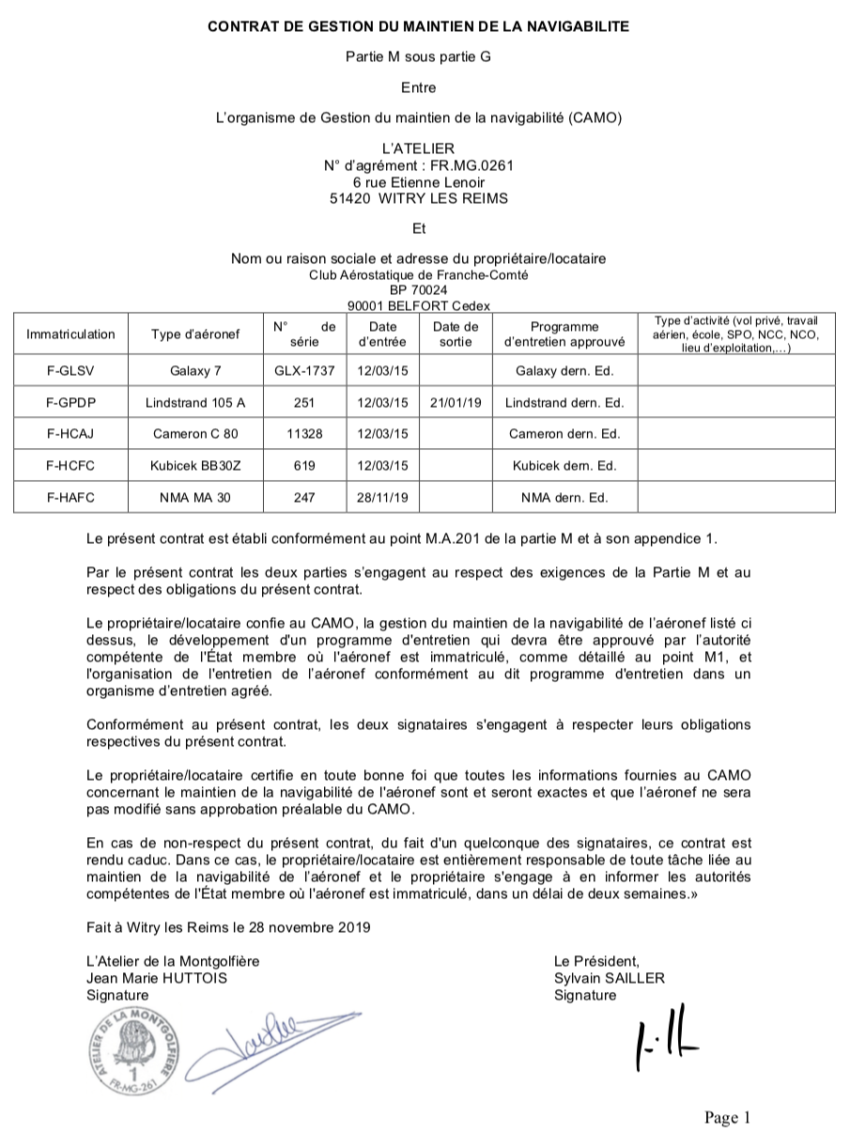

- Courbe de charge du ballon « Espadon » F-GLSV

- Courbe de charge du ballon « Arlequin » F-HCFC
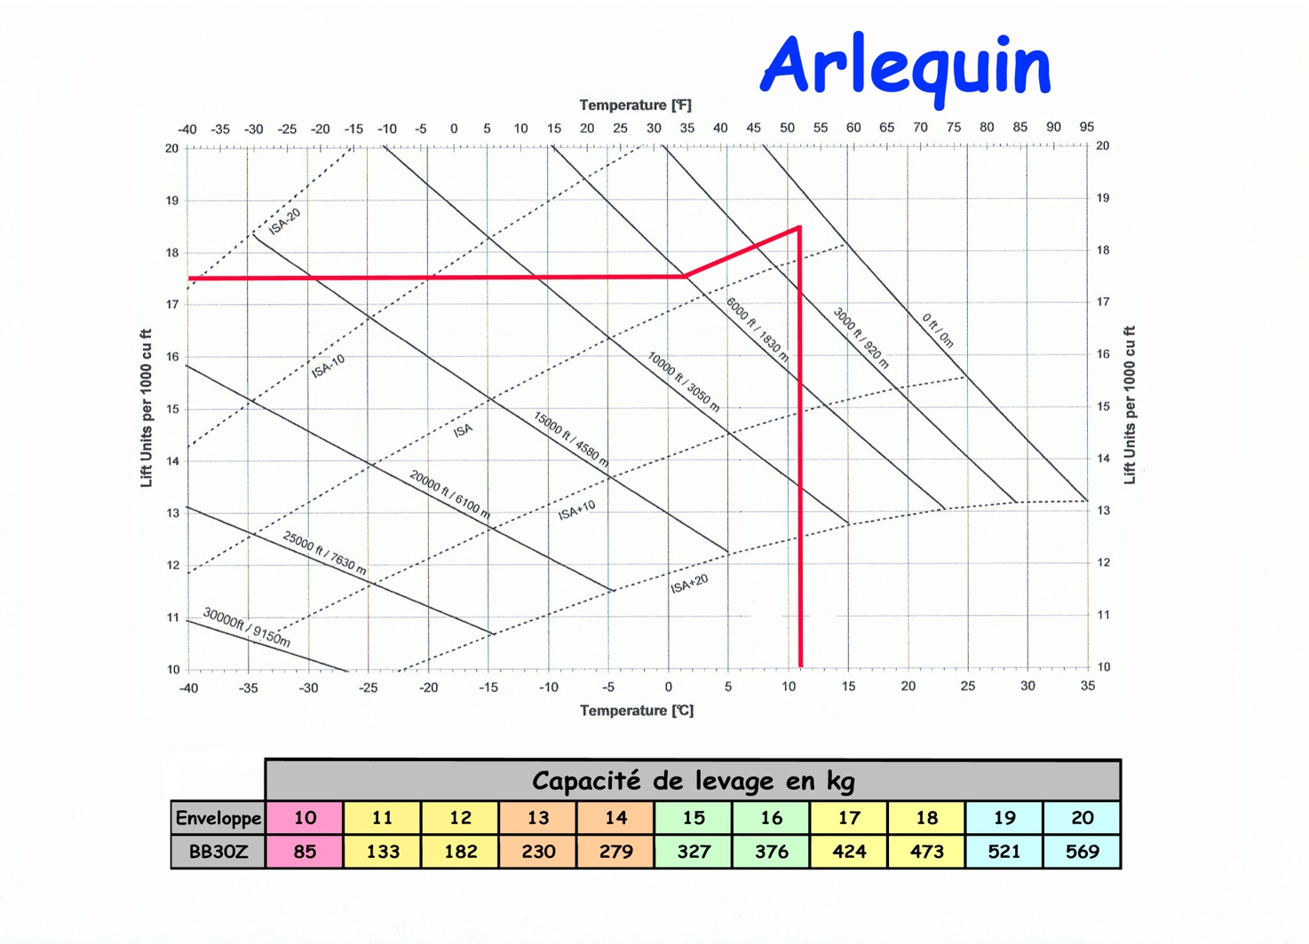

- Courbe de charge du ballon « Mikado » F-HCAJ

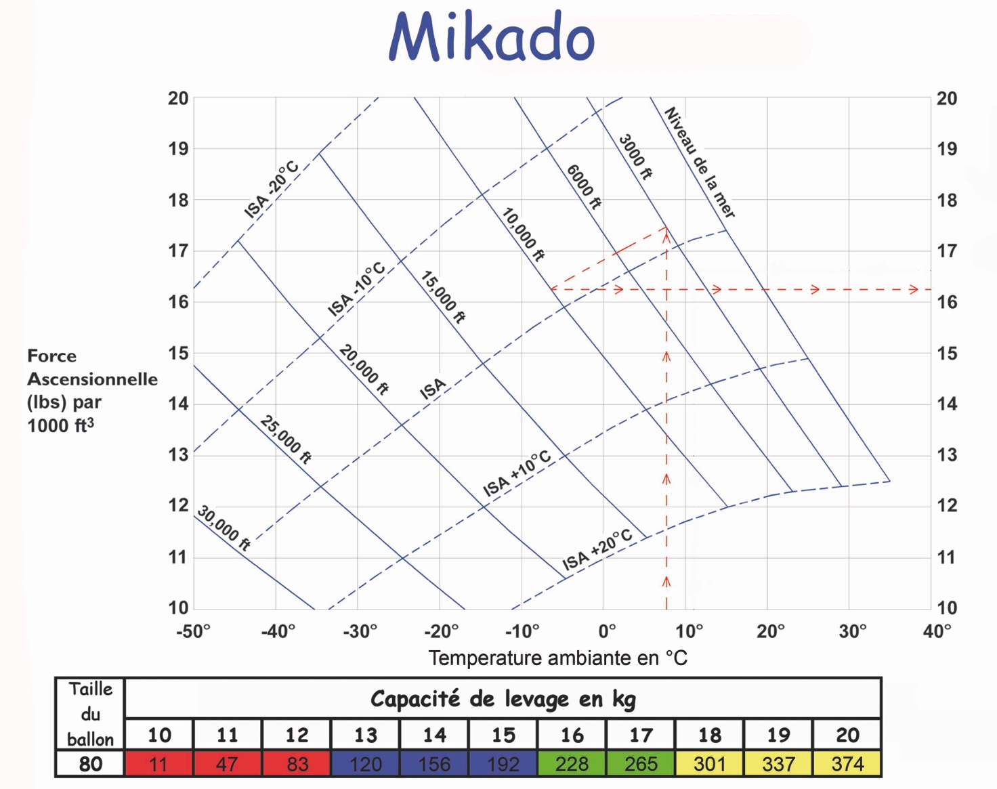
- Plateforme Bessoncourt Est
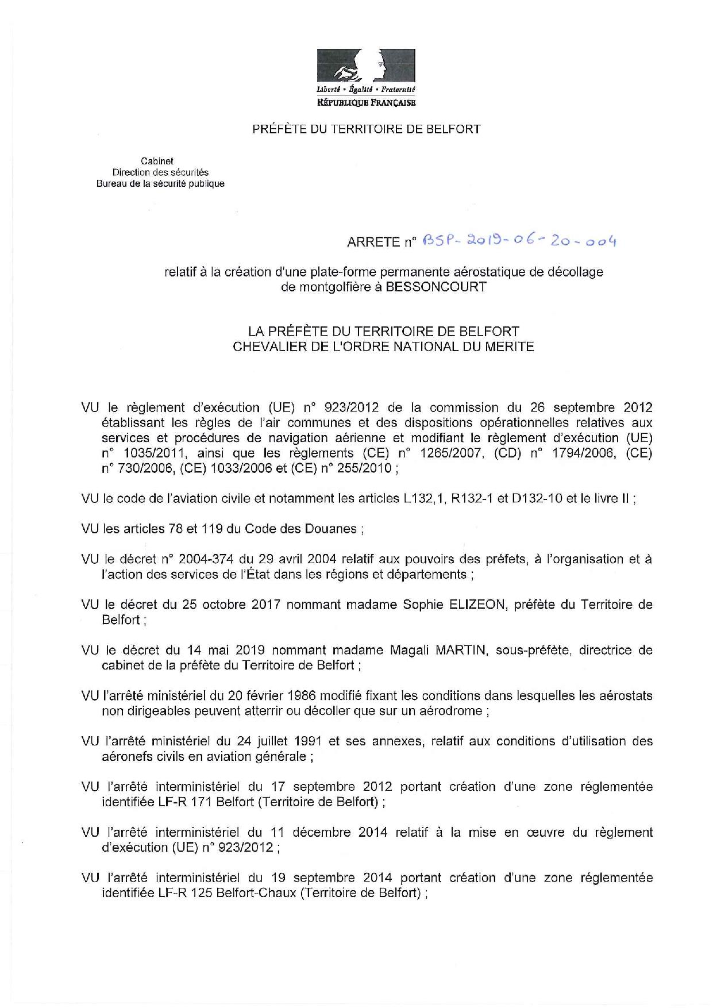
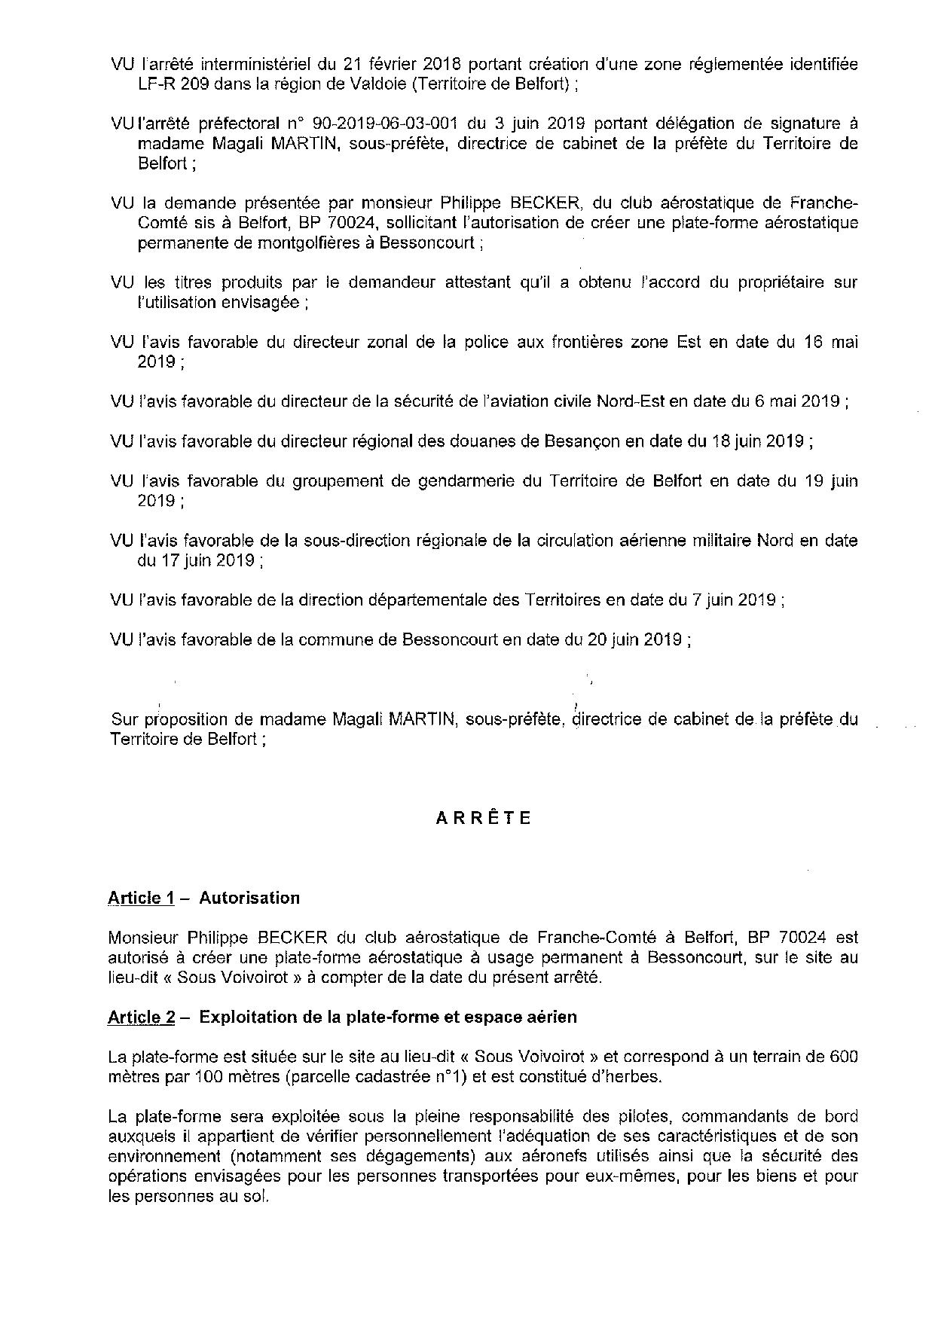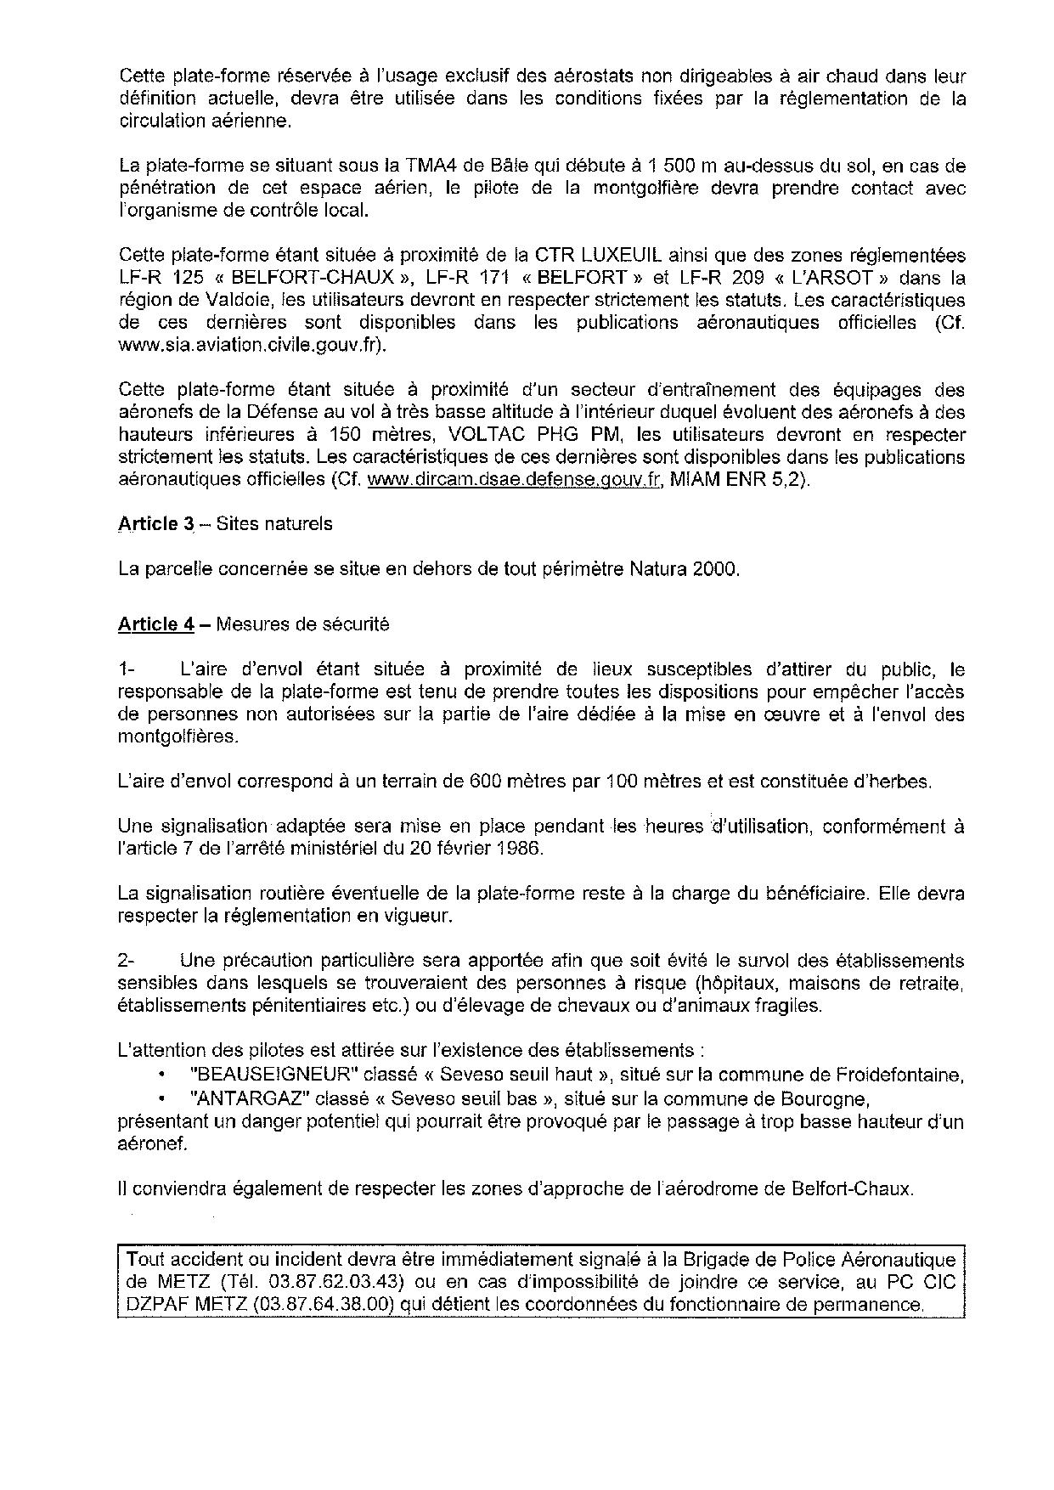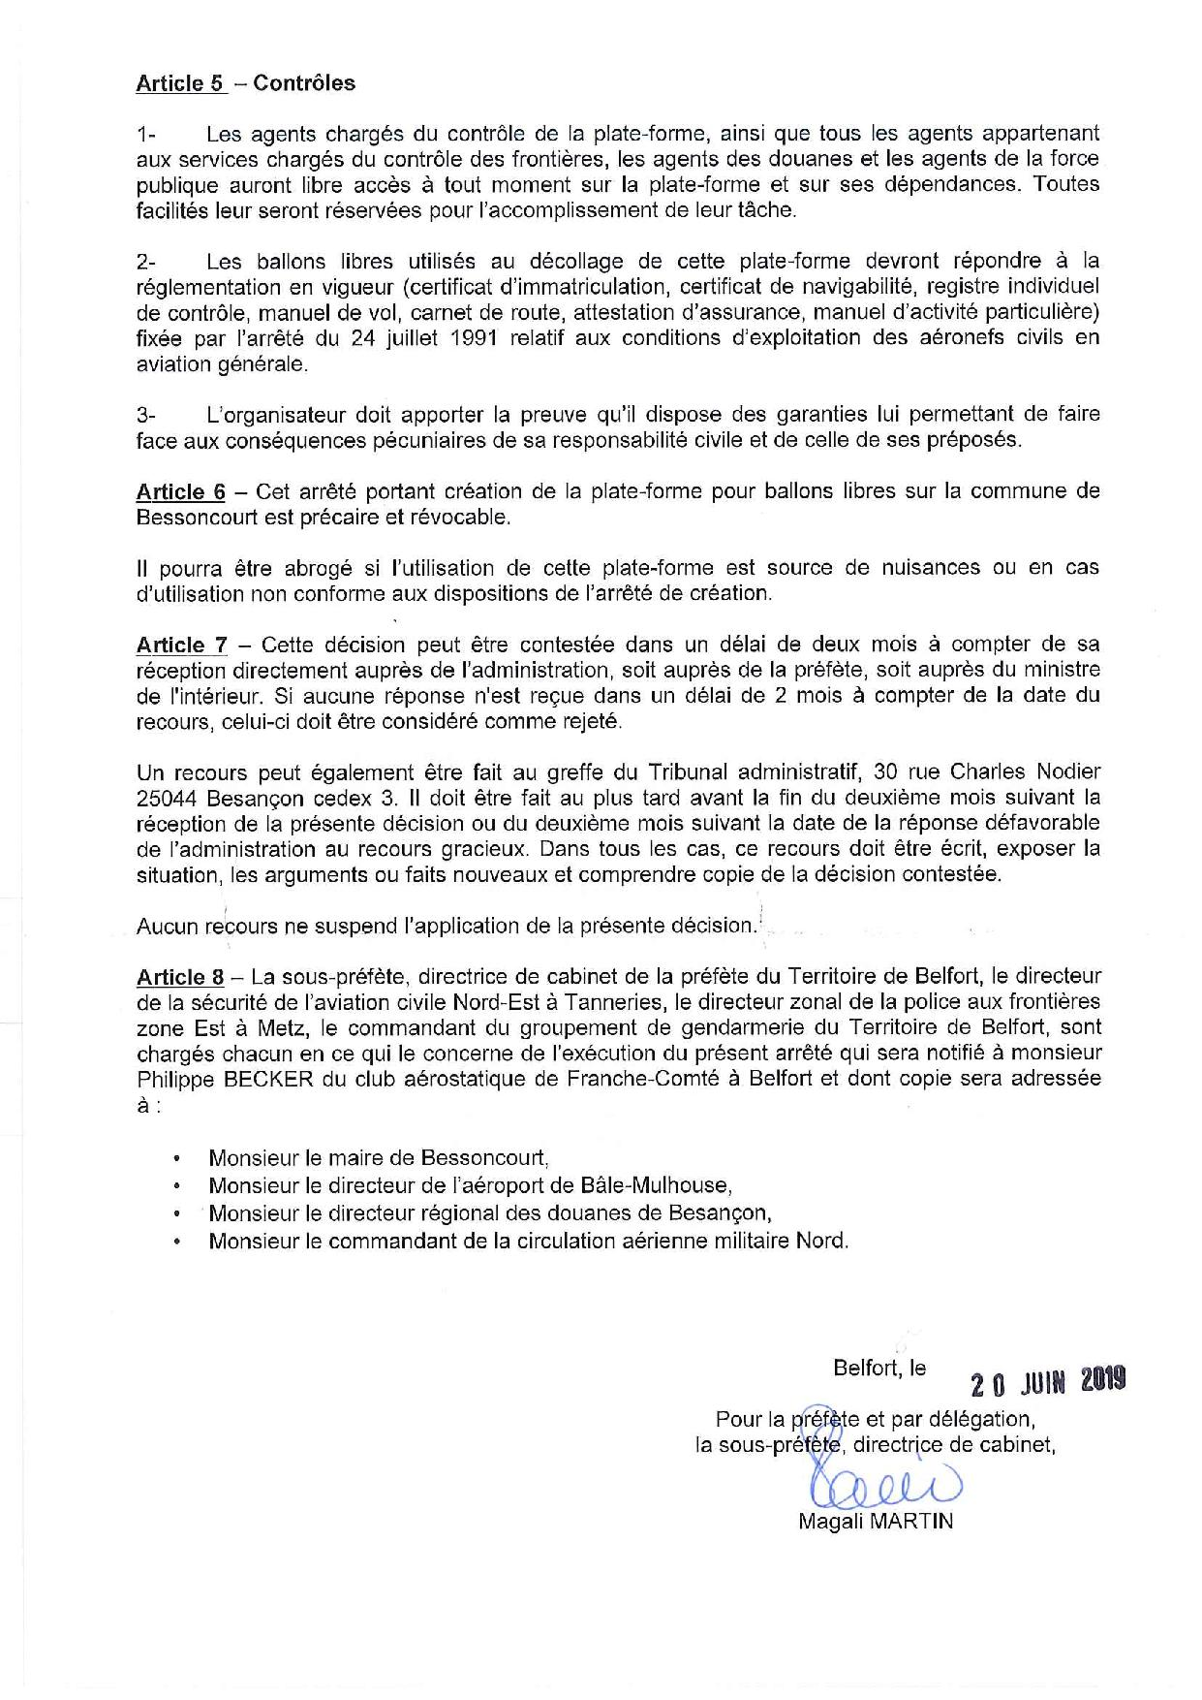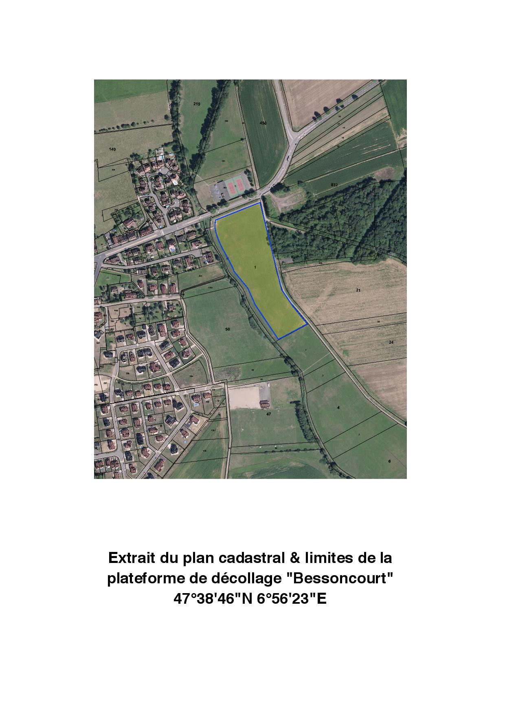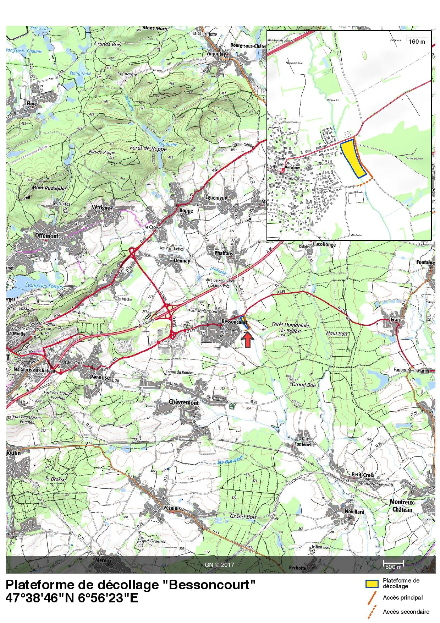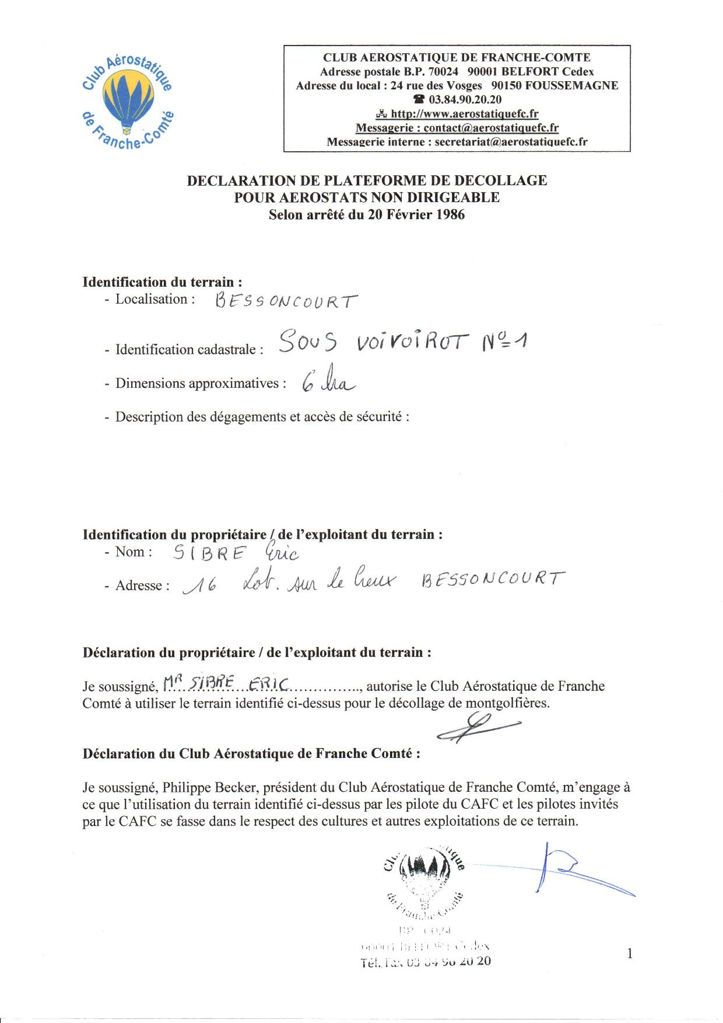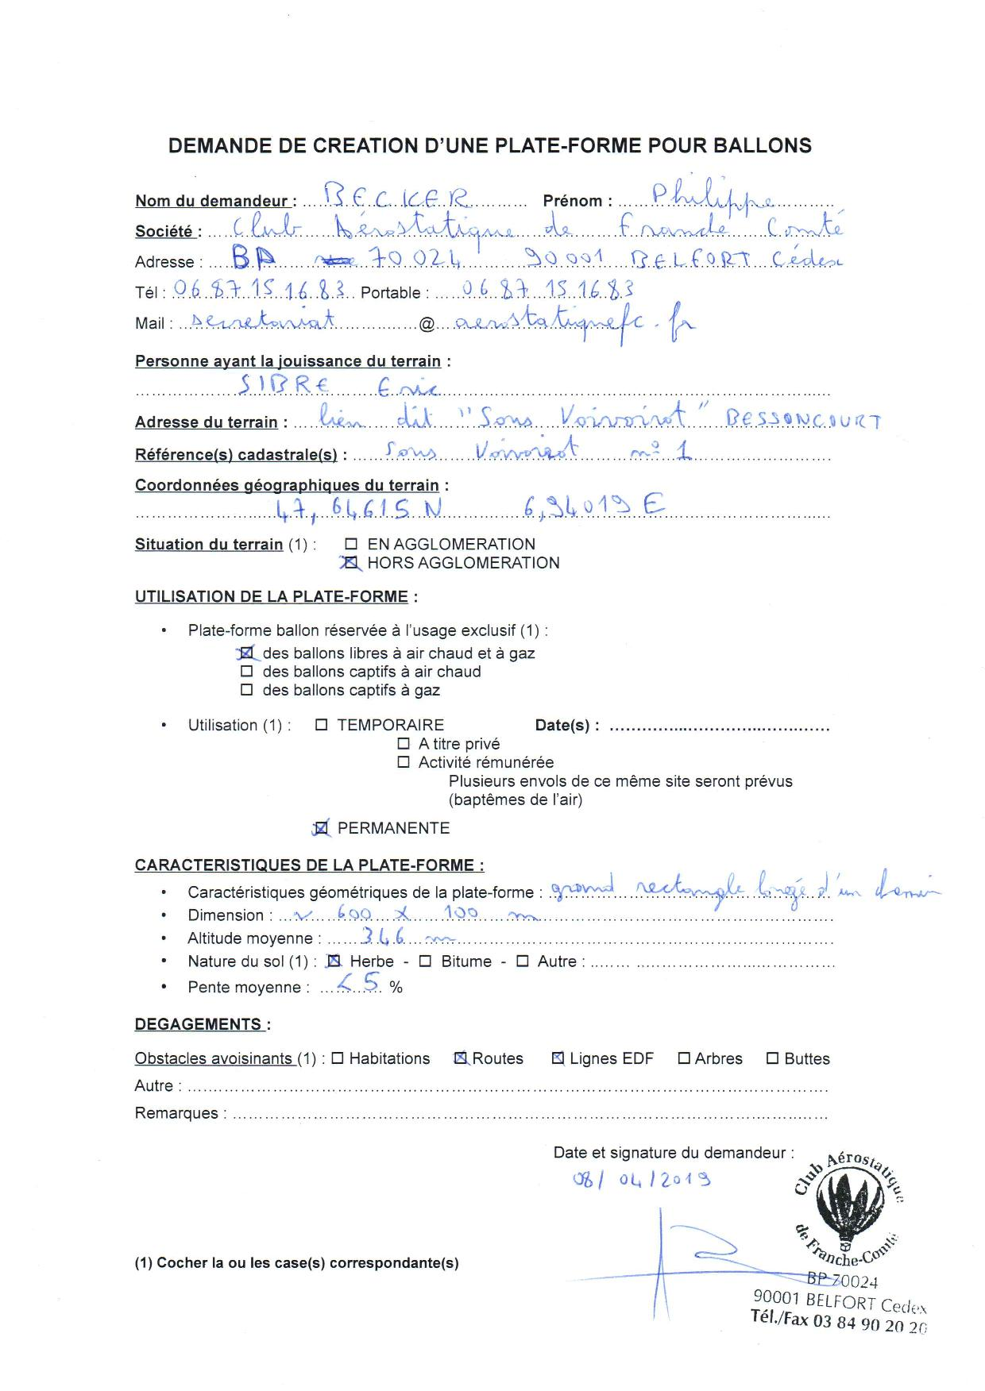
- Plan de la Plateforme « Aéroparc de Fontaine »
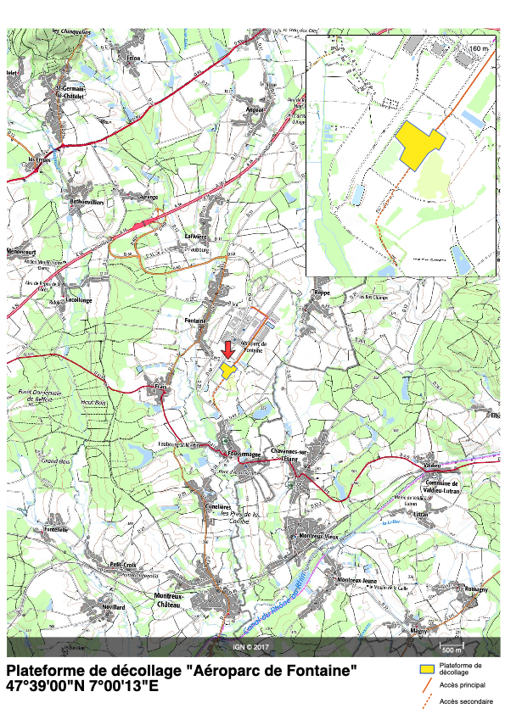

- Formulaire de compte-rendu d’évènement de sécurité
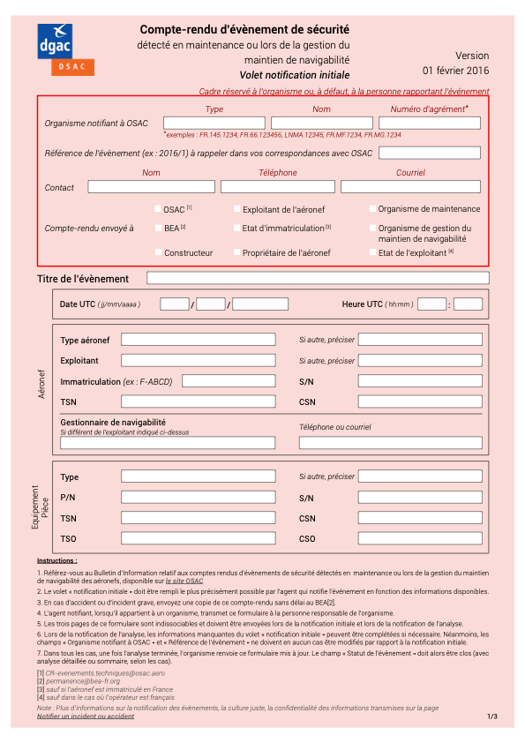


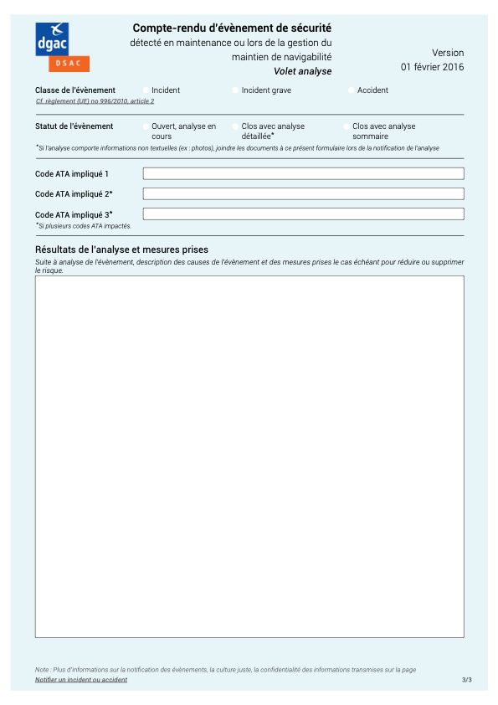
- Dossier de vol
Pilote :

Immat. Ballon :

Date :

DOSSIER DE VOL

- Identification équipage et ballon

Pilote :

Equipier(s) :

Date / heure de prise en charge des passagers :

Lieu de prise en charge des passagers :

Marque / type / immatriculation du ballon :

- Identification des passagers

Nom Age Tel

…………………. ….. ………….

…………………. ….. ………….

…………………. ….. ………….

- Courbe de charge

Poids total estimé Pilote + passagers :

Température à l’instant T :

Température maximale estimée au cours du vol :

Altitude de décollage : Altitude maximale de vol :

Poids total acceptable (courbe de charge) :

- Météo :

Sites météo consultés :

Synthèse analyse météo :

TAF – METAR relevés :

- Déroulement du vol :

Lieu et heure de décollage :

Lieu et heure d’atterrissage :

Altitude maximale atteinte :

- Debriefing, faits notables et observations :

Signature du pilote :

- Courbe de charge du ballon « Cristal » F-HAFC
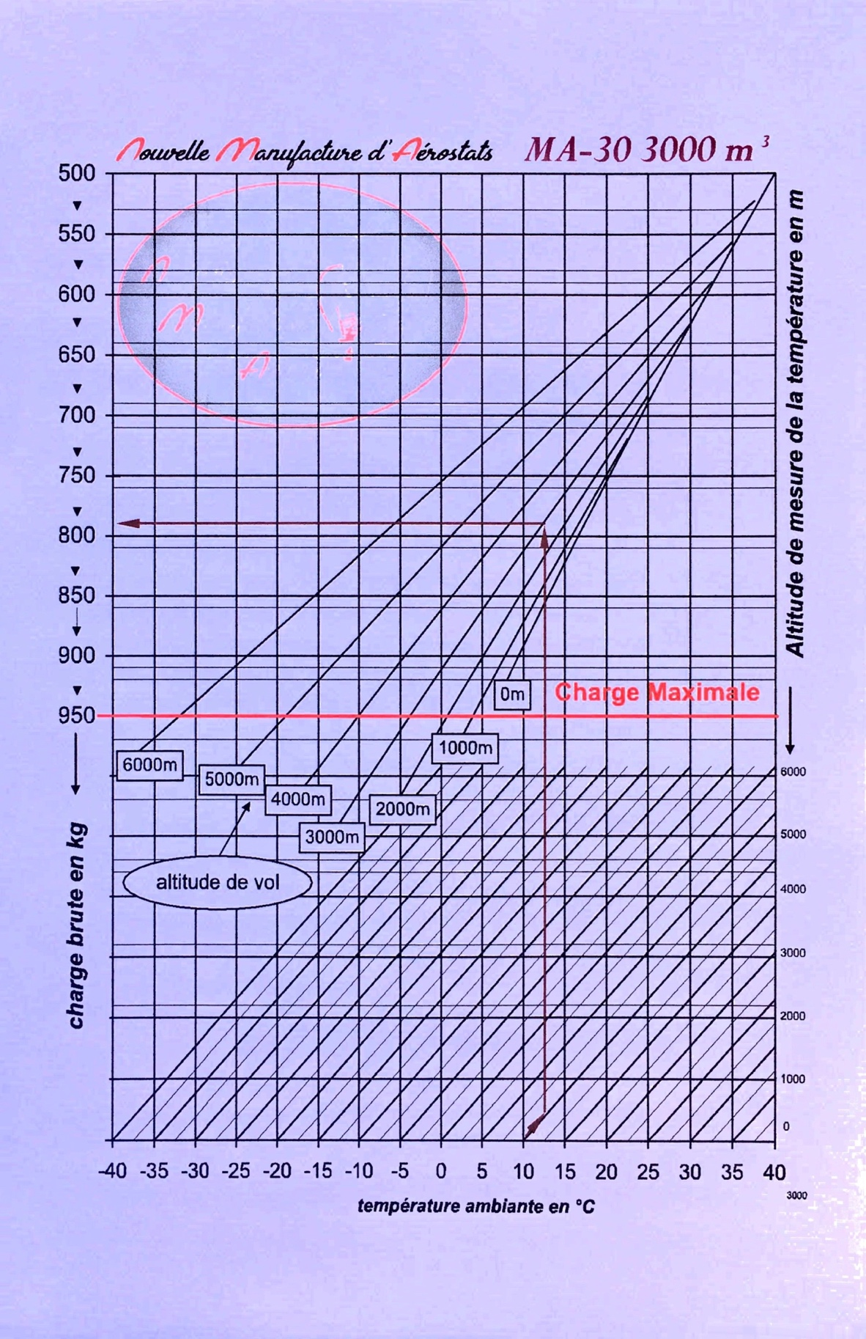

- Guide pour les équipiers

LA MONTGOLFIERE
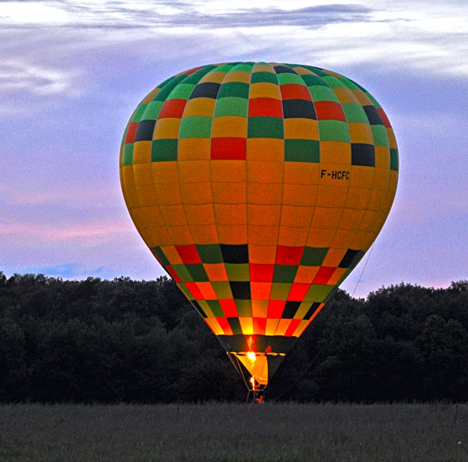

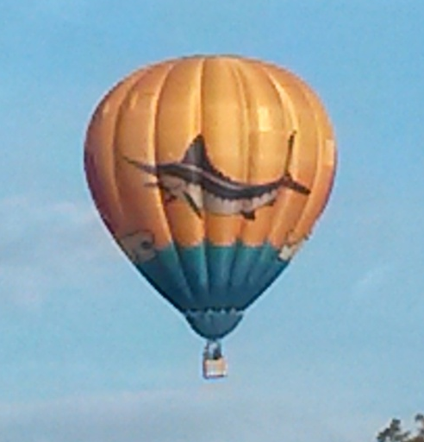

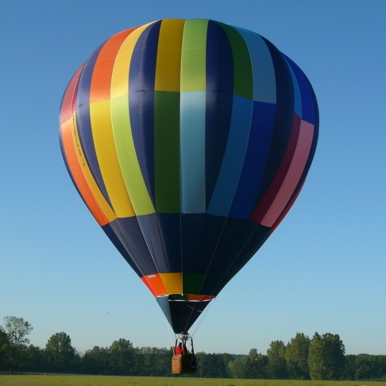
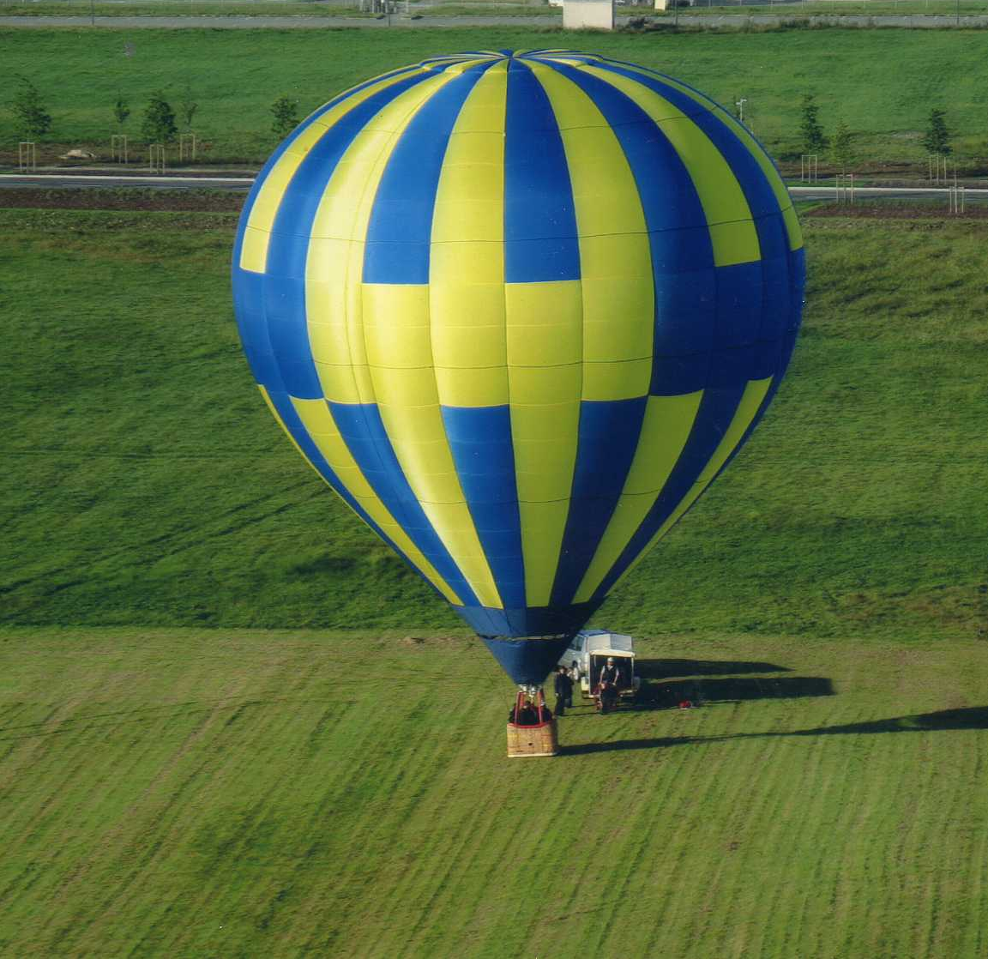

INFORMATIONS DESTINEES AUX EQUIPIERS (11/2015)
CLUB AEROSTATIQUE DE FRANCHE-COMTE
Adresse postale B.P. 70024 90001 BELFORT Cedex
Adresse du local : 24 rue des Vosges 90150 FOUSSEMAGNE
03.84.90.20.20

http://www.aerostatiquefc.fr
Email pour les extérieurs : contact@aerostatiquefc.fr
Email pour les membres du Club : secretariat@aerostatiquefc.fr

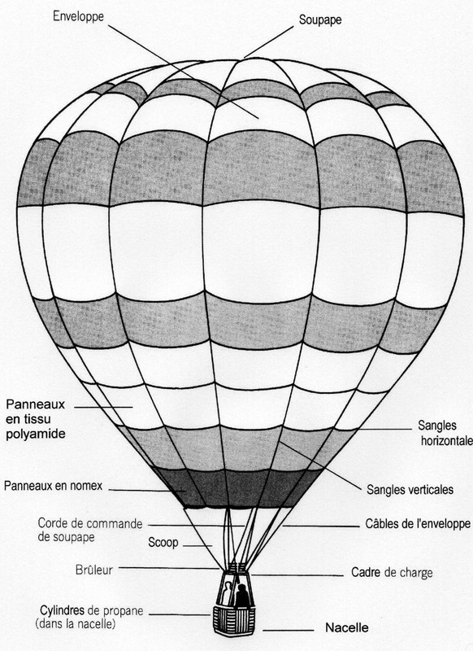
GLOSSAIRE

Ballon à air chaud Ensemble du matériel, donc synonyme de Montgolfière.

Enveloppe ou Peau Partie gonflable du ballon constituée de sangles horizontales et verticales sur lesquelles est cousu le tissu.

Anneau de couronne Cercle de métal situé au sommet de l’enveloppe où se rejoignent les sangles verticales formant la structure de la peau.

Corde de couronne Celle-ci est fixée à l’anneau et doit être tenue, à son extrémité, par un équipier lors du gonflage et du dégonflage.

Parachute ou Soupape Partie située au sommet du ballon et reliée à l’enveloppe par des velcros à fixer au début de chaque gonflage.

Corde de soupape Corde rouge reliant le parachute à la nacelle par un système de poulie. Réservée à l’usage exclusif du pilote lors de la phase d’atterrissage et pour vider l’air au dégonflage.

Fuseau Laize de tissu contenu entre deux sangles verticales sur toute la hauteur de l’enveloppe.

Panneau Rectangle de tissu contenu entre les sangles verticales et horizontales de la peau.

Scoop Tissu ignifugé de forme triangulaire fixé à la bouche de l’enveloppe, sorte de coupe-vent servant à protéger la flamme du brûleur et ainsi à canaliser le flux d’air chaud à l’intérieur.

Jupe Idem que le scoop, mais en forme de cercle.

Nomex Tissu ignifugé, utilisé pour le scoop ou la jupe.

Câbles de la peau Câbles métalliques servant à relier l’enveloppe au cadre de charge.

Mousqueton Crochet métallique, maintenu fermé par un pas de vis et servant à fixer les câbles au cadre de charge.

Nacelle Panier en osier, ou en rotin, servant d’habitacle au pilote et ses passagers.

Cylindre Bouteille contenant le gaz propane servant à alimenter la flamme principale des brûleurs ayant une veilleuse en phase liquide.

Maître-cylindre Idem que ci-dessus, mais avec un robinet d’alimentation pour la veilleuse en phase gazeuse.

Câbles de nacelle Câbles métalliques passant sous la nacelle et assurant la suspension de la nacelle au cadre de charge.
Cadre de charge Cadre tubulaire de forme rectangulaire auquel on relie les câbles de l’enveloppe et ceux de la nacelle au moyen d’un mousqueton verrouillable, ceci aux quatre extrémités du cadre de charge. Ce dernier est également muni de quatre embouts dans lesquels s’emboîtent les cannes.

Brûleur Fait partie intégrante du cadre de charge. Sa fonction est de produire une flamme qui réchauffe l’air froid contenu dans l’enveloppe. Il est équipé de tuyaux que l’on branche sur les cylindres.

Arceaux ou Cannes Au nombre de 4, ces montants rigides sont porteurs du cadre de charge et du brûleur ; ils s’emboîtent dans les orifices prévus à cet effet dans les 4 coins de la nacelle.

Manchons ou chaussettes Protections munies de fermetures éclair englobant les arceaux rigides et les tuyaux de gaz.

Ventilateur Sert à envoyer l’air froid dans l’enveloppe au début du gonflage.

Fusibles Deux plaques de cuivre soudées entre elles au sommet de l’enveloppe. En cas de surchauffe, la soudure fond et libère un témoin en tissu qui tombe dans la nacelle, alertant ainsi le pilote.

Altimètre- Variomètre Instrument de bord indiquant l’altitude et la vitesse verticale du ballon (taux de montée ou de descente).

Largueur Cordage muni d’un dispositif d’ouverture rapide permettant le décollage par vent supérieur à la normale. Il relie le ballon à un point d’ancrage au sol (véhicule).

Ligne de remplissage Tuyau et raccord faisant relais entre le cylindre et la citerne de gaz lors du remplissage.

Briefing Réunion d’informations aux pilotes. Celle-ci a lieu en principe avant chaque vol.

Récupération – Retrouving Vilain terme désignant l’équipe au sol. Peut aisément être remplacé par : équipage de poursuite, suiveurs, ou équipiers.

Nœud (KT) Unité de vitesse utilisée en navigation maritime et aérienne équivalent à 1852 m/h.

Courbe de charge Evaluation par le pilote de la charge totale à bord. Se fait avant le décollage en tenant compte de : la température extérieure, l’altitude du terrain de décollage, le poids des passagers, le nombre de cylindres de gaz, puis comparaison avec la masse maximale autorisée selon le manuel du constructeur.

LA POURSUITE

Avant le vol

- S’assurer du plein d’essence du véhicule.
- Prendre les clés du véhicule.
- Prendre les papiers du véhicule et ceux de la remorque (s’assurer que vous avez le permis adéquat).
- Maniement de la remorque : prise, câble, freins, fermeture de la bâche ou du couvercle.
- Installer l’antenne et la radio dans le véhicule + contrôle de la charge. Essai radio.
- Préparer les téléphones portables, et échanger les numéros de téléphone entre pilote et équipier.
- Prendre les cartes géographiques : cartes identiques dans le véhicule et dans le ballon.
- S’informer auprès de son pilote de la direction des vents et la force de ceux-ci.
- Avec ces informations essayer de repérer sur la carte la direction que va prendre le ballon depuis le point de décollage.
- Penser à votre équipement personnel : bonnes chaussures, gants, lunettes … (lorsque le pilote aura besoin de vos services, il faudra être rapidement opérationnel).

Pendant le vol

- En quittant le terrain, prendre le ventilateur et le fixer dans la remorque (ce dernier ne doit pas se renverser).
- Si le pilote a utilisé le largueur au décollage, le détacher du véhicule et le ranger de suite.
- Extrêmement important pour l’image de marque des ballons et du Club :
- S’assurer que tout est OK sur le lieu de décollage (propreté, dégâts).
- Fermer les éventuels portails et clôtures.
- Si le propriétaire du terrain est présent, penser à le remercier.
- Suivre la trajectoire du vol sur la carte dès le début.
- Prendre la route le plus tôt possible en restant dans un premier temps sur les grands axes (routes prioritaire ou secondaires). Sauf message particulier du pilote, ou si le ballon fait ascenseur par vent nul, inutile de rouler.
- Eviter d’être soit trop en avance sur le ballon ou au contraire trop en retard et essayer de l’avoir en visuel le plus souvent possible.
- Suivre attentivement les manœuvres du pilote et ses éventuelles indications.
- Attention aux arrêts fréquents. Bien signaler votre intention de vous arrêter et, si nécessaire, utiliser les feux de détresse.
- Si vous roulez anormalement lentement, penser à ceux qui vous suivent et s’énervent derrière vous. Se garer et les laisser passer.
- Lorsque le pilote communique son intention d’atterrir, vous pouvez quitter les grands axes, et chercher des chemins d’accès.
- Lorsque le ballon est localisé, se renseigner pour savoir qui est le propriétaire du terrain, et, dans la mesure du possible, demander l’autorisation d’entrer.
- Etre courtois et respectueux des biens d’autrui et de la nature.

Après le vol

- Laisser le véhicule sur le chemin le plus proche du lieu d’atterrissage.
- Fermer le véhicule à clé et aller aider votre pilote pour le pliage du ballon.
- Après le rangement du ballon, et après l’autorisation d’entrer, ou seulement si vous êtes certain de ne pas faire de dégâts, alors approcher votre véhicule et charger le plus vite possible le matériel pour pouvoir quitter rapidement le terrain.
- En quittant les lieux, s’assurer que tout est OK. En cas de dégâts, même minimes, réparer et/ou aviser le propriétaire ou un organisme officiel (mairie, gendarmerie…)
- En partant, fermer bien les éventuels portails, clôtures…
- Dès l’atterrissage du ballon, vous serez certainement entourés de quelques spectateurs. Vous êtes aussi responsable des dégâts que ces derniers pourraient faire en venant admirer le ballon. A vous de les informer de l’importance du respect du bien d’autrui.

LIAISONS RADIO

Echelle de compréhension
5 – Parfaitement compréhensible
4 – Compréhensible
3 – Difficilement compréhensible
2 – Compréhensible par instant
1 – Incompréhensible

Code d’épellation
A ALPHA H HOTEL O OSCAR V VICTOR
B BRAVO I INDIA P PAPA W WHISKY
C CHARLY J JULIET Q QUEBEC X XRAY
D DELTA K KILO R ROMEO Y YANKEE
E ECHO L LIMA S SIERRA Z ZOULOU
F FOX M MIKE T TANGO
G GOLF N NOVEMBER U UNIFORM

Expressions et abréviations conventionnelles
AFFIRMATIF
NEGATIF
REPETEZ
REPONDEZ
TERMINE
CONFIRM

Fréquence Radio
122.25 Fréquence officielle réservée au ballon, utilisée en manifestation par les organisateurs.
A utiliser par l’équipage au minimum, privilégier les talkies walkies.

Ce qu’il faut savoir

Les radiotéléphones utilisés par les aéronautes sont communément appelés VHF (Very High Frequency – Très Haute Fréquence). Ils permettent aux pilotes de communiquer avec le sol, l’assistance au sol, les organismes de la circulation aérienne et les autres aéronefs en vol.
La transmission des liaisons radio dépend d’une certaine discipline dans l’échange des messages, il faut notamment :
- S’assurer que la fréquence est libre avant d’émettre.
- Votre rôle consiste à communiquer principalement avec votre ballon, s’abstenir d’intervenir dans des conversations qui ne vous sont pas directement destinées.
- Passer des messages courts et précis, prononcer chaque mot distinctement, sans hésitation, pour cela, utiliser les expressions et abréviations conventionnelles.
- Pendant que vous roulez, régler le volume de votre radio de façon à recevoir toutes les informations données par d’autres ballons et équipages. Cela vous fera l’oreille et vous donnera de l’assurance lorsque vous devrez vous exprimer. Cela peut également vous servir pour localiser votre ballon par rapport à la position d’un autre ballon.
- Si la communication radio est difficile, dès que vous avez un léger signal, rester sur place jusqu’à l’amélioration de la communication. Pour mieux recevoir, se placer dans un endroit bien dégagé.
- Vous avez vraiment perdu la liaison radio avec votre ballon ? Pas de panique, vous avez encore beaucoup de possibilités :

Votre ballon :

. Depuis combien de temps vole-t-il ?
. Combien d’autonomie de gaz a-t-il ?
. A-t-il déjà atterri ? (par exemple dans une cuvette, d’où mauvaise réception)
. Les vents ont-ils changé ?
. Consulter votre carte.
. Se renseigner auprès des autres poursuiveurs. Eventuellement, un autre ballon peut faire le relais.
. Quadriller le secteur tout en restant, dans un premier temps, sur les routes goudronnées (Ce n’est pas le moment d’aller vous embourber ou de vous trouver dans un cul-de-sac !).
. Surtout, ne pas gaspiller la charge de votre radio, plus la poursuite est difficile, et plus vous en aurez réellement besoin.

ROSE DES VENTS

Dès la fin du briefing, votre pilote sera en mesure de vous informer de la direction et de la force des vents. C’est avec ces éléments que vous allez choisir la ou les cartes convenant le mieux au vol en question.

La direction du vent

Dans le langage courant, on parle souvent de vent du Nord ou de vent de Terre, de Mer…
Ces expressions sont sources d’erreurs pour le néophyte.
Pour ne pas vous induire en erreur, se rappeler que :

. Pour définir un vent, on indique toujours sa direction d’origine
. Un vent (d’origine) du Nord pousse vers le Sud.
. Un vent de Terre pousse vers la Mer, et vice-versa.

Dans les briefings, la direction du vent est indiquée en utilisant la Rose des Vents (direction d’origine N-S-E-O) et en degrés (de 1 à 360°).

La force ou la vitesse du vent

La force du vent se mesure en Nœud (KT).
La vitesse du vent se mesure en Km/h. ou en m/s.

1m/s = 2 KT = 3,6 Km/h. 1 KT = 1852 m/h = 0,5 m/s.

Voici deux méthodes de conversion :

1) Nombre de KT doublé = Km/h. moins 75 m. par Km/h = Km/h.
Exemple : 3 KT x2 =6 Km/h. – 6 x 75 m. déduit de 6 Km/h. = 5,550 Km/h.

2) Nombre de KT doublé = Km/h. moins 10 % + 5,4 Km/h.
Ce dernier calcul est plus rapide, mais un peu moins précis que le premier.

Direction et force du vent

Au briefing, on vous a donné les indications suivantes : 340° (secteur N-NO) / 4 KT

Avec ces données, et en vous servant de votre Rose des Vents, vous allez pouvoir déterminer la direction générale du vol.
En traçant une diagonale du 340°, vous allez vous situer au 160° (secteur S-SE). C’est dans cette direction que va se déplacer votre ballon, ceci étant, bien entendu, qu’une tendance générale, car rien n’est plus capricieux que le vent !

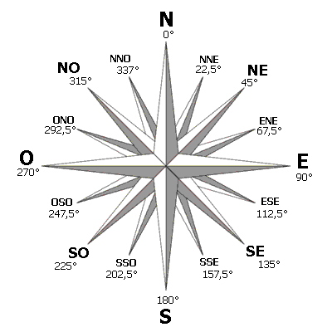

LECTURE DE CARTES

La carte est une image réduite.

Le rapport de réduction est l’échelle de la carte.

Lorsque la réduction est importante, les détails disparaissent, une surface donnée du terrain est représentée par une petite surface de la carte, c’est donc une petite échelle.

A l’inverse, lorsque la réduction est faible, les détails sont nombreux, c’est alors une grande échelle.

Plus l’échelle est grande, et plus la carte est détaillée.

QUELLE CARTE CHOISIR ?

L’expérience montre qu’il existe un rapport entre la vitesse de déplacement et l’échelle de la carte optimale.

En ballon, ce qui est déterminant pour le choix de la carte, c’est la région et les conditions météorologiques.

A vous de déterminer, à l’aide de votre Rose des Vents et des données météo, la direction du vol et la distance possible à parcourir.
Ainsi, vous pourrez choisir votre carte.
Mais, dans tous les cas, il est important que le pilote et le suiveur utilisent les mêmes cartes.
Pour être à l’aise avec la lecture de carte, prenez connaissance de sa légende.

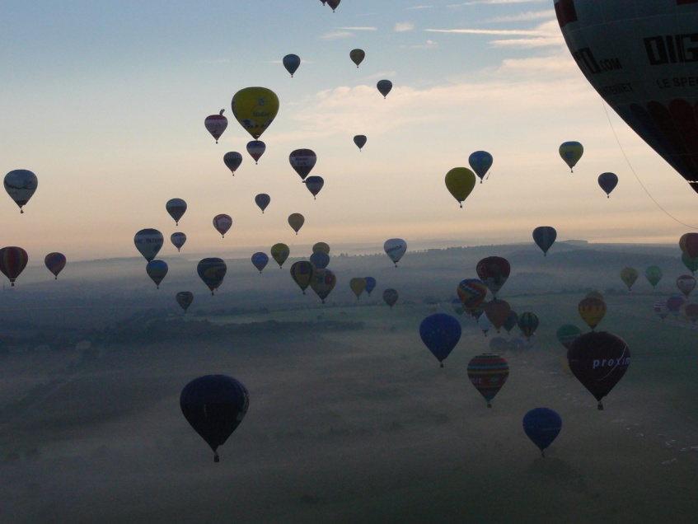

Bonne poursuite !

- Plateforme de Bavilliers
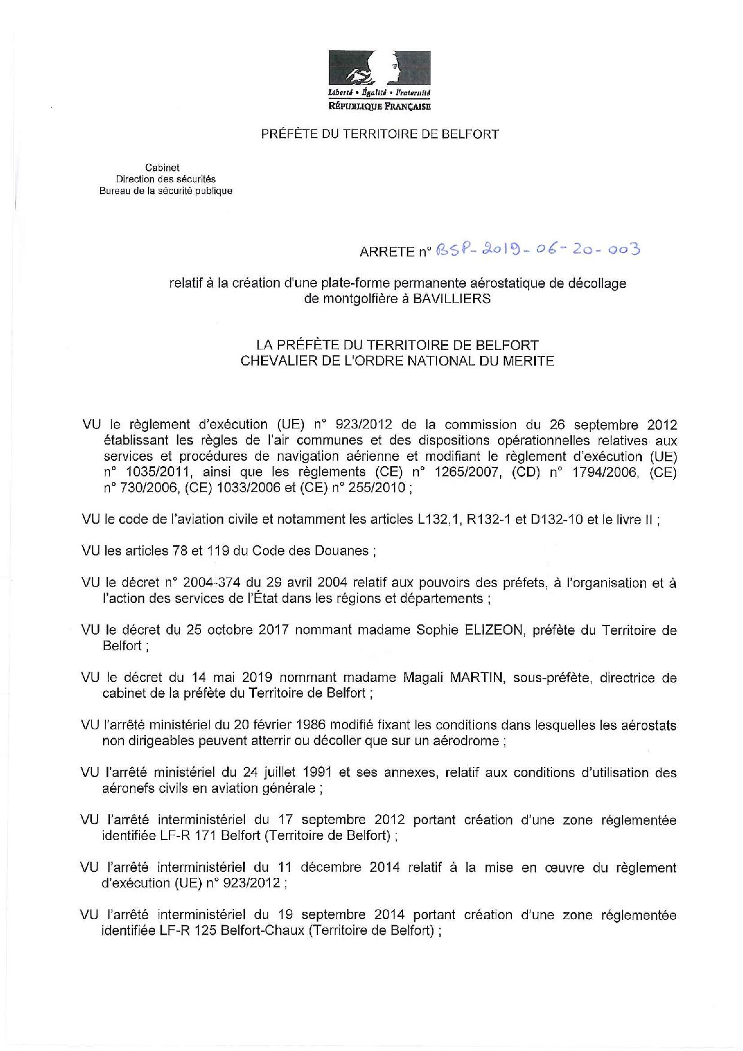
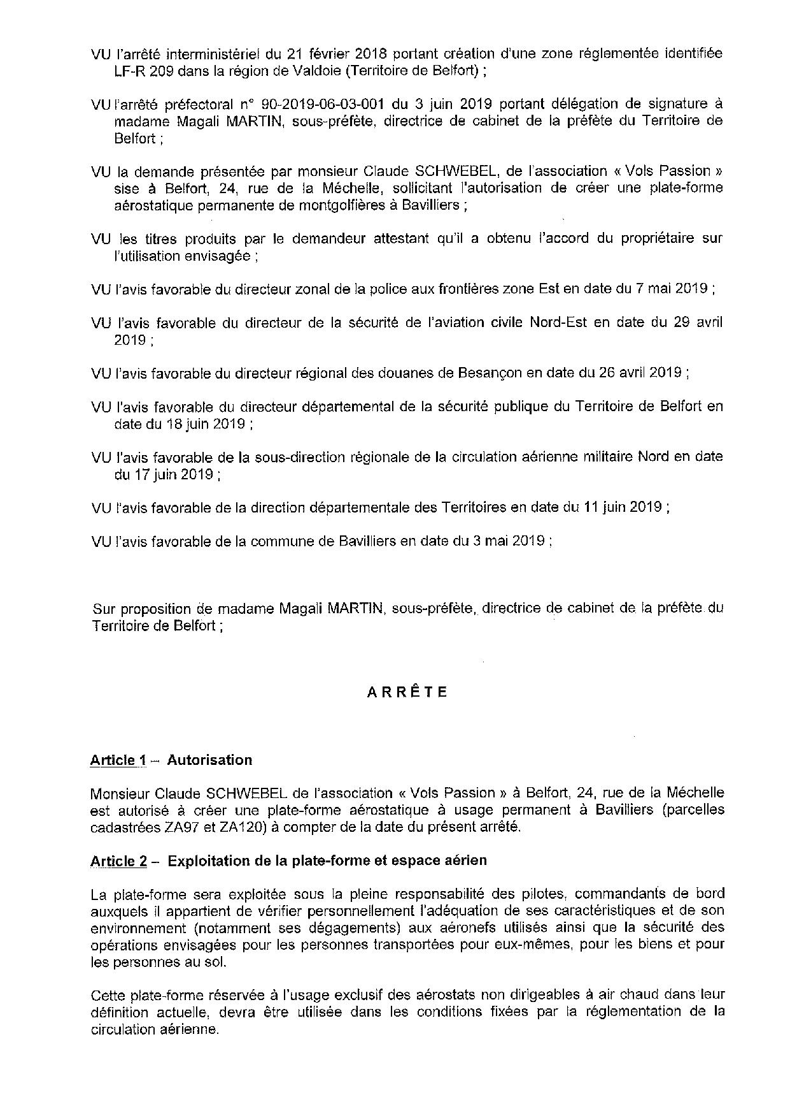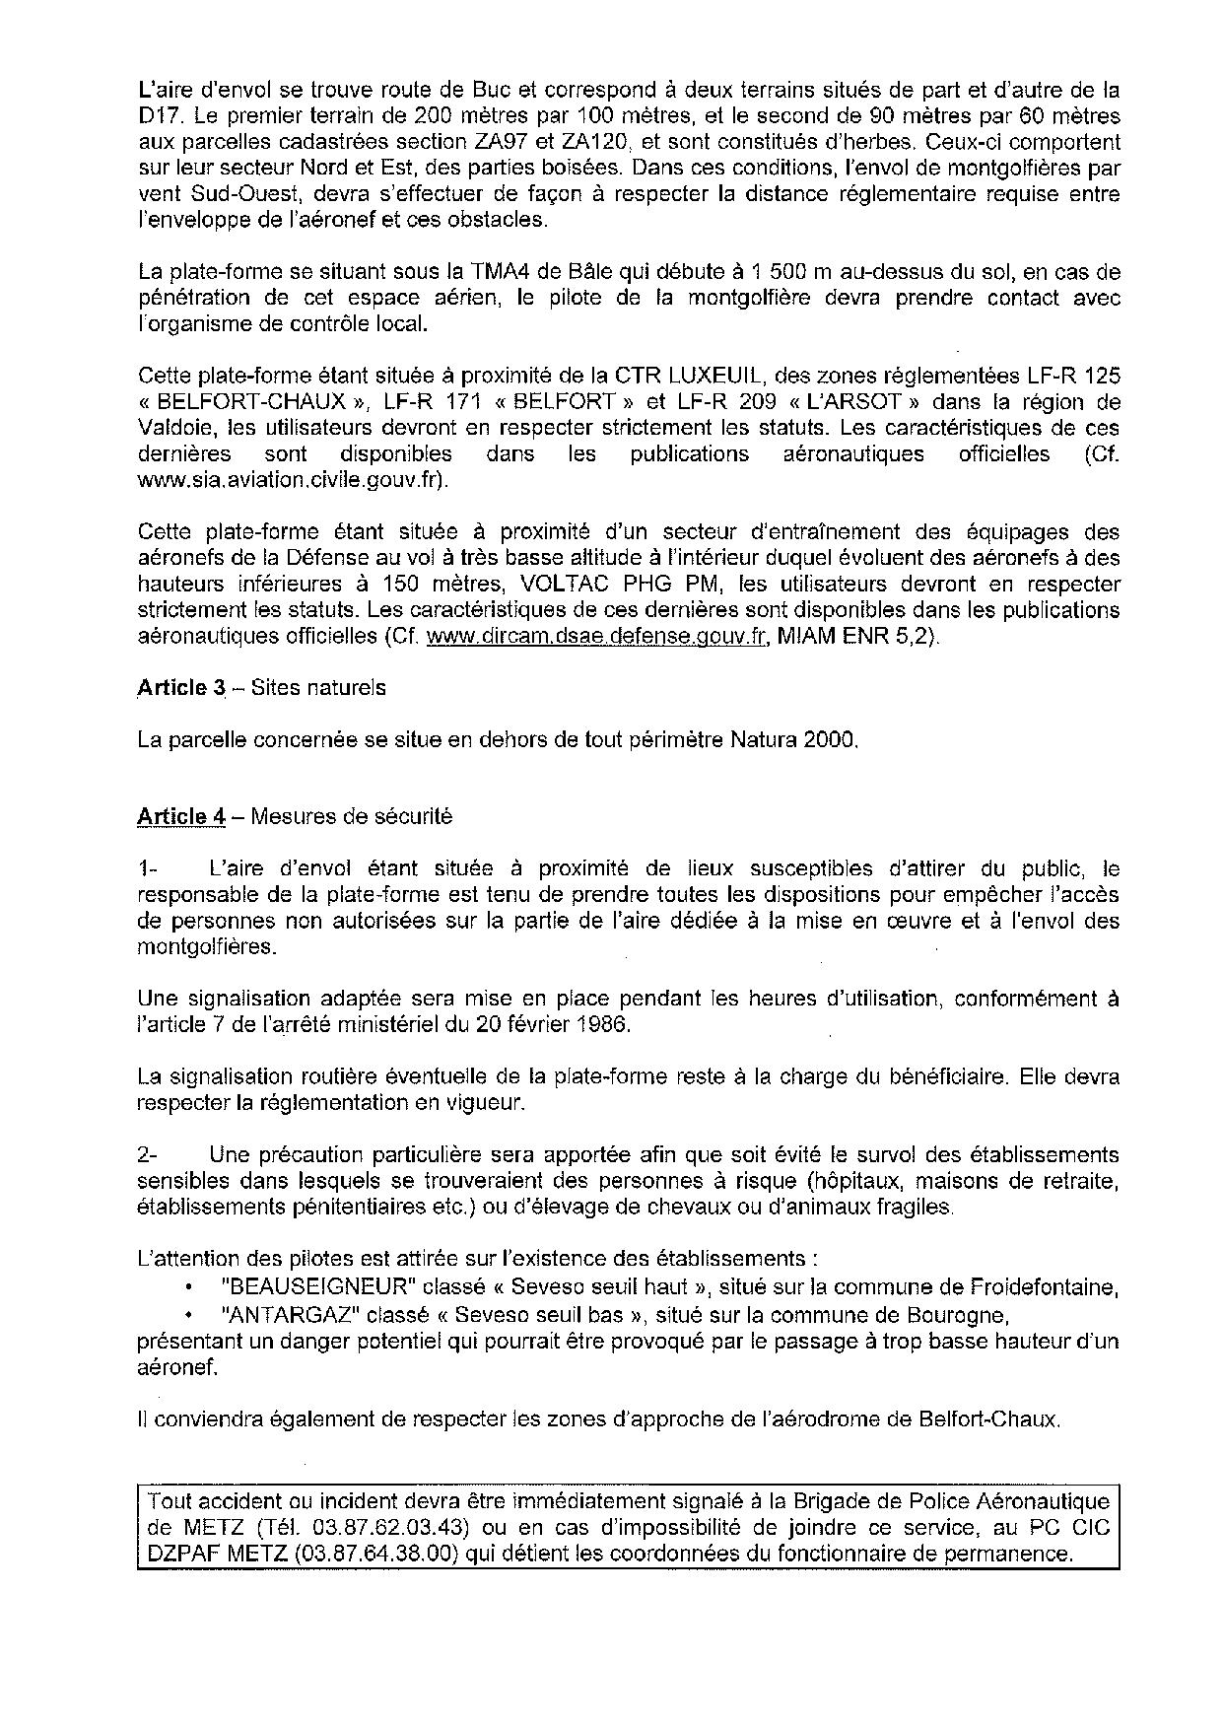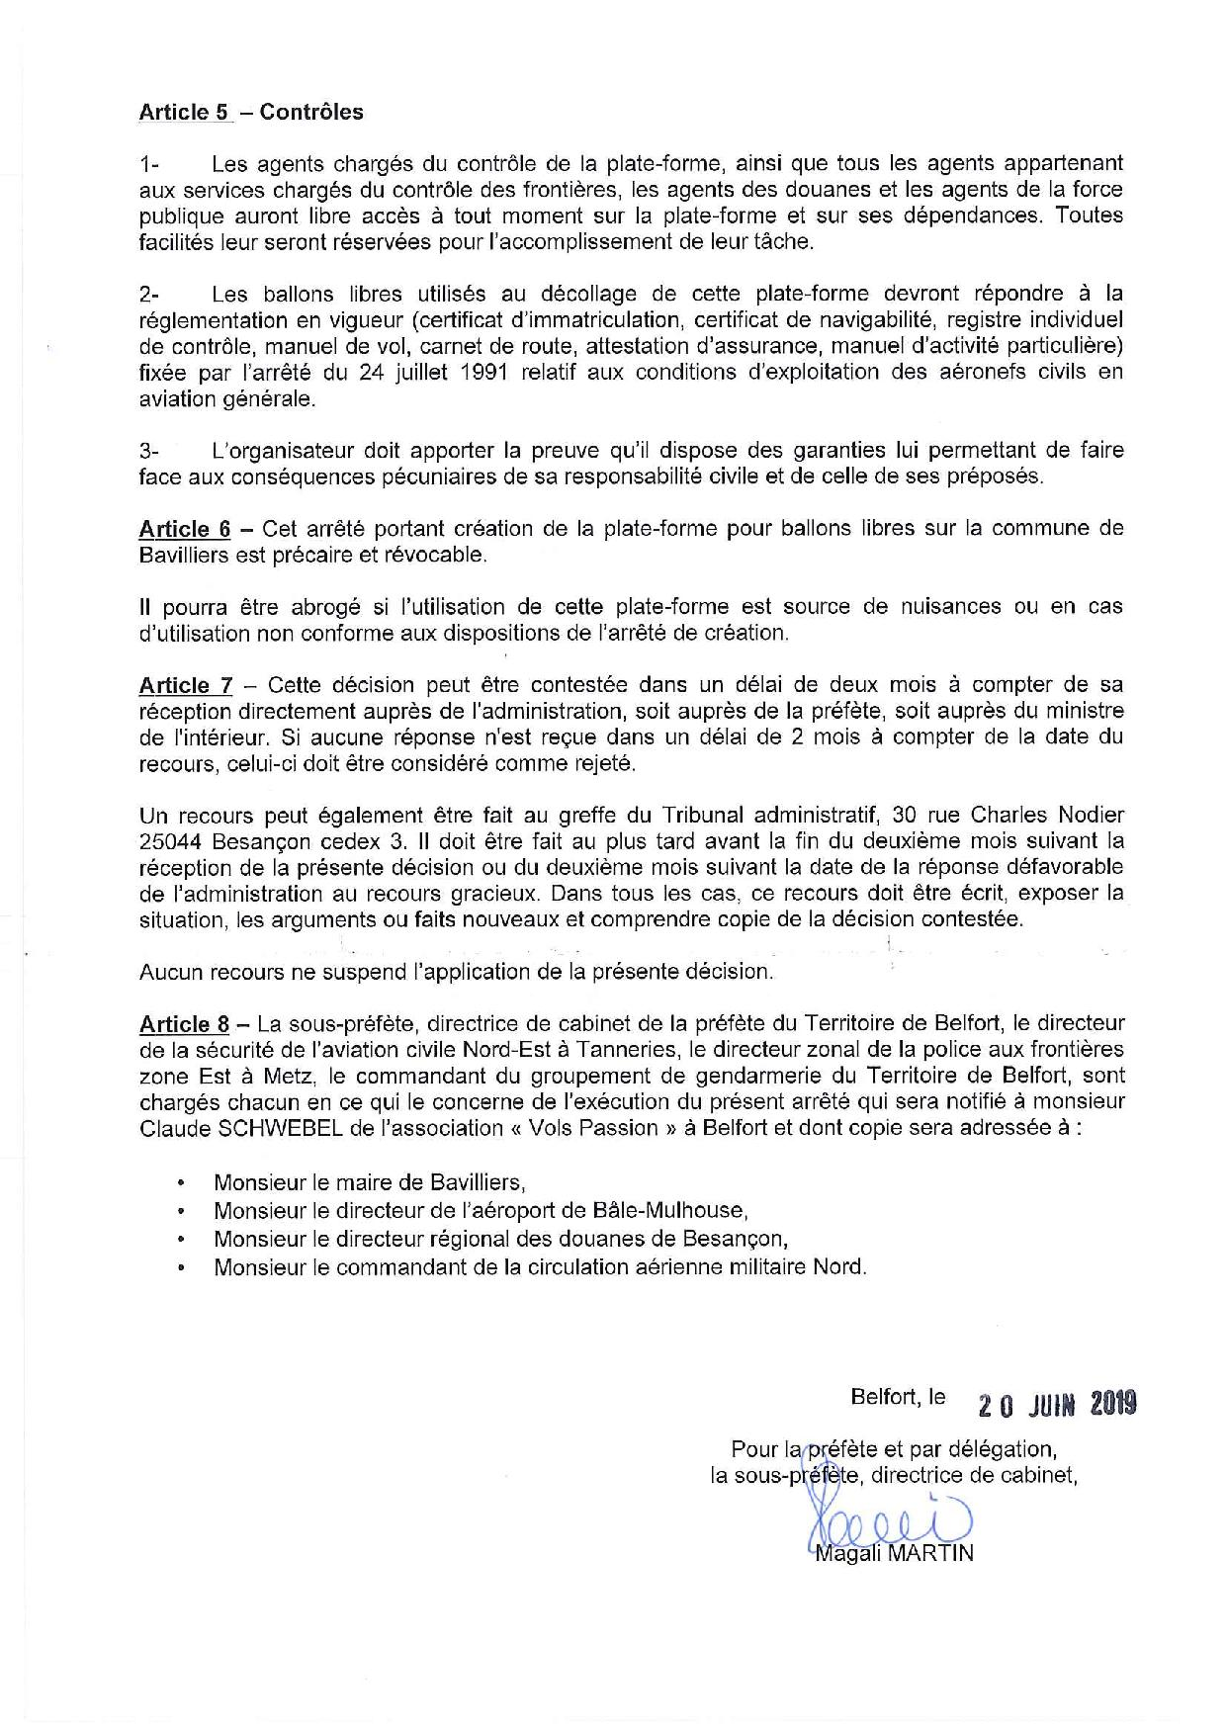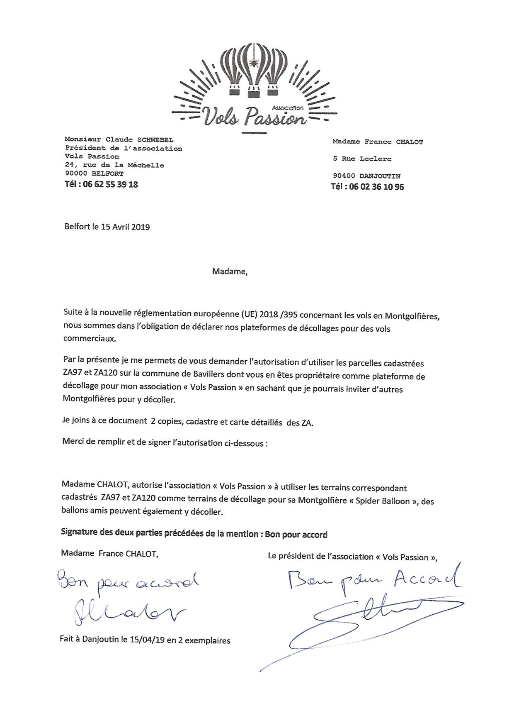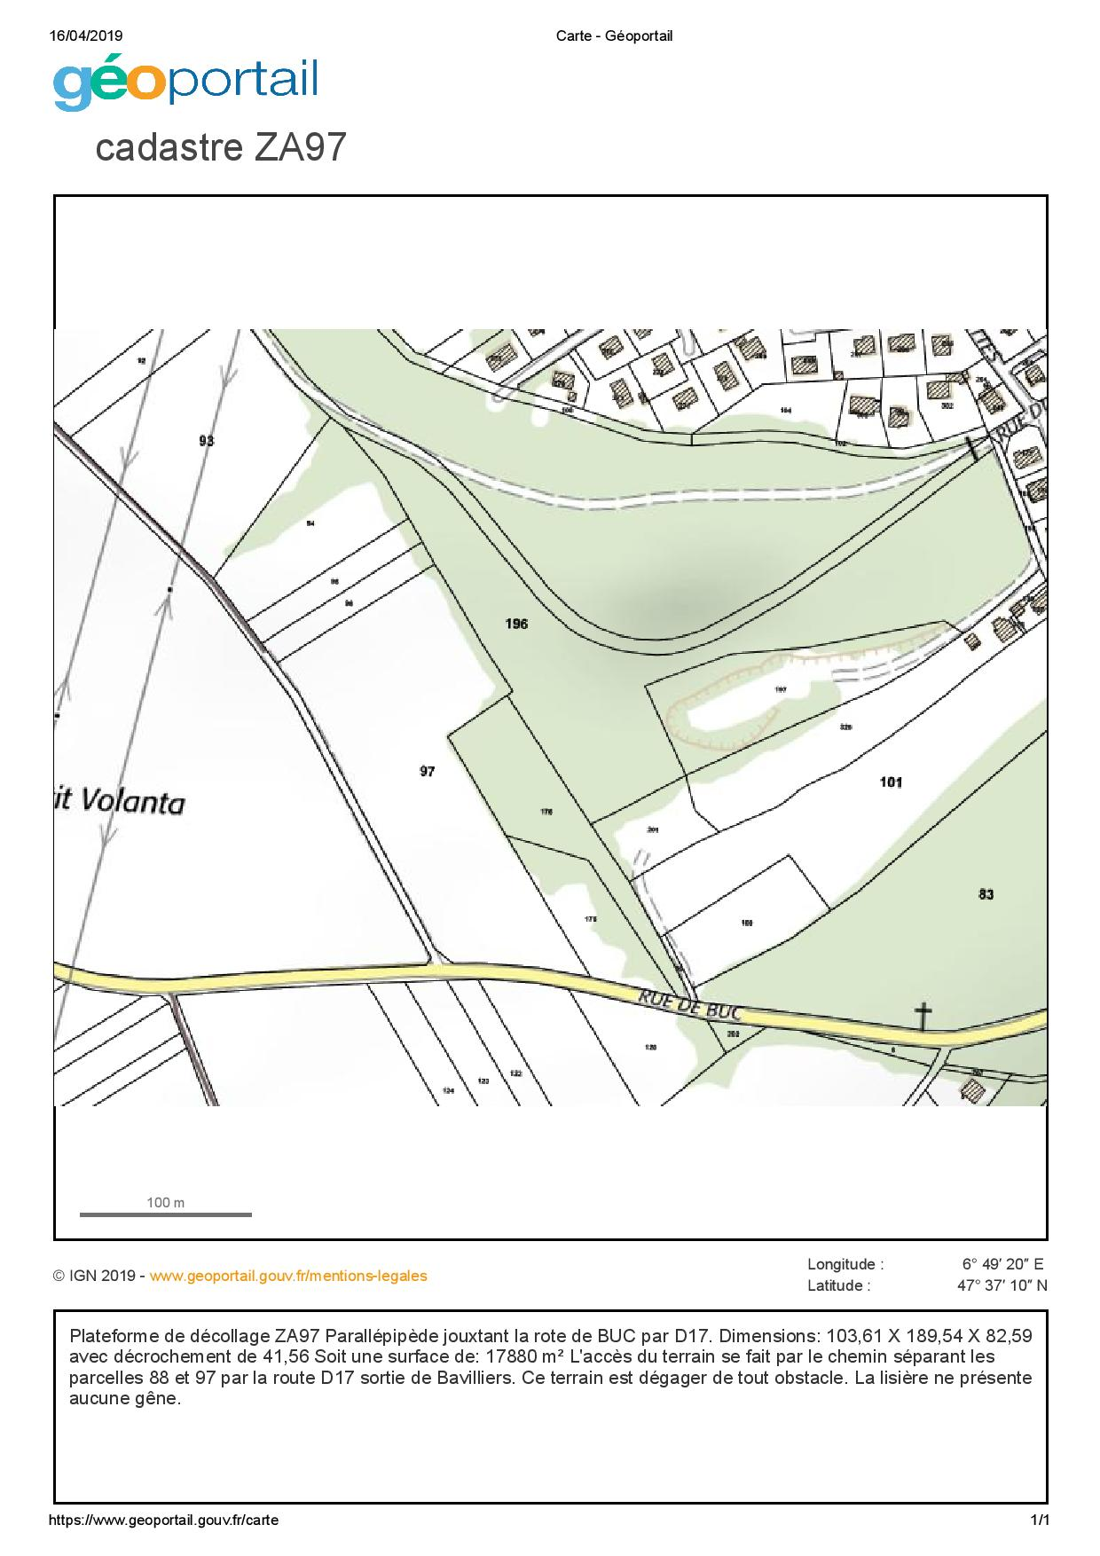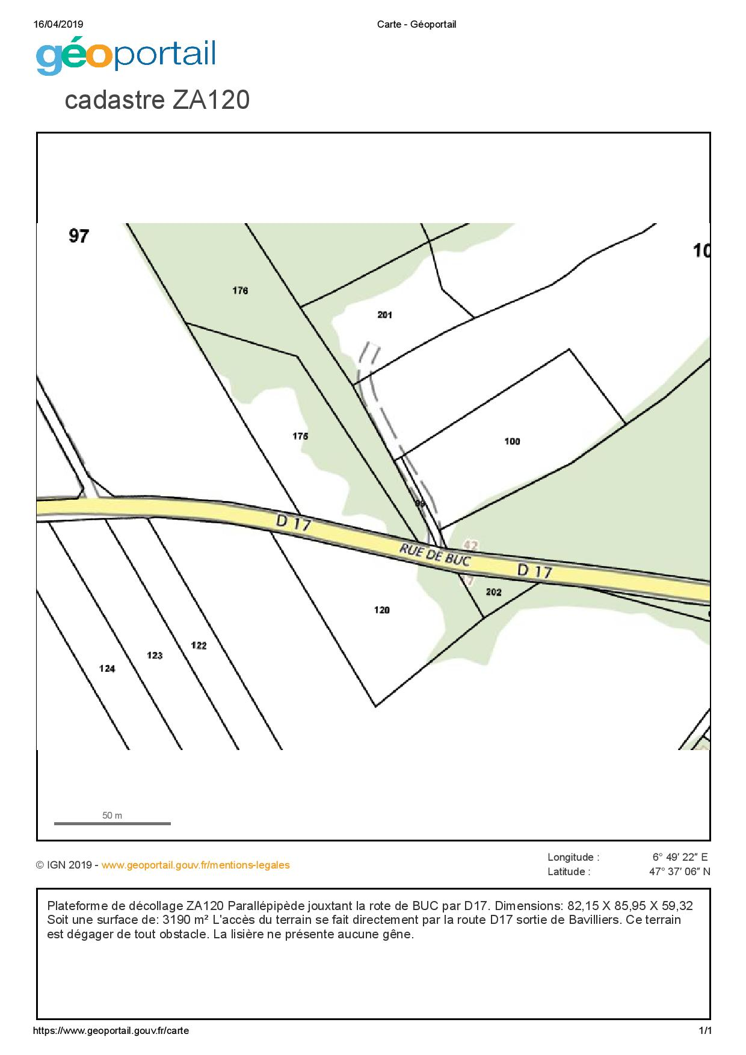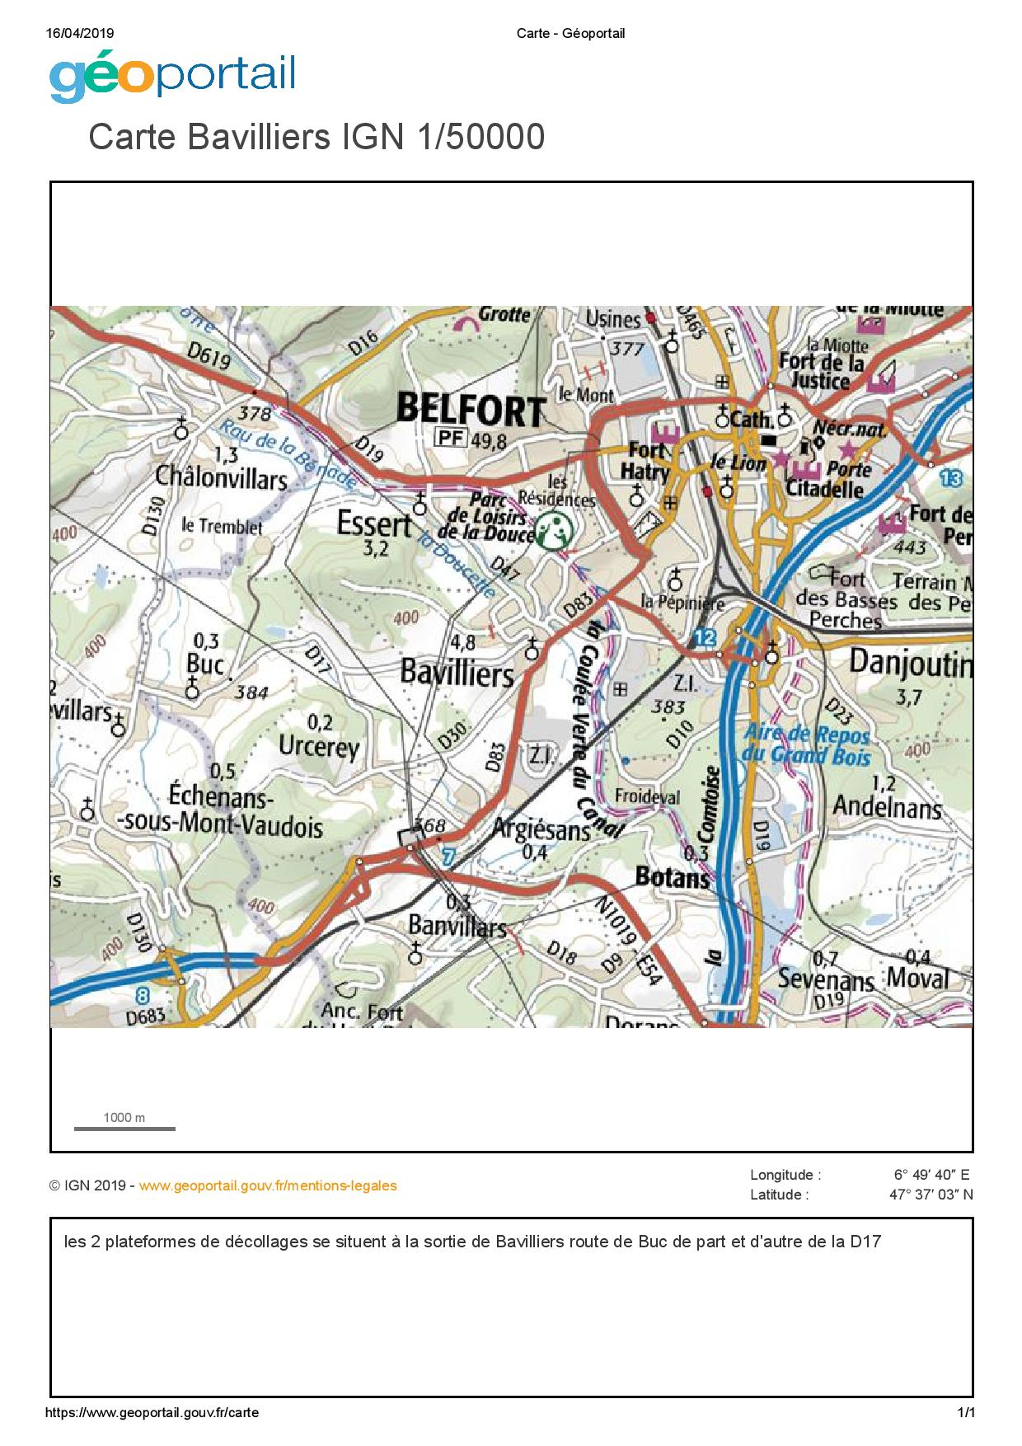

- Plateforme de Pérouse
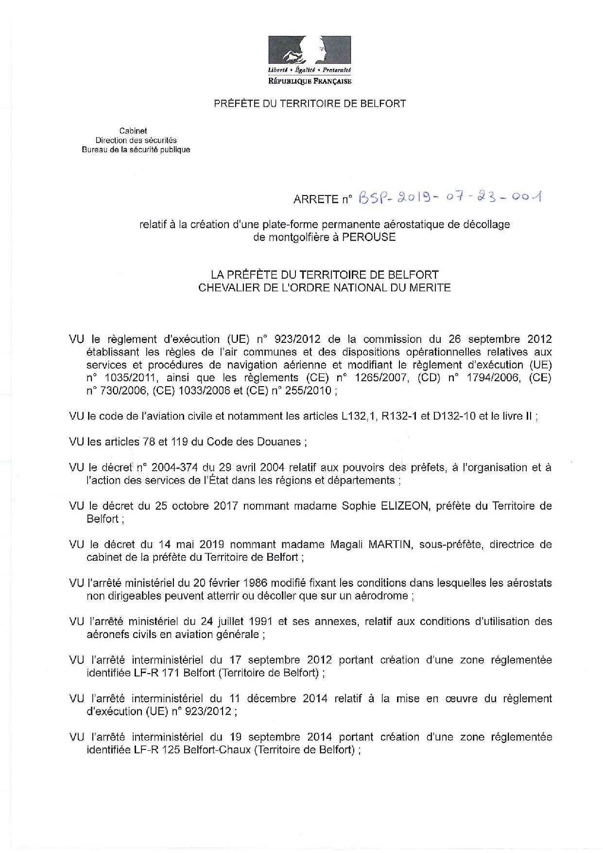
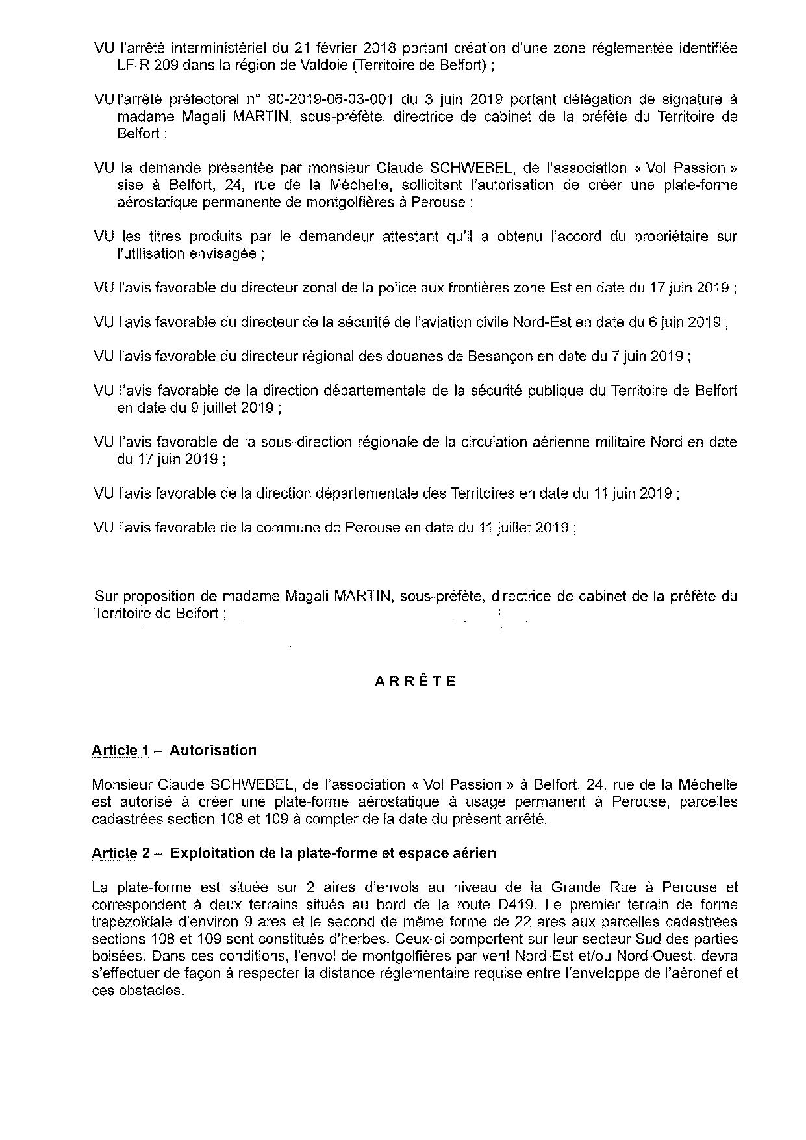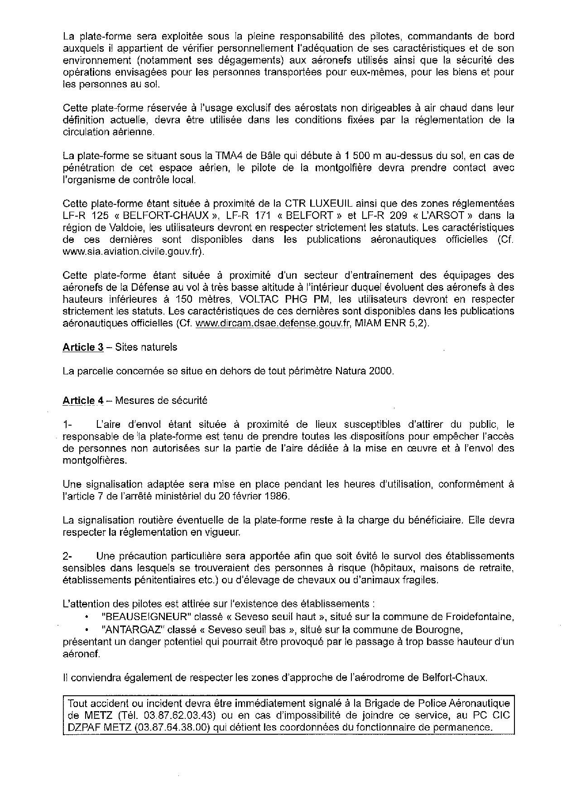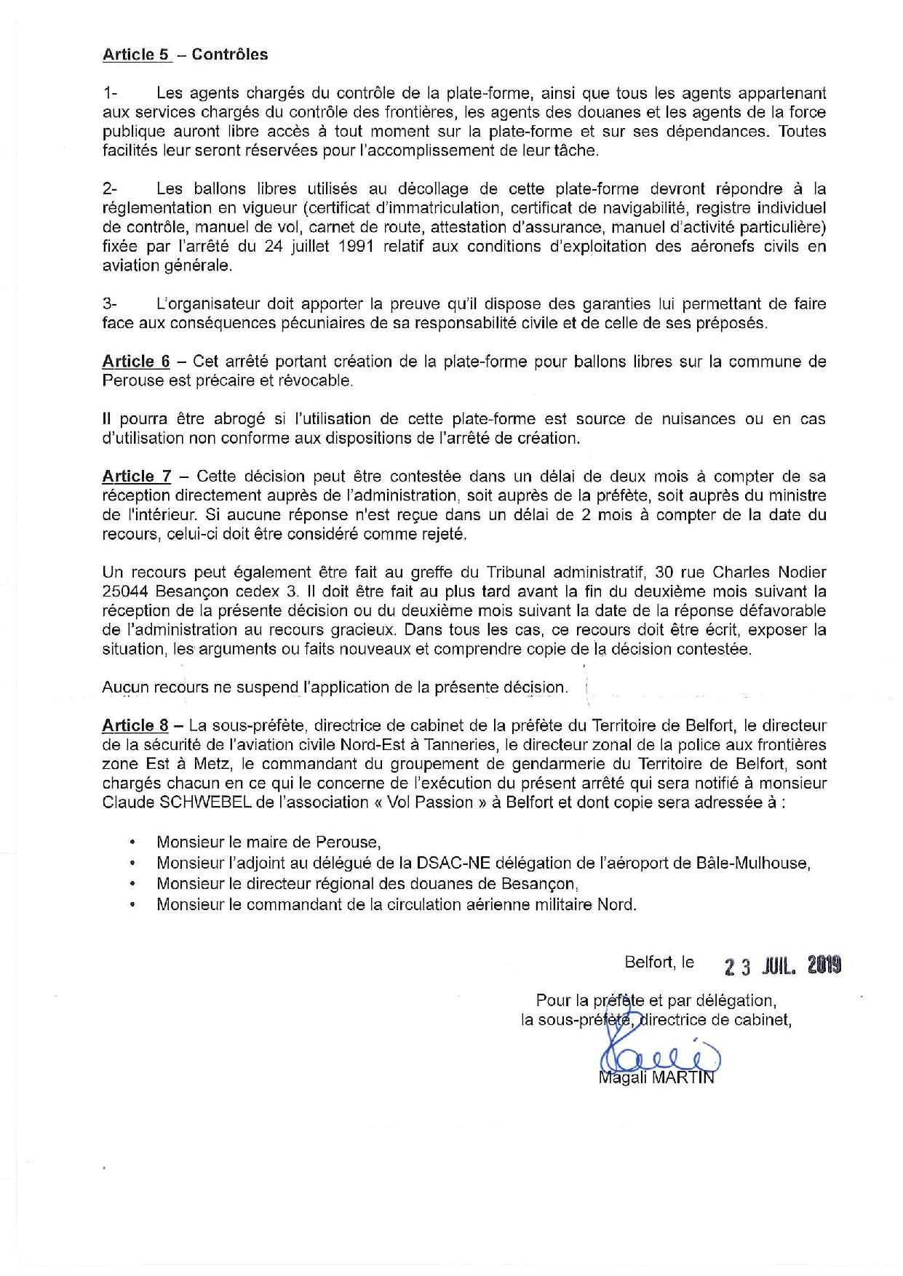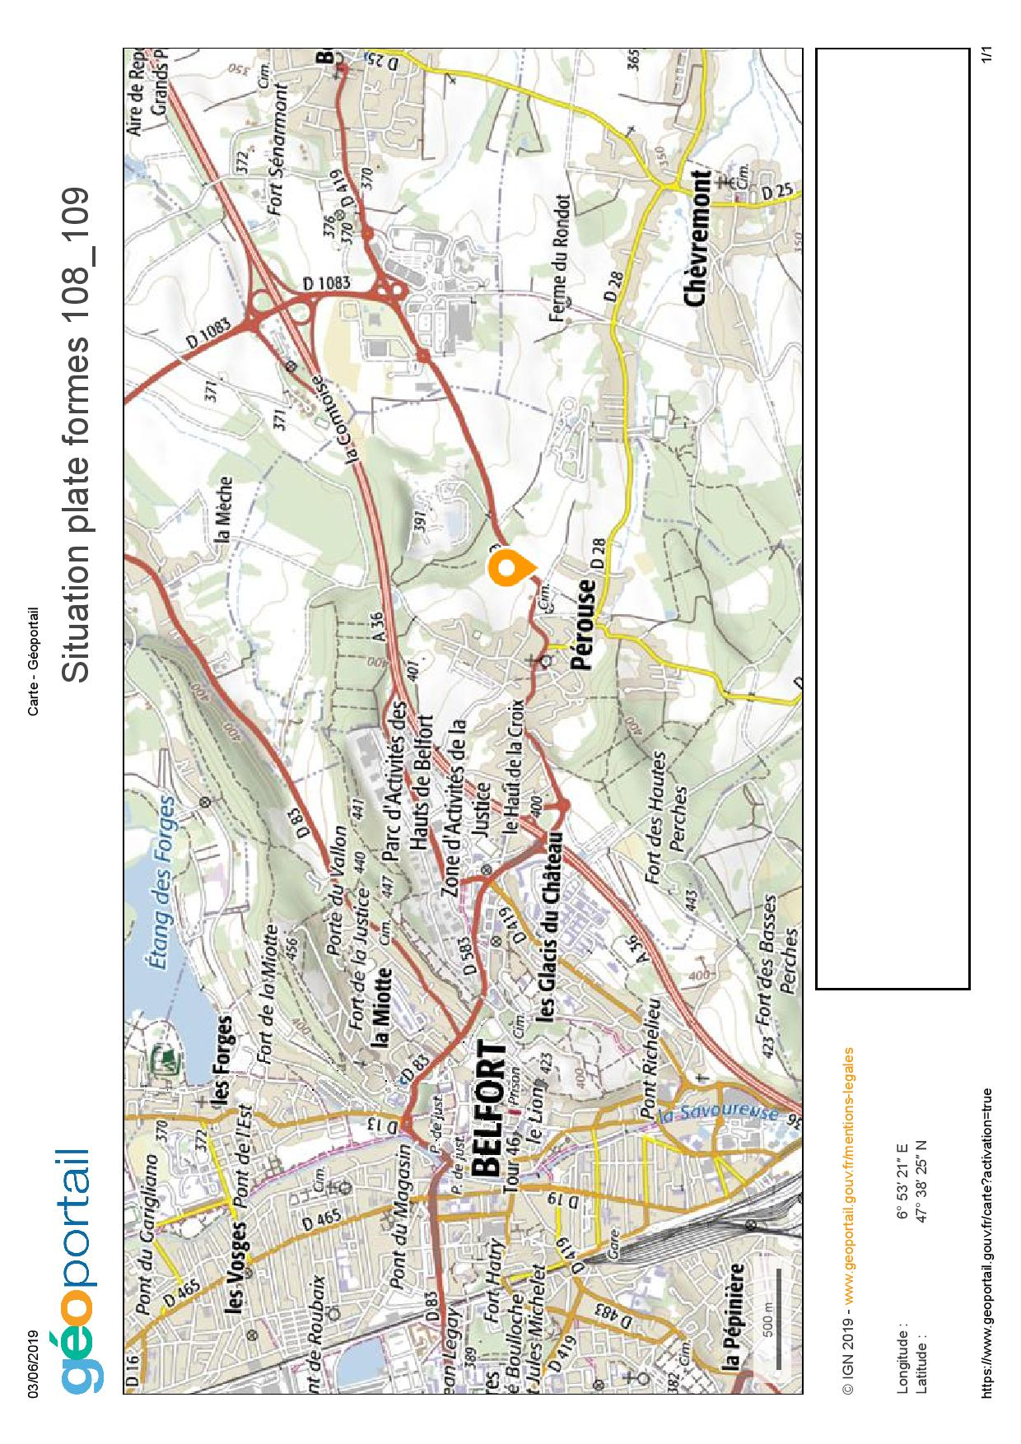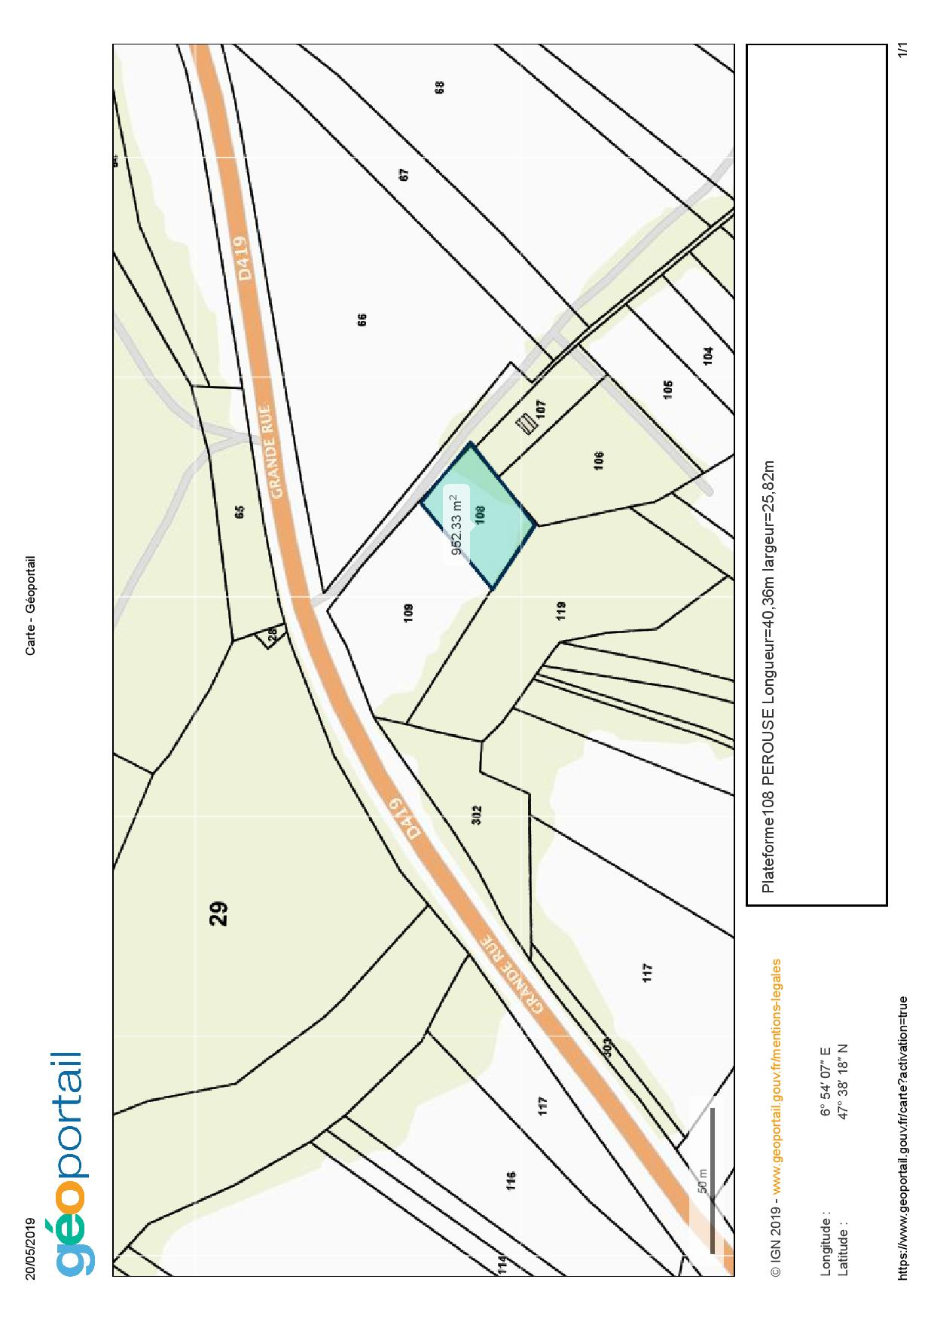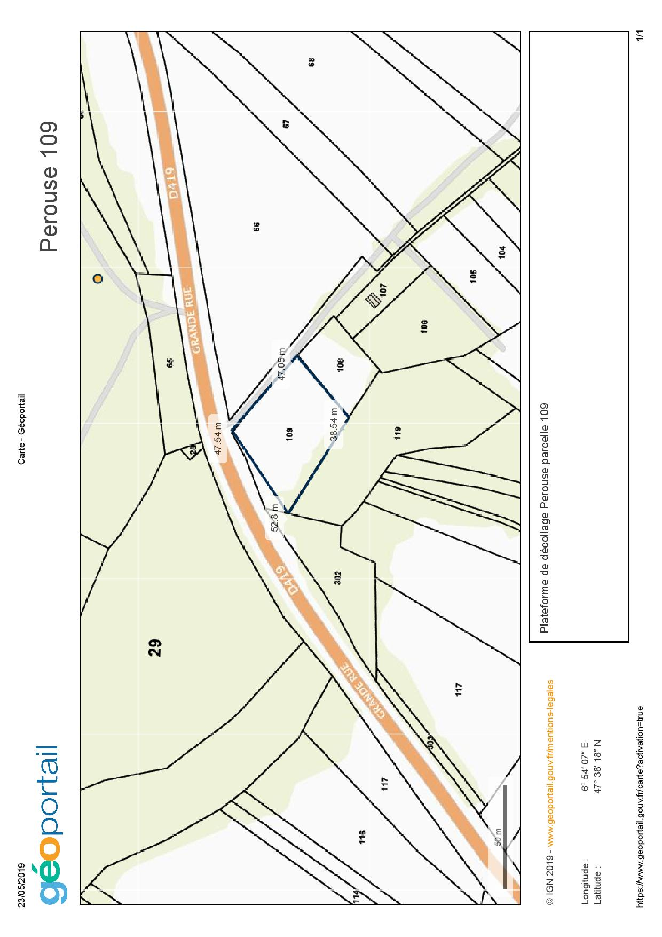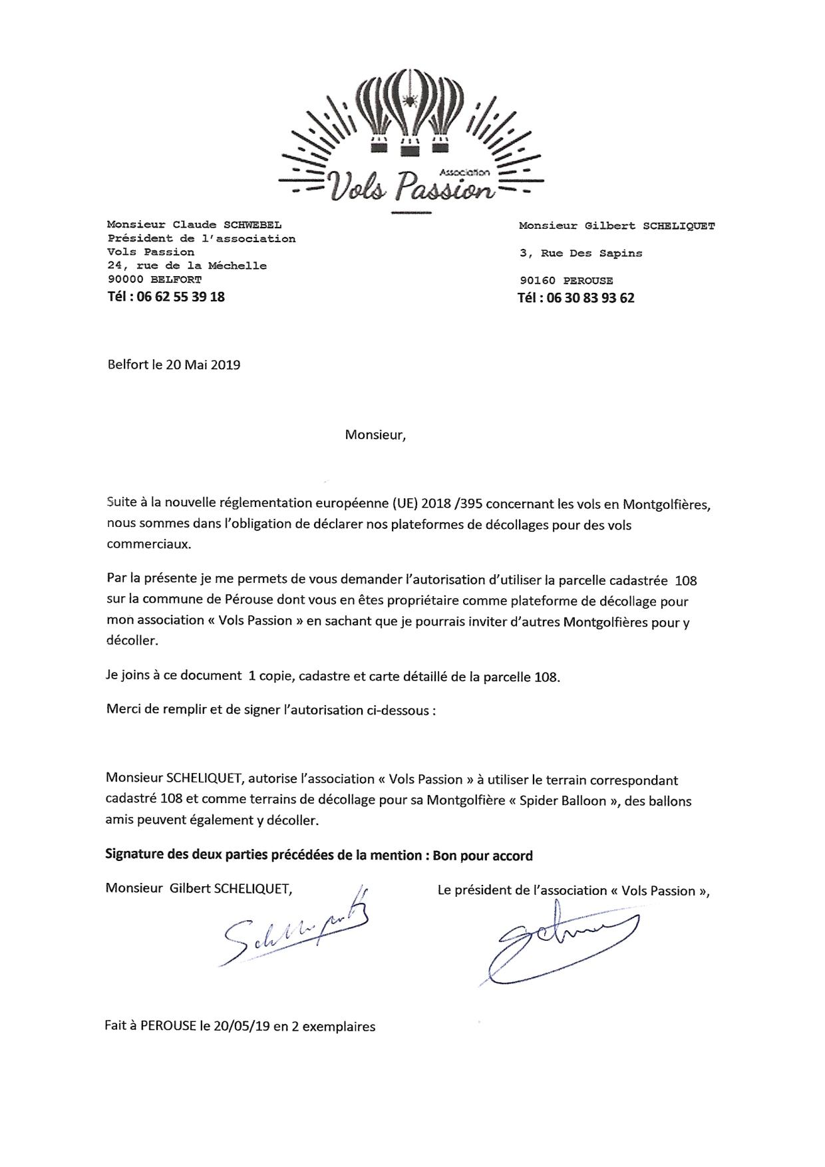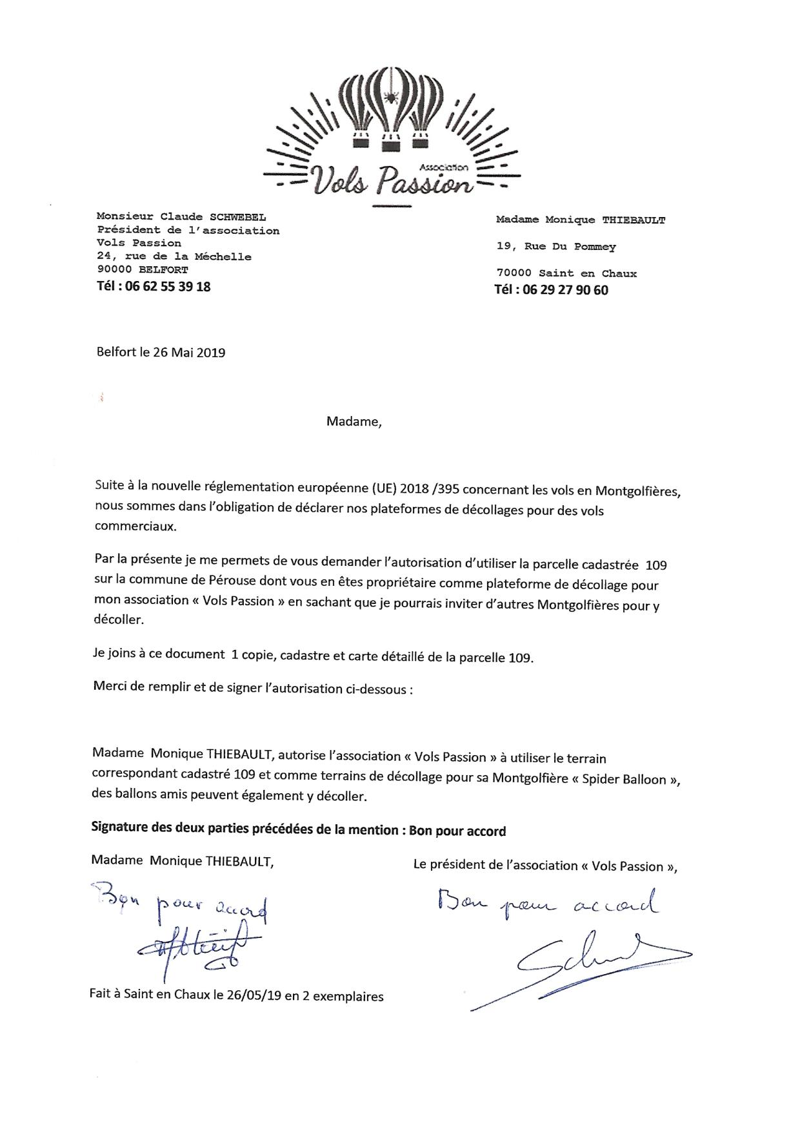

- Plateforme Meroux
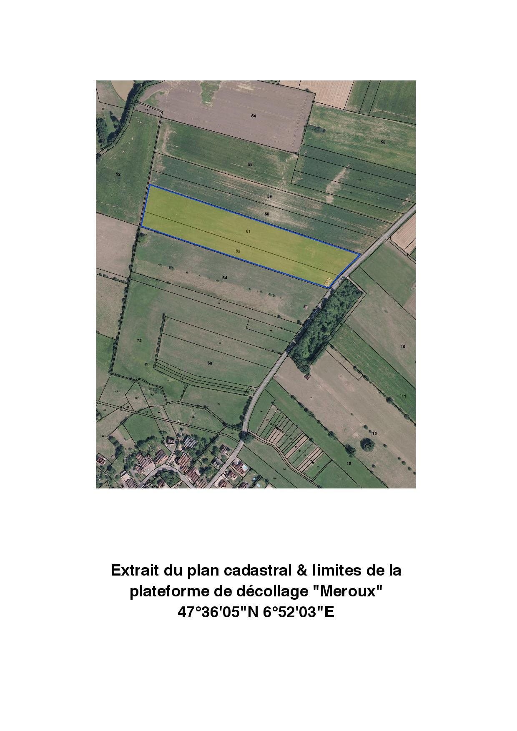
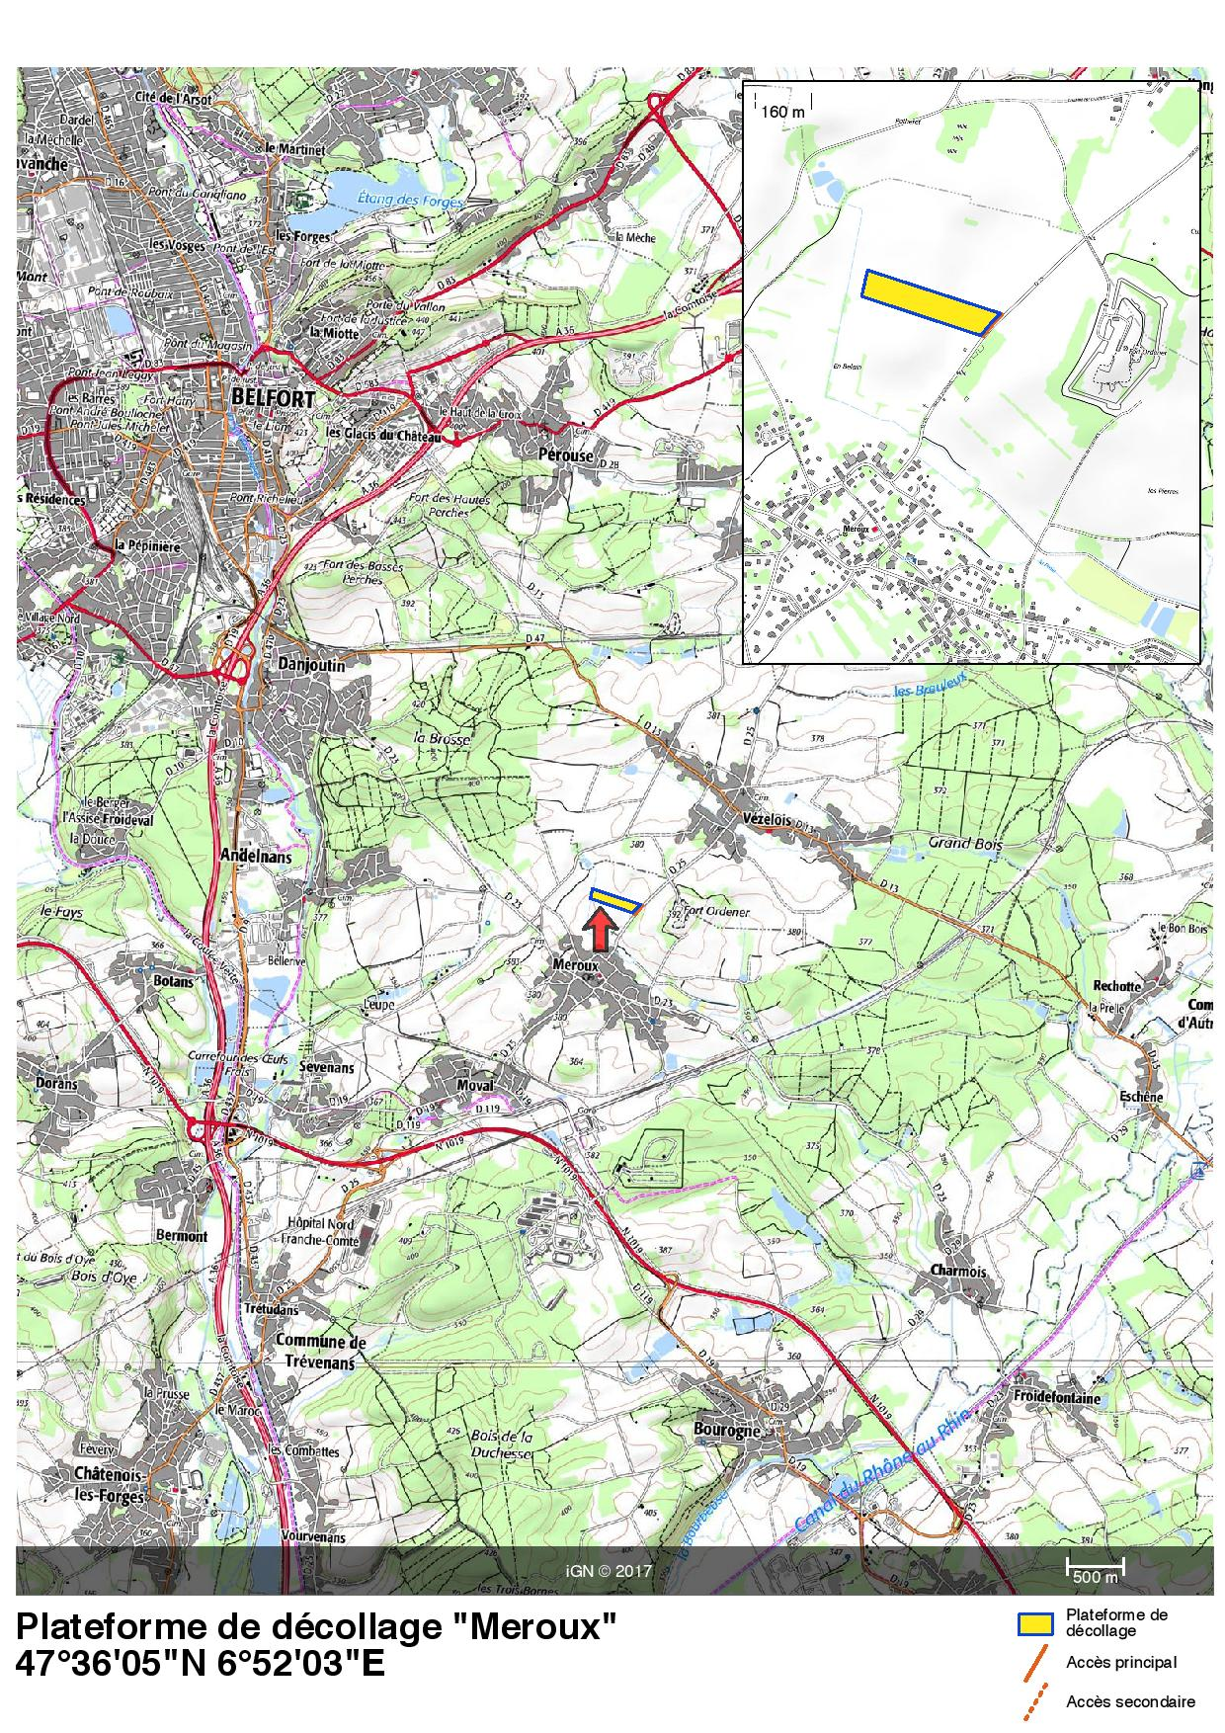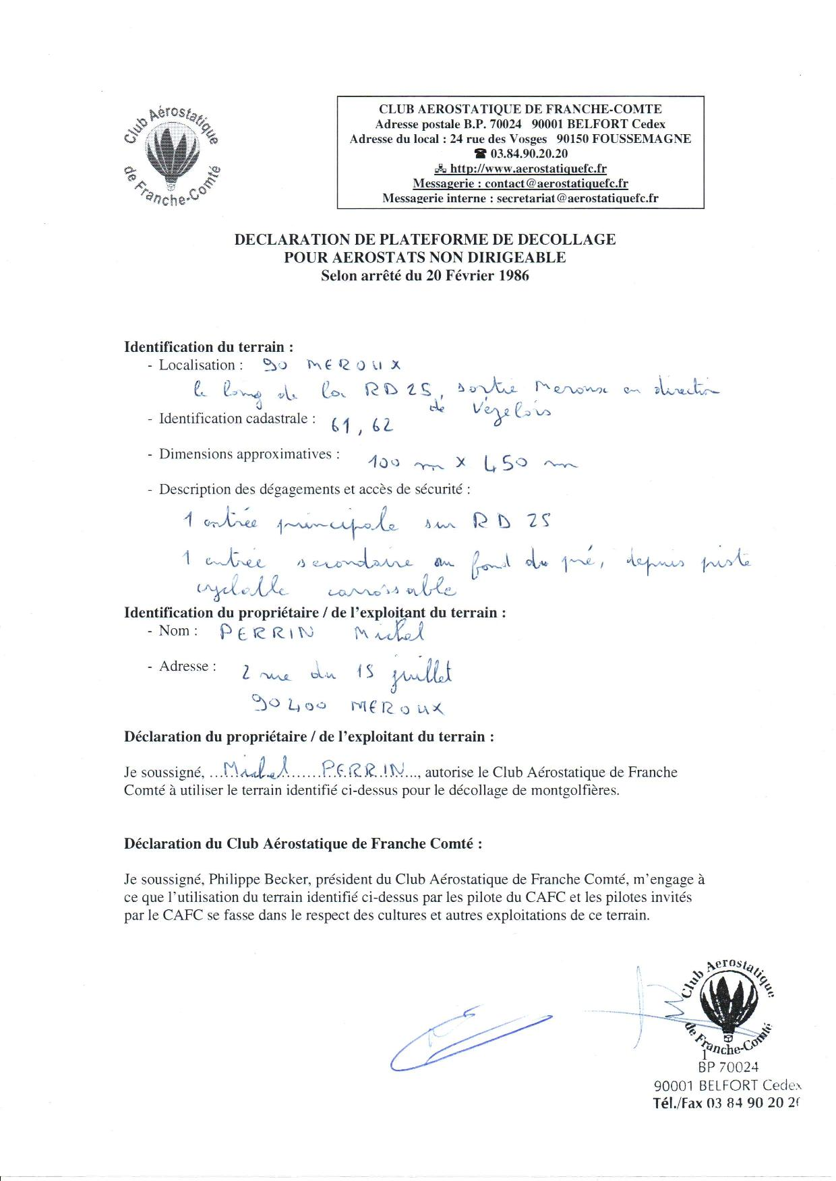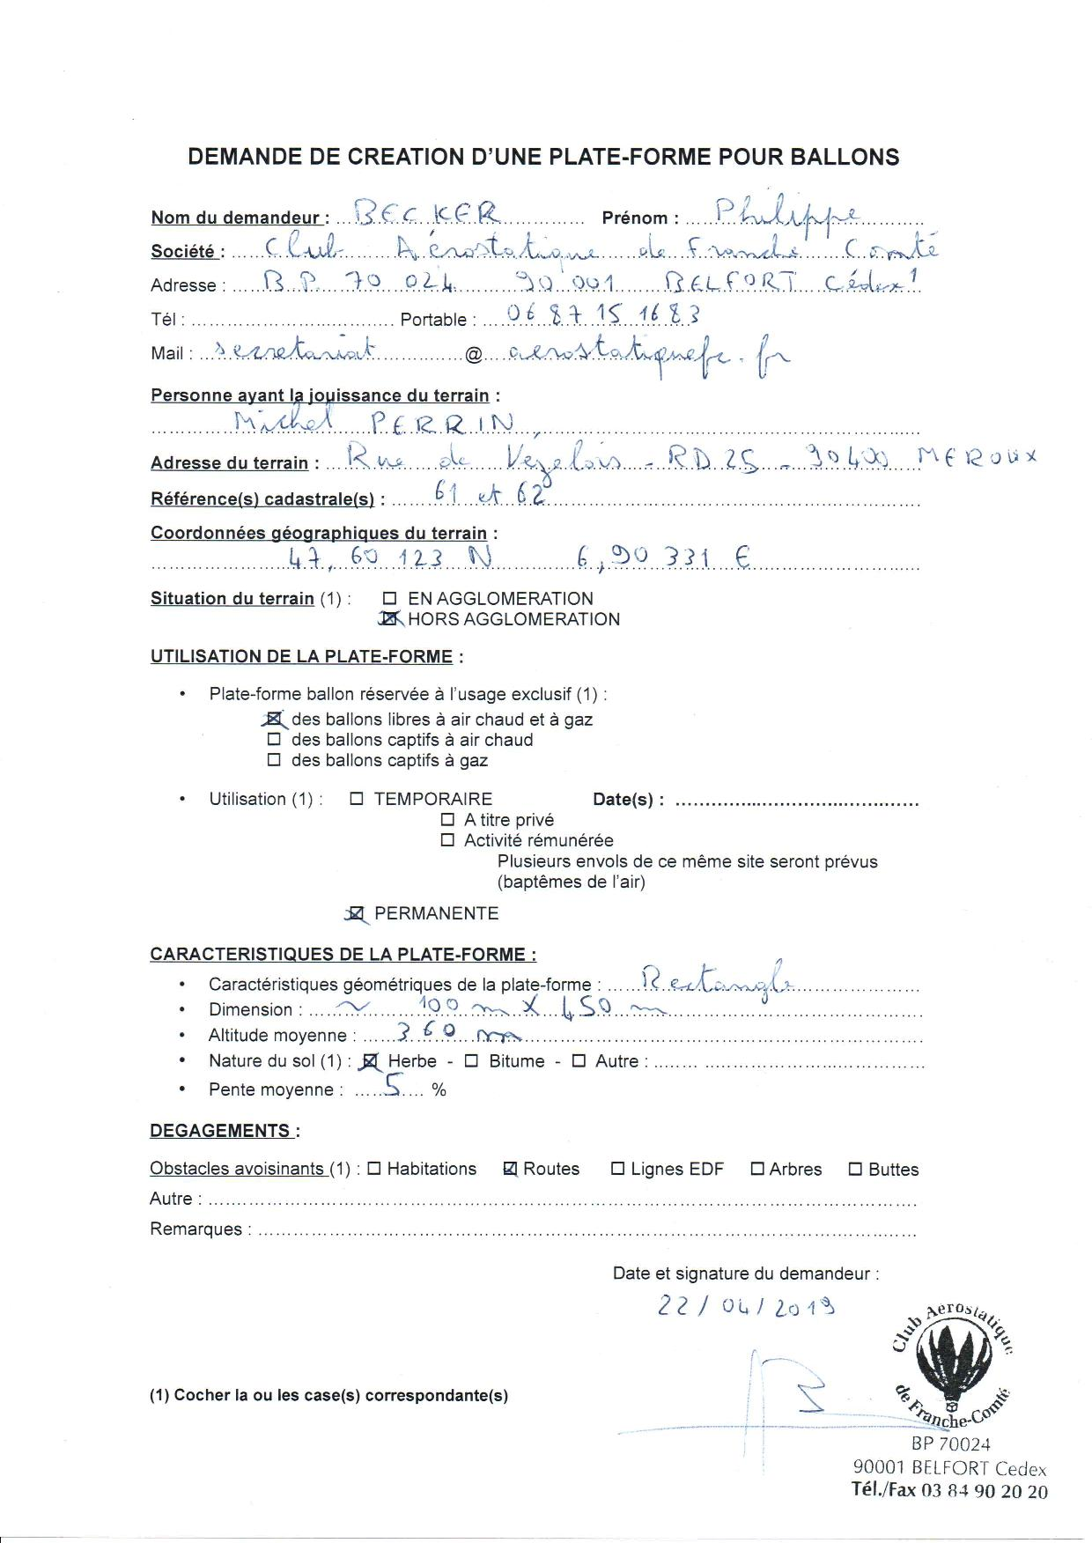

- Contrat de maintenance et de maintien de la navigabilité F-HLCT
- Plateforme Mandrevillars
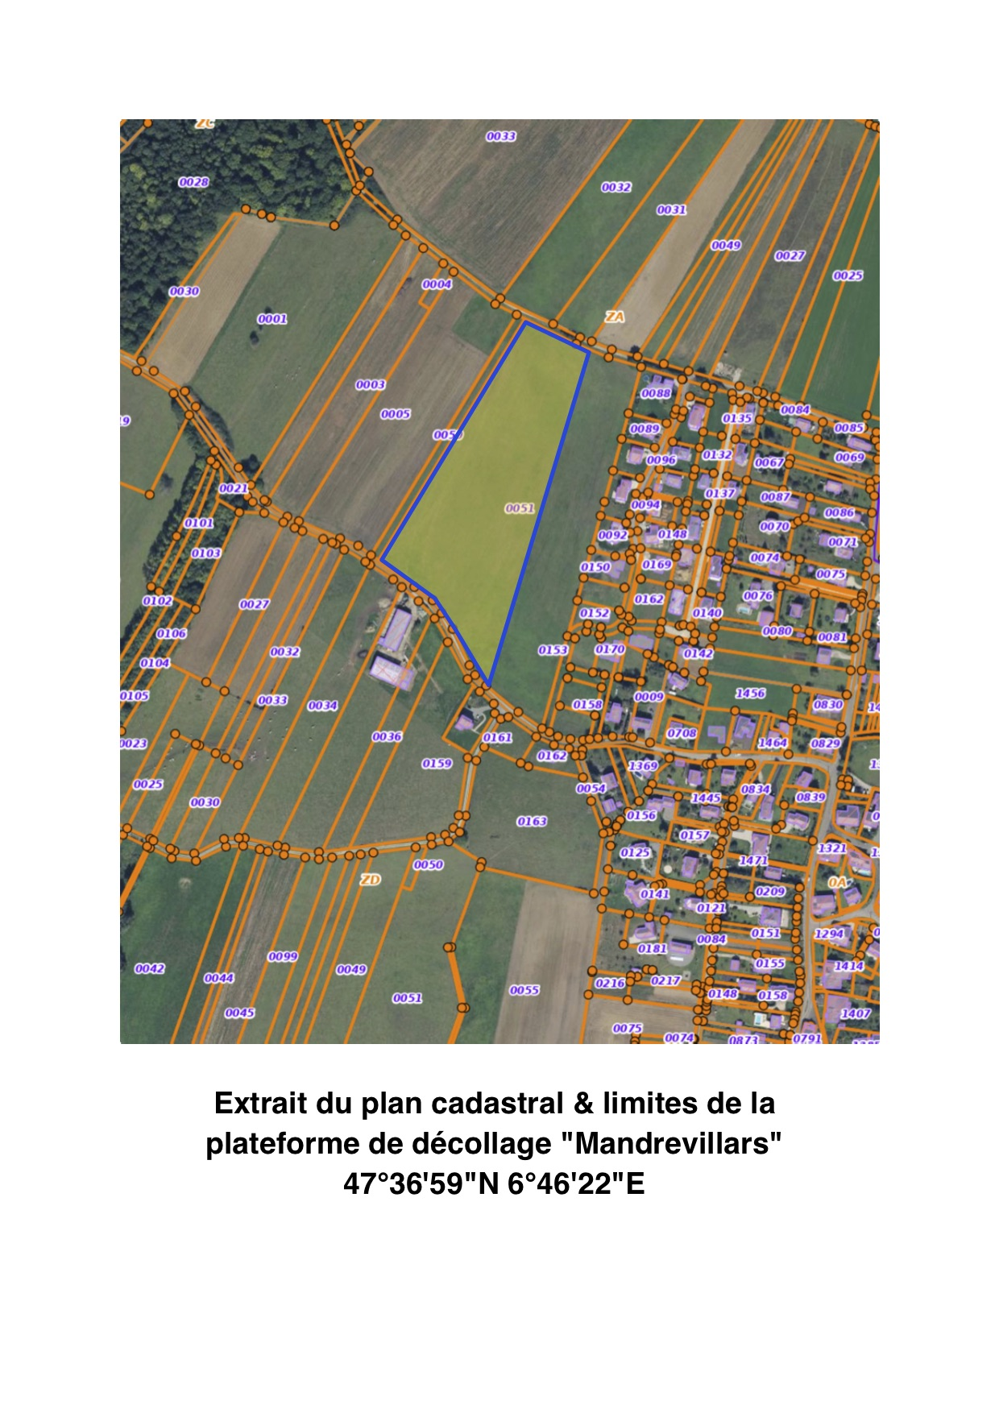
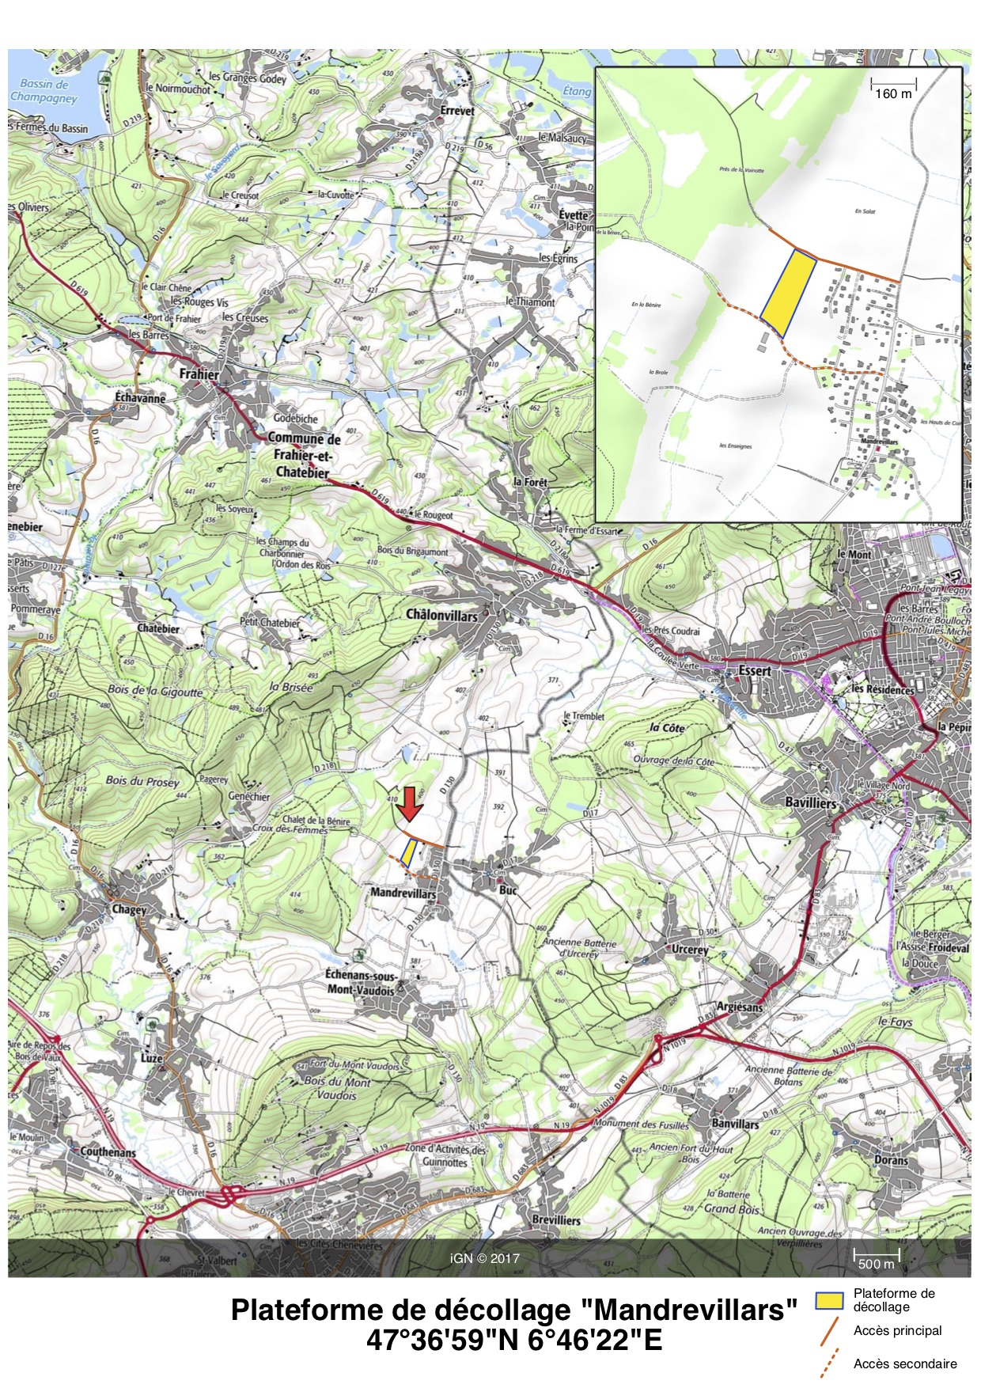

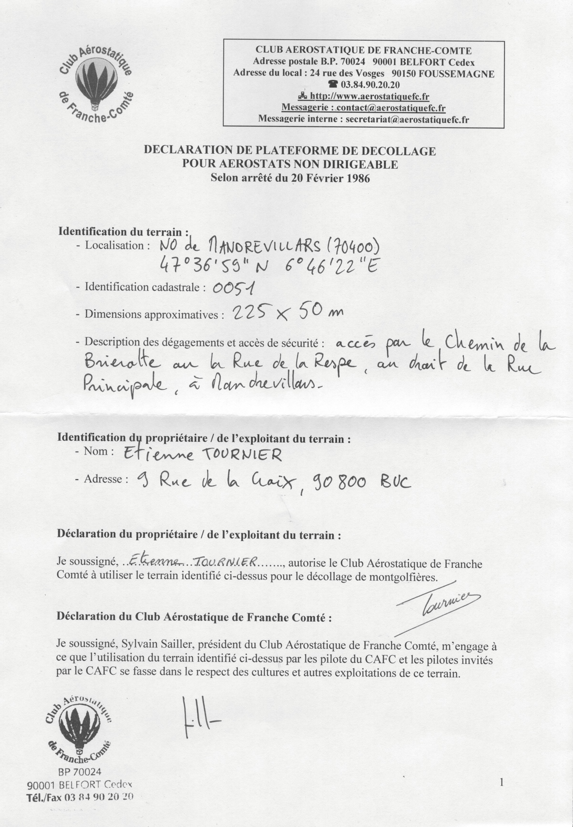

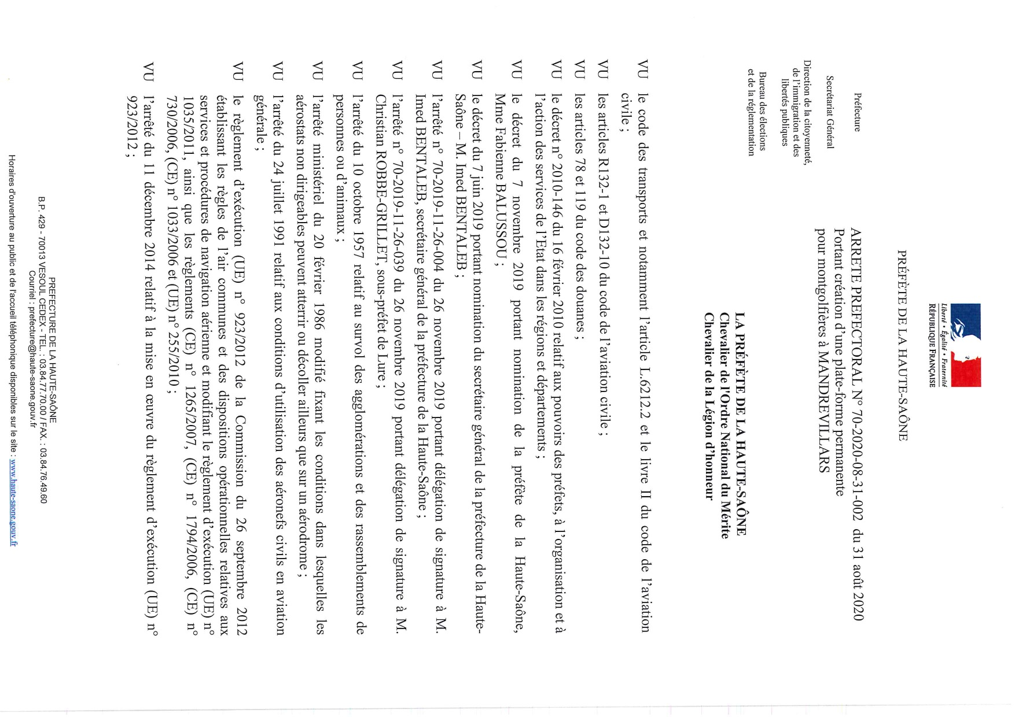

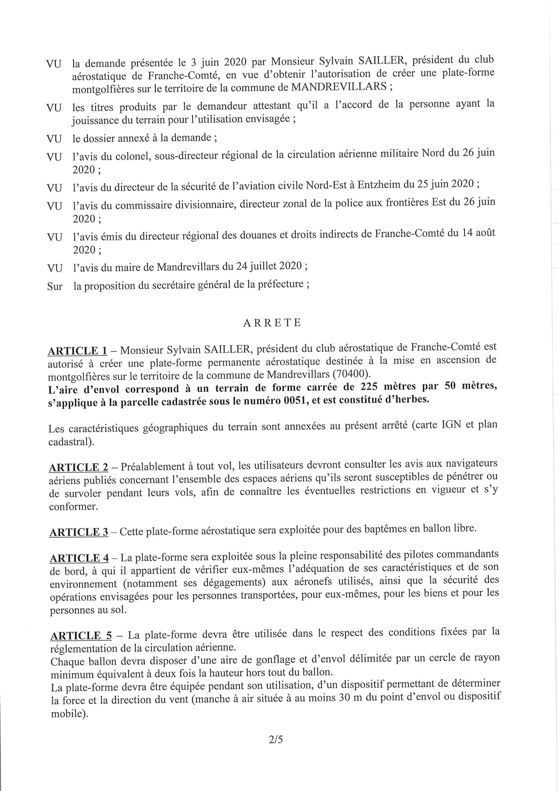

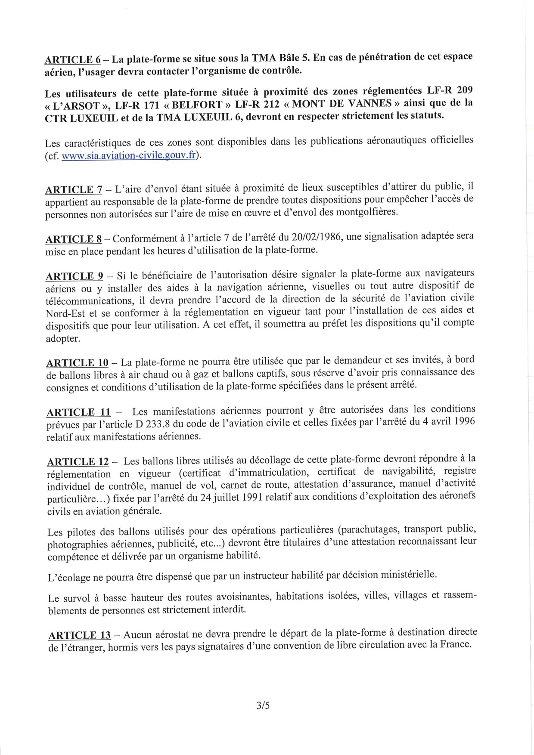

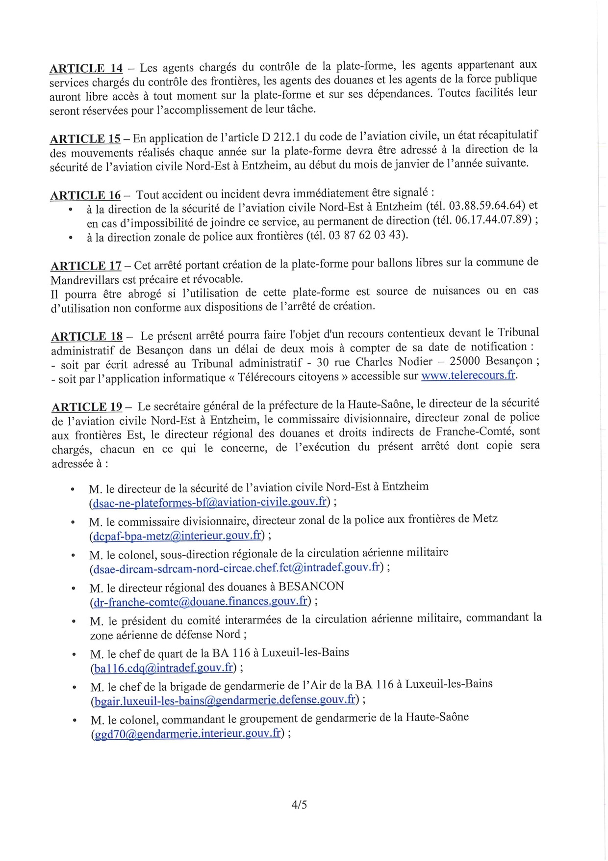

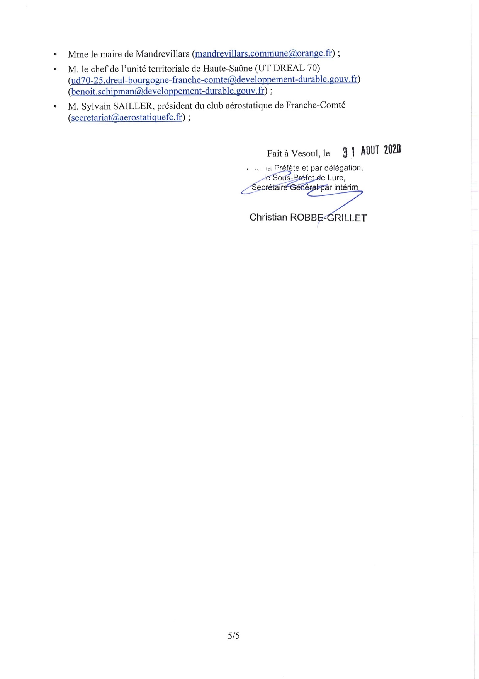

- Contrat de maintenance et de maintien de la navigabilité F-HLCT
